**ບົດໂຄງການຊັ້ນລະດັບປະລິນຍາຕີວິທະຍາສາດ**

**ສາຂາ ວິທະຍາສາດຄອມພິວເຕີ**

**ເວບໄຊຖານຂໍ້ມູນປະຫວັດນັກຄົ້ນຄວ້າ**

**ພາຍໃນຄະນະວິທະຍາສາດທໍາມະຊາດ**

**FNS Researcher Profiles Website**

**ນັກສຶກສາ:**

**ທ້າວ ພຸດທະໄຊ ສີສົມບູນ**

**ນາງ ລຸ້ງນະພາ ທານາລາດ**

**ນາງ ຊິນນະກອນ ເຂົາວົງ**

**ນໍາພາໂດຍ:**

**ອຈ.ປອ. ສົມສັກ ອິນທະສອນ**

**ຊ່ວຍນໍາພາໂດຍ:**

**ອຈ.ປທ. ສຸລິດ ແສງມະໂນທຳ**

**ຄະນະວິທະຍາສາດທໍາມະຊາດ**

**ພາກວິຊາ ວິທະຍາສາດຄອມພິວເຕີ**

**ສົກສຶກສາ 2018-2019**

**Final Project of Bachelor Degree of Natural Sciences in**

**Branch of Computer Science**

**ເວບໄຊຖານຂໍ້ມູນປະຫວັດນັກຄົ້ນຄວ້າ**

**ພາຍໃນຄະນະວິທະຍາສາດທໍາມະຊາດ**

**FNS Researcher Profiles Website**

**Students:**

**Mr. Phoutthaxay SISOMBOUN**

**Ms. Loungnapha THANARATH**

**Ms. Xinnakone KHAOVONG**

**Advisor:**

**Somsack INTHASONE**

**Co-Advisor:**

**Soulith SENGMANOTHAM**

**Faculty of Natural Sciences**

**Department of Computer Science**

**Academic Year 2018-2019**

**ບົດຄັດຫຍໍ້**

ເວບໄຊຖານຂໍ້ມູນປະຫວັດນັກຄົ້ນຄວ້າພາຍໃນຄະນະວິທະຍາສາດທຳມະຊາດ (FNS Researcher Profiles Website) ໄດ້ພັດທະນາຂຶ້ນເພື່ອຈຸດປະສົງຢາກນຳໃຊ້ເຕັກໂນໂລຊີເຂົ້າມາສຶກສາບັນຫາການຄຸ້ມຄອງ - ສືບຄົ້ນປະຫວັດນັກຄົ້ນຄວ້າພາຍໃນຄະນະ, ເພື່ອຕອບສະຫນອງຂໍ້ມູນທີ່ຈະແຈ້ງຄົບຖ້ວນໂດຍນຳໃຊ້ພຽງເວບໄຊເຂົ້າເຖິງຂໍ້ມູນໄດ້ຢ່າງວ່ອງໄວ ແລະ ມີຄວາມສາມາດໃນການເຮັດວຽກທີ່ຫຼາກຫຼາຍ.

“ເວບໄຊຖານຂໍ້ມູນປະຫວັດນັກຄົ້ນຄວ້າພາຍໃນ ຄວທ” ສາມາດເປັນສື່ກາງໃນການເຜີຍແຜ່ຜົນງານການຄົ້ນຄວ້າ ແລະ ເກັບກຳຂໍ້ມູນປະຫວັດຂອງນັກຄົ້ນຄວ້າພາຍໃນ ຄວທ ເພື່ອໃຫ້ຜູ້ສົນໃຈ ຫລື ນັກຄົ້ນຄວ້າເອງສາມາດ ຄົ້ນຫາຂໍ້ມູນຕ່າງໆໄດ້ຢ່າງສະດວກ ແລະ ວ່ອງໄວ. ເຊິ່ງເວບໄຊດັ່ງກ່າວຈະປະກອບມີ 8 ຫນ້າວຽກຫລັກທີ່ສຳຄັນຄື: ຈັດການຂໍ້ມູນ, ສະຫມັກສະມາຊິກສຳລັບນັກຄົ້ນຄວ້າ, ເພີ່ມ-ແກ້ໄຂປະຫວັດນັກຄົ້ນຄວ້າ , ເພີ່ມ-ແກ້ໄຂຜົນງານການຄົ້ນຄວ້າ, ຄົ້ນຫາ ສະແດງລາຍລະອຽດຜົນງານການຄົ້ນຄວ້າ, ຕິດຕາມ ຖືກໃຈ ໃຫ້ຄຳເຫັນ ແລະ ແຊຣ໌, ດາວໂຫຼດ ເປີດອ່ານ ນຳຜົນງານໄປອ້າງອີງ ແລະ ລາຍງານ. ສຳລັບຂະບວນການພັດທະນາ “ເວບໄຊຖານຂໍ້ມູນປະຫວັດນັກຄົ້ນຄວ້າພາຍໃນ ຄວທ” ແມ່ນພວກຂ້າພະເຈົ້າໄດ້ນຳໃຊ້ຫລັກການຂອງ System Development Life Cycle (SDLC) ແລະ ເຄື່ອງມືທີ່ໃຊ້ໃນການພັດທະນາເວບໄຊແມ່ນປະກອບມີຄື: Adobe XD ເພື່ອອອກແບບ Graphical User Interface, ຂຽນເວບໄຊ ໂດຍໃຊ້ Microsoft Visual Studio Code ດ້ວຍພາສາ JavaScript ໂດຍໃຊ້ Framework ຂອງ React, ແຕ້ມ Entity Relation Diagram Data Flow Diagram Flowchart ໂດຍໃຊ້ EDraw Max ແລະ Microsoft Visio, ພິມເອກະສານຕ່າງໆໂດຍໃຊ້ Microsoft Word, ສ້າງບົດນຳສະເໜີໂດຍໃຊ້ Microsoft PowerPoint, ສ້າງຖານຂໍ້ມູນໂດຍໃຊ້ MongoDB, ແຕ່ງຮູບພາບ ແລະ ອອກແບບກຣາຟຟິກໂດຍໃຊ້ Adobe Photoshop ແລະ Adobe Illustrator ແລະ ນຳໃຊ້ GoDaddy Web Hosting ເພື່ອເປັນການສ້າງ/ເກັບພ້ອມດ້ວຍເຄື່ອງມືໃນການພັດທະນາເວບໄຊຖານຂໍ້ມູນປະຫວັດນັກຄົ້ນຄວ້າ.

ຫລັງຈາກທີ່ພວກຂ້າພະເຈົ້າໄດ້ຄົ້ນຄວ້າເຂົ້າໃຈເລິກເຊິ່ງແລ້ວ ເມື່ອໄດ້ສຶກສາບັນຫາແລ້ວກໍໄດ້ໃຊ້ເຕັກໂນໂລຊີມາພັດທະນາຈົນເປັນລະບົບ ຜົນການຄົ້ນຄວ້າໃນຄັ້ງນີ້ແມ່ນໄດ້ເວບໄຊຖານຂໍ້ມູນປະຫວັດນັກຄົ້ນຄວ້າທີ່ໃຊ້ງ່າຍ, ມີຮູບແບບການເຮັດວຽກທີ່ຫຼາກຫຼາຍ, ສາມາດຄົ້ນຫາຂໍ້ມູນ ແລະ ຕອບສະຫນອງຂໍ້ມູນໄດ້ຢ່າງຖືກຕ້ອງຄົບຖ້ວນກົງຕາມຄວາມຕ້ອງການ ແລະ ໃຊ້ງານໄດ້ຢ່າງມີປະສິດທິພາບ.

**Abstract**

“FNS Researcher Profiles Website” has developed to study the problems of managing and searching for researcher profiles in the Faculty of Natural Sciences. We wanted to use technologies to solve the problems and to deal with the increasing data and for serving the right information and can be accessed quickly and having a variety of functionalities.

“FNS Researcher Profiles Website” is the central hub for distributing researches and storing researcher profiles and information. FNS Researcher Profiles Website makes searching and accessing information faster for the researchers or anyone who has interests. FNS Researcher Profiles Website consists of 8 main functionalities such as basic information management, registering for researchers, adding-modifying profiles, adding-modifying researches, searching and displaying researcher profiles and their researches, following researchers, liking, commenting and sharing researches, downloading, reading and citation the researches and various reports. For the development process we chose The System Development Life Cycle (SDLC) and the tools that we use for the development are Adobe XD for designing graphical user interface, writing code using Microsoft Visual Studio Code with JavaScript language using the JavaScript library called React, use Microsoft Visio and EDraw Max for designing entity relation diagrams, data flow diagrams and flow charts, use Microsoft Word to creating documents, use Microsoft PowerPoint for creating presentations, use MongoDB for database, doing graphic design on Adobe Photoshop and Adobe Illustrator, and use GoDaddy for hosting.

The results of this research are we got to know and truly understand the various problems and procedures that were used for managing the researcher profiles in the Faculty of Natural Sciences. We got to use the latest technologies to solve the problems and came up with a researcher profiles website that is easy to use and has various capabilities making managing researcher profiles easier and faster than before.

**ຄຳສະແດງຄວາມຂອບໃຈ**

ພວກຂ້າພະເຈົ້າ ທ້າວ ພຸດທະໄຊ ສີສົມບູນ, ນາງ ລຸ້ງນະພາ ທານາລາດ ແລະ ນາງ ຊິນນະກອນ ເຂົາວົງ ເຊິ່ງເປັນນັກສຶກສາປີທີ 4 ລະດັບປະລິນຍາຕີ ຂອງຄະນະວິທະຍາສາດທຳມະຊາດ, ພາກວິຊາ ວິທະຍາສາດຄອມພິວເຕີ, ໃນສົກຮຽນ 2018-2019 ຂໍສະແດງຄວາມຮູ້ສຶກພາກພູມໃຈ ແລະ ຖືເປັນກຽດຢ່າງຍິ່ງທີ່ໄດ້ມີໂອກາດຂຽນບົດໂຄງການຈົບຊັ້ນໃນຄັ້ງນີ້ ແລະ ຂໍສະແດງຄວາມຮູ້ບຸນຄຸນເປັນຢ່າງສູງມາຍັງຄະນະນຳຂອງຄະນະວິທະຍາສາດທຳມະຊາດ, ຄະນະນຳຂອງພາກວິຊາວິທະຍາສາດຄອມພິວເຕີ ຕະຫຼອດໄປເຖິງອົງການຈັດຕັ້ງທຸກພາກສ່ວນທີ່ກ່ຽວຂ້ອງ, ໂດຍສະເພາະແມ່ນ ອາຈານ ສົມສັກ ອິນທະສອນ ຜູ້ເປັນອາຈານນຳພາ ແລະ ອາຈານ ສຸລິດ ແສງມະໂນທຳ ຜູ້ເປັນອາຈານຊ່ວຍນຳພາ ທີ່ໄດ້ສິດສອນ, ໃຫ້ຄຳແນະນຳ ແລະ ເອົາໃຈໃສ່ຊ່ວຍເຫລືອໃນການຂຽນບົດໂຄງການຈົບຊັ້ນໃນຄັ້ງນີ້ໃຫ້ສຳເລັດລຸລ່ວງໄປໄດ້ດ້ວຍດີ.

ພ້ອມກັນນີ້ ກໍຂໍສະແດງຄວາມຮູ້ບຸນຄຸນ ແລະ ຂໍຂອບໃຈມາຍັງຄູອາຈານທຸກໆທ່ານພາຍໃນພາກວິຊາວິທະຍາສາດຄອມພິວເຕີ ທີ່ໄດ້ຊ່ວຍສິດສອນ, ຖ່າຍທອດຄວາມຮູ້ອັນມີຄ່າໃຫ້ແກ່ພວກຂ້າພະເຈົ້າຕະຫຼອດໄລຍະ 4 ປີ, ຂໍຂອບໃຈ ພໍ່ແມ່, ພີ່ນ້ອງ, ໝູ່ເພື່ອນ ແລະ ບຸກຄົນອື່ນທຸກໆທ່ານທີ່ໄດ້ໃຫ້ການຊ່ວຍເຫລືອ, ເປັນກຳລັງໃຈໃນການສຶກສາຮໍ່າຮຽນ ແລະ ຂຽນບົດໃນຄັ້ງນີ້ດ້ວຍ.

ພວກຂ້າພະເຈົ້າຈະນຳຄວາມຮູ້, ຄວາມສາມາດ, ປະສົບການ ທີ່ໄດ້ຮັບຈາກການສຶກສາຄົ້ນຄວ້າໃນສະຖາບັນແຫ່ງນີ້ ນຳໄປສຶກສາຕໍ່ຍອດ, ນຳໄປພັດທະນາປະເທດຊາດ ແລະ ສັງຄົມໃຫ້ມີຄວາມຈະເລີນກ້າວໜ້າຂຶ້ນເລື້ອຍໆ.

ສຸດທ້າຍນີ້ ພວກຂ້າພະເຈົ້າຂໍອວຍພອນໄຊອັນປະເສີດໃຫ້ແກ່ບັນດາທ່ານທັງຫຼາຍ ຈົ່ງມີແຕ່ຄວາມສຸກ, ຄວາມຈະເລີນ, ມີສຸຂະພາບແຂງແຮງປາສະຈາກໂລກໄພໄຂ້ເຈັບຕ່າງໆ ແລະ ປະສົບຄວາມສຳເລັດໃນໜ້າທີ່ການງານທຸກປະການ.

ສາລະບານ

ຫນ້າທີ

ຫນ້າປົກໃນ

ໃບຮັບຮອງບົດໂຄງການຈົບຊັ້ນ

ບົດຄັດຫຍໍ້ພາສາລາວ i

ບົດຄັດຫຍໍ້ພາສາອັງກິດ ii

ຄໍາສະແດງຄວາມຂອບໃຈ iii

ສາລະບານ iv

ສາລະບານຮູບ viii

ສາລະບານຕາຕະລາງ xi

ສາລະບານແຜນວາດ xiii

ບົດທີ 1 ບົດສະເໜີ 1

1.1 ຄວາມສຳຄັນຂອງບັນຫາ 1

1.2 ຈຸດປະສົງຂອງການຄົ້ນຄ້ວາ (Objectives) 2

1.3 ຂອບເຂດການຄົ້ນຄ້ວາ (Scope) 2

1.4 ປະໂຫຍດຄາດວ່າຈະໄດ້ (Expected Outcome of the Project) 4

1.5 ອະທິບາຍຄຳສັບ 4

ບົດທີ 2 ທົບທວນເອກະສານ ແລະ ບົດຄົ້ນຄ້ວາທີ່ກ່ຽວຂ້ອງ 5

2.1 ເອກະສານທີ່ກ່ຽວຂ້ອງ 5

2.1.1 Front-end 5

2.1.2 Back-end 5

2.1.3 ReactJS 6

2.1.4 MongoDB 6

2.1.5 NoSQL (Not Only SQL) 7

2.1.6 NodeJS 7

2.1.7 JavaScript 7

2.2 ບົດຄົ້ນຄວ້າທີ່ກ່ຽວຂ້ອງ 9

ບົດທີ 3 ວິທີການດໍາເນີນງານຄົ້ນຄ້ວາ 10

**ສາລະບານ (ຕໍ່)**

ຫນ້າທີ

3.1 ວິທີການສຶກສາ ແລະ ຄົ້ນຄ້ວາ 10

3.2 ເຄື່ອງມືທີ່ໃຊ້ໃນການພັດທະນາ 12

3.3 ການເກັບຮວບຮວມຂໍ້ມູນ 13

3.3.1 ການເກັບຮວບຮວມຂໍ້ມູນຄວາມຕ້ອງການຂອງຜູ້ໃຊ້ລະບົບ 13

3.3.2 ການເກັບຮວບຮວມຂໍ້ມູນສຳລັບປ້ອນເຂົ້າຖານຂໍ້ມູນ 13

3.4 ການວິເຄາະ 14

3.4.1 ແຜນວາດຂອງລະບົບ 14

3.4.2 ອົງປະກອບໃນການວິເຄາະລະບົບ (Context Diagram) 15

3.4.3 ແຜນວາດລຳດັບຊັ້ນຫນ້າທີ່ 17

3.4.4 ແຜນວາດເນື້ອຫາລະດັບ 0 (Context Diagram Level 0) 18

3.4.5 ແຜນວາດການໄຫຼຂໍ້ມູນ (Data Flow Diagram: DFD) 19

3.4.6 ແຜນວາດຄວາມສໍາພັນຂໍ້ມູນຂອງລະບົບ 28

3.5 ການອອກແບບ 31

3.5.1 ການອອກແບບຮ່າງສະແດງຜົນ 31

1) ການອອກແບບຮ່າງສະແດງຜົນສ່ວນຂອງຜູ້ໃຊ້ 31

2) ການອອກແບບຫນ້າສະແດງຜົນສ່ວນແກ້ໄຂຂໍ້ມູນຂອງຜູ້ໃຊ້ 40

3) ການອອກແບບຫນ້າຈັດການຂໍ້ມູນ 44

3.5.2 ແຜນການເຮັດວຽກຂອງເວບໄຊ (Data Flow) 52

1) ແຜນວາດຂອງໜ້າຕ່າງເຂົ້າສູ່ລະບົບ 52

2) ແຜນວາດຂອງໜ້າຕ່າງຄົ້ນຫາ 53

3) ແຜນວາດໜ້າຕ່າງຕິດຕາມ 53

4) ແຜນວາດໜ້າຕ່າງດາວໂຫຼດ 54

5) ແຜນວາດໜ້າຕ່າງນຳໄປອ້າງອີງ 54

6) ແຜນວາດໜ້າຕ່າງແຊຣ 55

7) ແຜນວາດໜ້າຕ່າງໃຫ້ຄຳເຫັນ 55

8) ແຜນວາດໜ້າຕ່າງອັບໂຫຼດ, ເພີ່ມ, ແກ້ໄຂ, ລົບ 56

9) ແຜນວາດໜ້າຕ່າງສະແດງຂໍ້ມູນຜົນງານ 57

**ສາລະບານ (ຕໍ່)**

ຫນ້າທີ

10) ແຜນວາດໜ້າຕ່າງສະແດງຂໍ້ມູນນັກຄົ້ນຄວ້າ 57

11) ແຜນວາດໜ້າຕ່າງສະໝັກສະມາຊິກ 58

12) ແຜນວາດໜ້າຕ່າງຈັດການຂໍ້ມູນນັກຄົ້ນຄວ້າ 59

13) ແຜນວາດໜ້າຕ່າງໜ້າຕ່າງຈັດການຂໍ້ມູນຜູ້ຄວບຄຸມລະບົບ 60

14) ແຜນວາດໜ້າຕ່າງໜ້າຕ່າງຈັດການຂໍ້ມູນຜົນງານ 61

3.5.3 ການອອກແບບຖານຂໍ້ມູນ 62

1) Database Diagram 62

2) ວັດຈະນານຸກົມຂໍ້ມູນ 63

ບົດທີ 4 ຜົນຂອງການສຶກສາ ແລະ ການອະທິບາຍຜົນ 74

4.1 ການລາຍງານຜົນຂອງການຄົ້ນຄ້ວາ 75

4.2 ອະທິບາຍຜົນຂອງການຄົ້້ນຄວ້າ 75

4.2.1 ຂັ້ນຕອນການເຮັດວຽກຂອງລະບົບລວມ 75

4.2.2 ຂັ້ນຕອນການເຮັດວຽກຂອງຫນ້າເວບໄຊຫລັກ 76

4.2.3 ຂັ້ນຕອນການເຮັດວຽກຂອງຫນ້າຄົ້ນຫາ 77

4.2.4 ຂັ້ນຕອນການເຮັດວຽກຂອງຫນ້າ Login ເຂົ້າສູ່ລະບົບ 77

4.2.5 ຂັ້ນຕອນການເຮັດວຽກຂອງຫນ້າສະຫມັກສະມາຊິກ 78

4.2.6 ຂັ້ນຕອນການເຮັດວຽກຂອງຫນ້າແກ້ໄຂຂໍ້ມູນ 79

4.2.7 ຂັ້ນຕອນການເຮັດວຽກຂອງຫນ້າເວບໄຊເພີ່ມຜົນງານຄົ້ນຄວ້າ 80

4.2.8 ຂັ້ນຕອນການເຮັດວຽກຂອງຫນ້າເວບໄຊແຊຣ໌ຜົນງານຄົ້ນຄວ້າ 81

4.2.9 ຂັ້ນຕອນການເຮັດວຽກຂອງຫນ້າເວບໄຊຂໍ້ມູນລາຍລະອຽດຂອງຜົນງານຄົ້ນຄວ້າ 81

4.2.10 ຂັ້ນຕອນການເຮັດວຽກຂອງເວບໄຊຫນ້າໃຫ້ຄຳເຫັນ 82

4.2.11 ຂັ້ນຕອນການເຮັດວຽກຂອງຫນ້າເວບໄຊຂໍ້ມູນລາຍລະອຽດຂອງນັກຄົ້ນຄວ້າ 83

4.2.12 ຂັ້ນຕອນການເຮັດວຽກຂອງຫນ້າເວບໄຊຈັດການຂໍ້ມູນນັກຄົ້ນຄວ້າ 86

4.2.13 ຂັ້ນຕອນການເຮັດວຽກຂອງຫນ້າເວບໄຊເພີ່ມນັກຄົ້ນຄວ້າຜູ້ບໍລິຫານລະບົບ 88

4.2.14 ຂັ້ນຕອນການເຮັດວຽກຂອງຫນ້າເວບໄຊຈັດການຂໍ້ມູນຜົນງານຄົ້ນຄວ້າ 90

4.2.15 ຂັ້ນຕອນການເຮັດວຽກຂອງຫນ້າເວບໄຊລາຍງານຈຳນວນນັກຄົ້ນຄວ້າ 90

4.2.16 ຂັ້ນຕອນການເຮັດວຽກຂອງຫນ້າເວບໄຊລາຍງານລາຍຊື່ນັກຄົ້ນຄວ້າ 91

**ສາລະບານ (ຕໍ່)**

ຫນ້າທີ

4.2.17 ຂັ້ນຕອນການເຮັດວຽກຂອງຫນ້າເວບໄຊລາຍງານລາຍຊື່ນັກຄົ້ນຄວ້າດີເດັ່ນ 92

4.2.18 ຂັ້ນຕອນການເຮັດວຽກຂອງຫນ້າເວບໄຊລາຍງານລາຍຊື່ນັກຄົ້ນຄວ້າຫນ້າໃຫມ່ 92

4.2.19 ຂັ້ນຕອນການເຮັດວຽກຂອງຫນ້າເວບໄຊລາຍງານຈຳນວນຜົນງານການຄົ້ນຄວ້າ 93

4.2.20 ຂັ້ນຕອນການເຮັດວຽກຂອງຫນ້າເວບໄຊລາຍງານລາຍການຜົນງານການຄົ້ນຄວ້າ 93

4.2.21 ຂັ້ນຕອນການເຮັດວຽກຂອງຫນ້າເວບໄຊລາຍງານການຖືກໃຈ ຄຳເຫັນ ແບ່ງປັນ 94

4.2.22 ຂັ້ນຕອນການເຮັດວຽກຂອງຫນ້າເວບໄຊລາຍງານການເປີດອ່ານຜົນງານຄົ້ນຄວ້າ 95

4.2.23 ຂັ້ນຕອນການເຮັດວຽກຂອງຫນ້າເວບໄຊລາຍງານການດາວໂຫລດຜົນງານຄົ້ນຄວ້າ 95

4.2.24 ຂັ້ນຕອນການເຮັດວຽກຂອງຫນ້າເວບໄຊລາຍງານການອ້າງອີງຜົນງານຄົ້ນຄວ້າ 96

ບົດທີ 5 ພາກສະຫຼຸບ ແລະ ຂໍ້ສະເໜີ 97

5.1 ສະຫຼຸບຜົນການຄົ້ນຄ້ວາ 97

5.2 ການນໍາເອົາຜົນການຄົ້ນຄ້ວາໄປນໍາໃຊ້ 98

5.3 ຂໍ້ສະເໜີໃນການຄົ້ນຄ້ວາຕໍ່ໄປ 98

ເອກະສານອ້າງອີງ 99

ເອກະສານຊ້ອນທ້າຍ 101

ປະຫວັດຫຍໍ້ຜູ້ຂຽນ 106

**ສາລະບານຮູບ**

ຫນ້າທີ

ຮູບທີ 2.1: ຮູບ Code ບາງສ່ວນຂອງ JSON 6

ຮູບທີ 3.1: ຮູບຫນ້າຫລັກຂອງເວບໄຊສຳລັບຜູ້ທີ່ຍັງບໍ່ໄດ້ສະຫມັກສະມາຊິກ 31

ຮູບທີ 3.2: ຮູບຫນ້າຫລັກຂອງເວບໄຊສຳລັບສະຫມັກສະມາຊິກ 32

ຮູບທີ 3.3: ຮູບຫນ້າຫນ້າຄົ້ນຫາຜົນງານຄົ້ນຄວ້າ 33

ຮູບທີ 3.4: ຮູບຫນ້າຫນ້າຄົ້ນຫານັກຄົ້ນຄວ້າ 34

ຮູບທີ 3.5: ຮູບຫນ້າໂດຍລວມຂອງຜູ້ໃຊ້ 35

ຮູບທີ 3.6: ຮູບຫນ້າປະຫວັດລະອຽດຂອງຜູ້ໃຊ້ 36

ຮູບທີ 3.7: ຮູບຫນ້າຜົນງານການຄົ້ນຄວ້າ 37

ຮູບທີ 3.8: ຮູບຫນ້າປະຫວັດຂອງສະຖິຕິ ແລະ ສະຖິິຕິໂດຍລວມ 38

ຮູບທີ 3.9: ຮູບຫນ້າຜົນງານທີ່ຖືກອ່ານຫຼາຍທີ່ສຸດ ແລະ ຜົນງານທີ່ຖືກດາວໂຫຼດຫຼາຍທີ່ສຸດ 38

ຮູບທີ 3.10: ຮູບຫນ້າຜົນງານທີ່ຖືກແຊຣ໌ຫຼາຍທີ່ສຸດ ແລະ ຜົນງານທີ່ມີຄຳເຫັນລາຍທີ່ສຸດ 39

ຮູບທີ 3.11: ຮູບຫນ້າສະແດງຜົນງານຄົ້ນຄວ້າ 39

ຮູບທີ 3.12: ຮູບຫນ້າ Login ເຂົ້າສູ່ລະບົບ 40

ຮູບທີ 3.13: ຮູບຫນ້າສະຫມັກສະມາຊິກ 40

ຮູບທີ 3.14: ຮູບຫນ້າແກ້ໄຂຂໍ້ມູນສ່ວນຕົວ 41

ຮູບທີ 3.15: ຮູບຫນ້າສະຫມັກເພີ່ມຂໍ້ມູນການສຶກສາ 42

ຮູບທີ 3.16: ຮູບຫນ້າເພີ່ມຜົນງານການຄົ້ນຄວ້າ 43

ຮູບທີ 3.17: ຮູບຫນ້າແຊຣ໌ຜົນງານຄົ້ນຄວ້າ 44

ຮູບທີ 3.18: ຮູບຫນ້າຈັດການນັກຄົ້ນຄວ້າທັງຫມົດເມື່ອມີການເລືອກ 44

ຮູບທີ 3.19: ຮູບຫນ້າຈັດການນັກຄົ້ນຄວ້າທັງຫມົດ 45

ຮູບທີ 3.20: ຮູບຫນ້າຈັດການຂໍ້ມູນຄຳຮ້ອງຂໍສະຫມັກສະມາຊິກ 45

ຮູບທີ 3.21: ຮູບຫນ້າຈັດການຂໍ້ມູນນັກຄົ້ນຄວ້າດີເດັ່ນ 46

ຮູບທີ 3.22: ຮູບຫນ້າຈັດການຂໍ້ມູນນັກຄົ້ນຄວ້າຫນ້າໃຫມ່ 46

ຮູບທີ 3.23: ຮູບຫນ້າເພີ່ມນັກຄົ້ນຄວ້າສຳລັບຜູ້ບໍລິຫານລະບົບ 47

ຮູບທີ 3.24: ຮູບຫນ້າຈັດການຜົນງານຄົ້ນຄວ້າສຳລັບຜູ້ບໍລິຫານລະບົບ 48

ຮູບທີ 3.25: ຮູບຫນ້າລາຍງານຈຳນວນຜົນງານການຄົ້ນຄວ້າ 48

**ສາລະບານຮູບ (ຕໍ່)**

ຫນ້າທີ

ຮູບທີ 3.26: ຮູບຫນ້າລາຍງານຈຳນວນນັກຄົ້ນຄວ້າທັງຫມົດ 48

ຮູບທີ 3.27: ຮູບຫນ້າລາຍງານຈຳນວນນັກຄົ້ນຄວ້າຫນ້າໃຫມ່ 49

ຮູບທີ 3.28: ຮູບຫນ້າລາຍງານຈຳນວນນັກຄົ້ນຄວ້າດີເດັ່ນ 49

ຮູບທີ 3.29: ຮູບຫນ້າລາຍງານຈຳນວນການນຳໄປອ້າງອີງ 49

ຮູບທີ 3.30: ຮູບຫນ້າລາຍງານຈຳນວນການຖືກໃຈ, ໃຫ້ຄຳເຫັນ ແລະ ແຊຣ໌ຜົນງານການຄົ້ນຄວ້າ 50

ຮູບທີ 3.31: ຮູບຫນ້າລາຍງານຜູ້ຕິດຕາມນັກຄົ້ນຄວ້າ 50

ຮູບທີ 3.32: ຮູບຫນ້າລາຍງານຈຳນວນການດາວໂຫຼດຜົນງານການຄົ້ນຄວ້າ 50

ຮູບທີ 3.33: ຮູບຫນ້າລາຍງານຈຳນວນການຄັ້ງທີ່ມີການເປີດອ່ານ 51

ຮູບທີ 4.1: ຮູບຫນ້າເວບໄຊຫລັກສຳລັບສະມາຊິກ 76

ຮູບທີ 4.2: ຮູບຫນ້າເວບໄຊຫລັກສຳລັບຜູ້ທີ່ຍັງບໍ່ໄດ້ສະຫມັກສະມາຊິກ 76

ຮູບທີ 4.3: ຮູບຫນ້າເວບໄຊຄົ້ນຫາຂໍ້ມູນ 77

ຮູບທີ 4.4: ຮູບຫນ້າເວບໄຊເຂົ້າສູ່ລະບົບ 77

ຮູບທີ 4.5: ຮູບຫນ້າເວບໄຊສະຫມັກສະມາຊິກ 78

ຮູບທີ 4.6: ຮູບຫນ້າເວບໄຊແກ້ໄຂຂໍ້ມູນນທີ່ຢູ່ 79

ຮູບທີ 4.7: ຮູບຫນ້າເວບໄຊແກ້ໄຂຂໍ້ມູນການສຶກສາ 79

ຮູບທີ 4.8: ຮູບຫນ້າເວບໄຊເພີ່ມຜົນງານຄົ້ນຄວ້າ 80

ຮູບທີ 4.9: ຮູບຫນ້າເວບໄຊແຊຣ໌ຜົນງານຄົ້ນຄວ້າ 81

ຮູບທີ 4.10: ຮູບຫນ້າເວບໄຊຂໍ້ມູນລາຍລະອຽດຜົນງານຄົ້ນຄວ້າ 81

ຮູບທີ 4.11: ຮູບຫນ້າເວບໄຊຫນ້າໃຫ້ຄຳເຫັນ 82

ຮູບທີ 4.12: ຮູບຫນ້າເວບໄຊຂໍ້ມູນໂດຍລວມສຳລັບນັກຄົ້ນຄວ້າ 83

ຮູບທີ 4.13: ຮູບຫນ້າເວບໄຊຂໍ້ມູນປະຫວັດລະອຽດສຳລັບນັກຄົ້ນຄວ້າ 84

ຮູບທີ 4.14: ຮູບຫນ້າເວບໄຊຂໍ້ມູນປະຫວັດລະອຽດສຳລັບຜູ້ໃຊ້ທົ່ວໄປ 85

ຮູບທີ 4.15: ຮູບຫນ້າເວບໄຊຈັດການຂໍ້ມູນນັກຄົ້ນຄວ້າທັງຫມົດ 86

ຮູບທີ 4.16: ຮູບຫນ້າເວບໄຊຈັດການຂໍ້ມູນຄຳຮ້ອງຂໍສະຫມັກສະມາຊິກ 86

ຮູບທີ 4.17: ຮູບຫນ້າເວບໄຊຈັດການຂໍ້ມູນນັກຄົ້ນຄວ້າດີເດັ່ນ 87

**ສາລະບານຮູບ (ຕໍ່)**

ຫນ້າທີ

ຮູບທີ 4.18: ຮູບຫນ້າເວບໄຊຈັດການຂໍ້ມູນນັກຄົ້ນຄວ້າຫນ້າໃຫມ່ 87

ຮູບທີ 4.19: ຮູບຫນ້າເວບໄຊຈັດການຂໍ້ມູນເພີ່ມນັກຄົ້ນຄວ້າ 88

ຮູບທີ 4.20: ຮູບຫນ້າເວບໄຊຈັດການຂໍ້ມູນເພີ່ມນັກຄົ້ນຄວ້າດີເດັ່ນ 88

ຮູບທີ 4.21: ຮູບຫນ້າເວບໄຊຈັດການຂໍ້ມູນເພີ່ມວັນທີ ແລະ ຄຳອະທິບາຍໄດ້ຮັບເປັນນັກຄົ້ນຄວ້າດີເດັ່ນ 89

ຮູບທີ 4.22: ຮູບຫນ້າເວບໄຊຈັດການຂໍ້ມູນເພີ່ມນັກຄົ້ນຄວ້າຫນ້າໃຫມ່ 89

ຮູບທີ 4.23: ຮູບຫນ້າເວບໄຊຈັດການຂໍ້ມູນເພີ່ມວັນທີ ແລະ ຄຳອະທິບາຍໄດ້ຮັບເປັນນັກຄົ້ນຄວ້າຫນ້າໃຫມ່ 90

ຮູບທີ 4.24: ຮູບຫນ້າເວບໄຊຈັດການຂໍ້ມູນຜົນງານຄົ້ນຄວ້າ 90

ຮູບທີ 4.25: ຮູບຫນ້າເວບໄຊລາຍງານຈຳນວນນັກຄົ້ນຄວ້າ 91

ຮູບທີ 4.26: ຮູບຫນ້າເວບໄຊລາຍງານລາຍຊື່ນັກຄົ້ນຄວ້າ 91

ຮູບທີ 4.27: ຮູບຫນ້າເວບໄຊລາຍງານລາຍຊື່ນັກຄົ້ນຄວ້າດີເດັ່ນ 92

ຮູບທີ 4.28: ຮູບຫນ້າເວບໄຊລາຍງານລາຍຊື່ນັກຄົ້ນຄວ້າຫນ້າໃຫມ່ 92

ຮູບທີ 4.29: ຮູບຫນ້າເວບໄຊລາຍງານຈຳນວນຜົນງານການຄົ້ນຄວ້າ 93

ຮູບທີ 4.30: ຮູບຫນ້າເວບໄຊລາຍງານລາຍການຜົນງານການຄົ້ນຄວ້າ 94

ຮູບທີ 4.31: ຮູບຫນ້າເວບໄຊລາຍງານລາຍການຖືກໃຈ ຄຳເຫັນ ແບ່ງປັນ 94

ຮູບທີ 4.32: ຮູບຫນ້າເວບໄຊລາຍງານລາຍການເປີດອ່ານຜົນງານຄົ້ນຄວ້າ 95

ຮູບທີ 4.33: ຮູບຫນ້າເວບໄຊລາຍງານລາຍການດາວໂຫລດຜົນງານຄົ້ນຄວ້າ 95

ຮູບທີ 4.34: ຮູບຫນ້າເວບໄຊລາຍງານລາຍການອ້າງອີງຜົນງານຄົ້ນຄວ້າ 96

**ສາລະບານຕາຕະລາງ**

ຫນ້າທີ

ຕາຕະລາງທີ 3.1: ຕາຕະລາງສະແດງລາຍລະອຽດທີ່ກ່ຽວຂ້ອງກັບລະບົບ 15

ຕາຕະລາງທີ 3.2: ຕາຕະລາງຂໍ້ມູນຜູ້ໃຊ້(Collection user) 63

ຕາຕະລາງທີ 3.3: ຕາຕະລາງຂໍ້ມູນຜູ້ໃຊ້(Collection user) (ຕໍ່) 64

ຕາຕະລາງທີ 3.4: ຕາຕະລາງຂໍ້ມູນຜູ້ໃຊ້(Collection user) (ຕໍ່) 65

ຕາຕະລາງທີ 3.5: ຕາຕະລາງ Sub Document discipline ຂອງ user (Collection user) 65

ຕາຕະລາງທີ 3.6: ຕາຕະລາງSub Document advisor ຂອງ user (Collection user) 65

ຕາຕະລາງທີ 3.7: ຕາຕະລາງSub Document current ຂອງ advisor (Collection user) 65

ຕາຕະລາງທີ 3.8: ຕາຕະລາງ Sub Document past ຂອງ advisor (Collection user) 65

ຕາຕະລາງທີ 3.9: ຕາຕະລາງ Sub Document placeOfBirth ຂອງ user (Collection user) 66

ຕາຕະລາງທີ 3.10: ຕາຕະລາງ Sub Document Affiliation ຂອງ user (Collection user) 66

ຕາຕະລາງທີ 3.11: ຕາຕະລາງ Sub Document following ຂອງ user (Collection user) 66

ຕາຕະລາງທີ 3.12: ຕາຕະລາງ Sub Document facebook ຂອງ user (Collection user) 66

ຕາຕະລາງທີ 3.13: ຕາຕະລາງ Sub Document address ຂອງ user (Collection user) 66

ຕາຕະລາງທີ 3.14: ຕາຕະລາງ Sub Document education ຂອງ user (Collection user) 67

ຕາຕະລາງທີ 3.15: ຕາຕະລາງ Sub Document teachingExperience ຂອງ user (Collection user) 67

ຕາຕະລາງທີ 3.16: ຕາຕະລາງ Sub Document researchExperience ຂອງ user (Collection user) 67

ຕາຕະລາງທີ 3.17: ຕາຕະລາງ Sub Document award ຂອງ user (Collection user) 68

ຕາຕະລາງທີ 3.18: ຕາຕະລາງ Sub Document language ຂອງ user (Collection user) 68

ຕາຕະລາງທີ 3.19: ຕາຕະລາງ Sub Document outstanding ຂອງ user (Collection user) 68

ຕາຕະລາງທີ 3.20: ຕາຕະລາງ Sub Document outstanding ຂອງ user (Collection user) 68

ຕາຕະລາງທີ 3.21: ຕາຕະລາງຂໍ້ມູນບົດຄົ້ນຄວ້າ (Collection research) 69

ຕາຕະລາງທີ 3.22: ຕາຕະລາງຂໍ້ມູນບົດຄົ້ນຄວ້າ (Collection research) (ຕໍ່) 69

ຕາຕະລາງທີ 3.23: ຕາຕະລາງ Sub Document files ຂອງ research (Collection research) 70

ຕາຕະລາງທີ 3.24: ຕາຕະລາງ Sub Document figures ຂອງ research (Collection research) 70

**ສາລະບານຕາຕະລາງ (ຕໍ່)**

ຫນ້າທີ

ຕາຕະລາງທີ 3.25: ຕາຕະລາງ Sub Document funding ຂອງ research (Collection research) 70

ຕາຕະລາງທີ 3.26: ຕາຕະລາງ Sub Document like ຂອງ research (Collection research) 70

ຕາຕະລາງທີ 3.27: ຕາຕະລາງ Sub Document comment ຂອງ Research (Collection research) 71

ຕາຕະລາງທີ 3.28: ຕາຕະລາງ Sub Document reply ຂອງ comment (Collection research) 71

ຕາຕະລາງທີ 3.29: ຕາຕະລາງ Sub Document shares ຂອງ research (Collection research) 71

ຕາຕະລາງທີ 3.30: ຕາຕະລາງ Sub Document citation ຂອງ Research (Collection research) 71

ຕາຕະລາງທີ 3.31: ຕາຕະລາງ Sub Document download ຂອງ Research (Collection research) 71

ຕາຕະລາງທີ 3.32: ຕາຕະລາງ ຕາຕະລາງຂໍ້ມູນປະເທດ (Collection country) 72

ຕາຕະລາງທີ 3.33: ຕາຕະລາງຂໍ້ມູນແຂວງ (Collection province) 72

ຕາຕະລາງທີ 3.34: ຕາຕະລາງຂໍ້ມູນເມືອງ (Collection district) 72

ຕາຕະລາງທີ 3.35: ຕາຕະລາງຂໍ້ມູນສາຂາວິຊາຄົ້ນຄວ້າຫຼັກ (Collection discipline) 72

ຕາຕະລາງທີ 3.36: ຕາຕະລາງຂໍ້ມູນສາຂາວິຊາຄົ້ນຄວ້າຮອງ (Collection subdiscipline) 72

ຕາຕະລາງທີ 3.37: ຕາຕະລາງຂໍ້ມູນຂົງເຂດການຄົ້ນຄວ້າ (Collection researchArea) 72

ຕາຕະລາງທີ 3.38: ຕາຕະລາງຂໍ້ມູນພາກວິຊາ (Collection department) 73

ຕາຕະລາງທີ 3.39: ຕາຕະລາງຂໍ້ມູນໂຄງການ (Collection project) 73

ຕາຕະລາງທີ 3.40: ຕາຕະລາງ Sub Document funding ຂອງ Project (Collection project) 73

ຕາຕະລາງທີ 3.41: ຕາຕະລາງ Sub Document update ຂອງ Project (Collection project) 73

ຕາຕະລາງທີ 3.42: ຕາຕະລາງຂໍ້ມູນປະເພດຕີພິມ (Collection publicationType) 74

ຕາຕະລາງທີ 3.43: ຕາຕະລາງຂໍ້ມູນປະເພດບົດຄົ້ນຄວ້າ (Collection researchType) 74

ຕາຕະລາງທີ 3.44: ຕາຕະລາງຂໍ້ມູນສະຖາບັນ (Collection institution) 74

ຕາຕະລາງທີ 3.45: ຕາຕະລາງຂໍ້ມູນຄະນະ (Collection faculty) 74

**ສາລະບານແຜນວາດ**

ຫນ້າທີ

ແຜນວາດທີ 3.1: ວົງຈອນການພັດທະນາລະບົບ (SDLC) 10

ແຜນວາດທີ 3.2: Client/Server 14

ແຜນວາດທີ 3.3: ແຜນວາດລຳດັບຊັ້ນຫນ້າທີ່ 17

ແຜນວາດທີ 3.4: ແຜນວາດສະແດງໜ້າທີ່ຂອງລະບົບ 18

ແຜນວາດທີ 3.5: ແຜນວາດການໄຫຼຂໍ້ມູນລະດັບທີ 1 19

ແຜນວາດທີ 3.6: ແຜນວາດການໄຫຼຂໍ້ມູນລະດັບທີ 1 Process 1 20

ແຜນວາດທີ 3.7: ແຜນວາດການໄຫຼຂໍ້ມູນລະດັບທີ 1 Process 2 20

ແຜນວາດທີ 3.8: ແຜນວາດການໄຫຼຂໍ້ມູນລະດັບທີ 1 Process 3 21

ແຜນວາດທີ 3.9: ແຜນວາດການໄຫຼຂໍ້ມູນລະດັບທີ 1 Process 4 21

ແຜນວາດທີ 3.10: ແຜນວາດການໄຫຼຂໍ້ມູນລະດັບທີ 1 Process 5 21

ແຜນວາດທີ 3.11: ແຜນວາດການໄຫຼຂໍ້ມູນລະດັບທີ 1 Process 6 22

ແຜນວາດທີ 3.12: ແຜນວາດການໄຫຼຂໍ້ມູນລະດັບທີ 1 Process 7 22

ແຜນວາດທີ 3.13: ແຜນວາດການໄຫຼຂໍ້ມູນລະດັບທີ 1 Process 8 23

ແຜນວາດທີ 3.14: ແຜນວາດການໄຫຼຂໍ້ມູນລະດັບທີ 2 Process 1 23

ແຜນວາດທີ 3.15: ແຜນວາດການໄຫຼຂໍ້ມູນລະດັບທີ 2 Process 2 24

ແຜນວາດທີ 3.16: ແຜນວາດການໄຫຼຂໍ້ມູນລະດັບທີ 2 Process 3 24

ແຜນວາດທີ 3.17: ແຜນວາດການໄຫຼຂໍ້ມູນລະດັບທີ 2 Process 4 25

ແຜນວາດທີ 3.18: ແຜນວາດການໄຫຼຂໍ້ມູນລະດັບທີ 2 Process 5 25

ແຜນວາດທີ 3.19: ແຜນວາດການໄຫຼຂໍ້ມູນລະດັບທີ 2 Process 6 26

ແຜນວາດທີ 3.20: ແຜນວາດການໄຫຼຂໍ້ມູນລະດັບທີ 2 Process 7 26

ແຜນວາດທີ 3.21: ແຜນວາດການໄຫຼຂໍ້ມູນລະດັບທີ 2 Process 8 27

ແຜນວາດທີ 3.22: ແຜນວາດຄວາມສຳພັນຂອງຂໍ້ມູນຂອງຜູ້ໃຊ້ 28

ແຜນວາດທີ 3.23: ແຜນວາດຄວາມສຳພັນຂອງຂໍ້ມູນຜົນງານການຄົ້ນຄວ້າ 29

ແຜນວາດທີ 3.24: ແຜນວາດຄວາມສຳພັນຂອງຂໍ້ມູນໂຄງການ 30

ແຜນວາດທີ 3.25: ແຜນວາດຂອງຫນ້າຕ່າງເຂົ້າສູ່ລະບົບ 52

ແຜນວາດທີ 3.26: ແຜນວາດຂອງຫນ້າຕ່າງຄົ້ນຫາ 53

**ສາລະບານແຜນວາດ (ຕໍ່)**

ຫນ້າທີ

ແຜນວາດທີ 3.27: ແຜນວາດຂອງຫນ້າຕ່າງຕິດຕາມ 53

ແຜນວາດທີ 3.28: ແຜນວາດຂອງຫນ້າຕ່າງດາວໂຫຼດ 54

ແຜນວາດທີ 3.29: ແຜນວາດຂອງຫນ້າຕ່າງນຳໄປອ້າງອີງ 54

ແຜນວາດທີ 3.30: ແຜນວາດຂອງຫນ້າຕ່າງແຊຣ໌ 55

ແຜນວາດທີ 3.31: ແຜນວາດຂອງຫນ້າຕ່າງໃຫ້ຄຳເຫັນ 55

ແຜນວາດທີ 3.32: ແຜນວາດຂອງຫນ້າຕ່າງອັບໂຫຼດ, ເພີ່ມ, ແກ້ໄຂ, ລົບ 56

ແຜນວາດທີ 3.33: ແຜນວາດຂອງຫນ້າຕ່າງສະແດງຂໍ້ມູນຜົນງານ 57

ແຜນວາດທີ 3.34: ແຜນວາດຂອງຫນ້າຕ່າງສະແດງຂໍ້ມູນນັກຄົ້ນຄວ້າ 57

ແຜນວາດທີ 3.35: ແຜນວາດຂອງຫນ້າຕ່າງສະຫມັກສະມາຊິກ 58

ແຜນວາດທີ 3.36: ແຜນວາດຂອງຫນ້າຕ່າງຈັດການຂໍ້ມູນນັກຄົ້ນຄວ້າ 59

ແຜນວາດທີ 3.37: ແຜນວາດຂອງຫນ້າຕ່າງຈັດການຂໍ້ມູນຜູ້ຄວບຄຸມລະບົບ 60

ແຜນວາດທີ 3.38: ແຜນວາດຂອງຫນ້າຕ່າງຈັດການຂໍ້ມູນຜົນງານ 61

ແຜນວາດທີ 3.39: ແຜນວາດ Database Diagram 62

ແຜນວາດທີ 4.1: ຂັ້ນຕອນການເຮັດວຽກຂອງລະບົບລວມ 75

# 

ບົດສະເໜີ

## ຄວາມສຳຄັນຂອງບັນຫາ

ໃນປັດຈຸບັນເປັນຍຸກແຫ່ງຂໍ້ມູນຂ່າວສານ ທີ່ມະນຸດເຮົາໄດ້ບໍລິໂພກຂໍ້ມູນຂ່າວສານໃນແຕ່ລະວັນ. ໃນທຸກອົງກອນບໍ່ວ່າຈະເປັນພາກລັດ, ເອກະຊົນ, ບຸກຄົນ ຫລື ນິຕິບຸກຄົນ ວຽກງານສື່ສານຂໍ້ມູນນັ້ນຖືວ່າເປັນວຽກງານທີ່ສຳຄັນ ແລະ ຈຳເປັນທີ່ສຸດ ເພື່ອເຮັດໃຫ້ການປະຕິບັດວຽກງານພາຍໃນອົງກອນ ແລະ ການຮ່ວມມືກັບພາຍນອກມີປະສິດທິພາບ, ທັນກັບເຫດການ.

ຄະນະວິທະຍາສາດທຳມະຊາດ ເປັນຄະນະໜຶ່ງທີ່ສ້າງຕັ້ງຂື້ນພ້ອມກັບ ມະຫາວິທະຍາໄລແຫ່ງຊາດ ໃນວັນທີ 5 ພະຈິກ 1996 ມີໜ້າທີ່ໃນການສ້າງນັກວິຊາການ ແລະ ນັກຄົ້ນຄວ້າ ດ້ານວິທະຍາສາດ ເຊິ່ງຄະນະ ວິທະຍາສາດທຳມະຊາດ ປະກອບມີ 6 ພະແນກ ແລະ 5 ພາກວິຊາຄື: ພາກວິຊາຄະນິດສາດ, ພາກວິຊາຟີຊິກສາດ, ພາກວິຊາເຄມີສາດ, ພາກວິຊາຊີວະສາດ ແລະ ພາກວິຊາ ວິທະຍາສາດຄອມພິວເຕີ , ມີທັງໝົດ 14 ຫຼັກສູດ ເຊີ່ງໃນປະຈຸບັນມີ ຄູ - ອາຈານ ຈໍານວນ 131 ທ່ານ, ນັກສຶກສາປະລິນຍາຕີ ຈຳນວນ 1899 ຄົນ. ເນື່ອງຈາກວ່າຂະແຫນງວິທະຍາສາດເປັນຂະແຫນງທີ່ສໍາຄັນ ແລະ ຈຳເປັນຫຼາຍໃນການພັດທະນາປະເທດຊາດ, ໄລຍະທີ່ຜ່ານມາຄະນະວິທະຍາສາດທຳມະຊາດໄດ້ເອົາໃຈໃສ່ປະຕິບັດຕາມແຜນຍຸດທະສາດການພັດທະນາເສດຖະກິດ - ສັງຄົມ ແຫ່ງຊາດ ຂອງລັດຖະບານກໍຄືການບຸກທະລຸທາງດ້ານການພັດທະນາຊັບພະຍາກອນມະນຸດໃຫ້ປາກົດຜົນ, ສອດຄ່ອງກັບແຜນພັດທະນາເສດຖະກິດ - ສັງຄົມແຫ່ງຊາດກໍຄືການສ້າງນັກວິຊາການໃນສາຂາຕ່າງໆ ໃຫ້ມີຄວາມຮູ້ ຄວາມສາມາດເພື່ອຕອບສະຫນອງຄວາມຮຽກຮ້ອງຕ້ອງການຂອງສັງຄົມ, ເພື່ອເຮັດໃຫ້ຫມາກຜົນຂອງການຜະລິດບຸກຄະລາກອນໃຫ້ມີຄຸນນະພາບ ແລະ ນຳໄປປະຕິບັດໜ້າທີ່ໄດ້ຈິງນັ້ນຈຳເປັນຕ້ອງມີອາຈານທີ່ມີຄວາມຮູ້ຄວາມສາມາດ ແລະ ມີການພັດທະນາຕົນເອງຢູ່ເລື້ອຍໆ.

ຕະຫຼອດໄລຍະເວລາ 20 ກວ່າປີ ຄະນະວິທະຍາສາດທໍາມະຊາດ ໄດ້ມີນັກຄົ້ນຄວ້າ ຜູ້ຊົງຄຸນວຸດທິຈໍານວນຫຼວງຫຼາຍ ທີ່ໄດ້ເຮັດການຄົ້ນຄວ້າ-ວິໄຈຫຼາກຫຼາຍສາຂາແຕກຕ່າງກັນ, ແຕ່ວ່າບັນດາຫົວຂໍ້ການຄົ້ນຄວ້າ-ວິໄຈ ເຫລົ່ານັ້ນ ຍັງບໍ່ສາມາດຮວບຮວມຈາກນັກຄົ້ນຄວ້າມາໄວ້ໄດ້ຢ່າງເປັນລະບົບ ເພື່ອໃຫ້ສາມາດຄຸ້ມຄອງ, ຄົ້ນຫາໄດ້ໄວ ແລະ ເຂົ້າເຖິງຂໍ້ມູນເຫລົ່ານັ້ນໄດ້ຢ່າງໄວຂຶ້ນ ເຊັ່ນວ່າ ບໍ່ມີປະຫວັດຂອງນັກຄົ້ນຄວ້າຢ່າງຊັດເຈນ ເຮັດໃຫ້ຫຍຸ້ງຍາກໃນການຄັດເລືອກນັກຄົ້ນຄວ້າດີເດັ່ນ ຫລື ຊອກຫາຜູ້ທີ່ມີຄວາມສາມາດໃນການຄົ້ນຄວ້າທີ່ກ່ຽວຂ້ອງກັບສາຂາໃດຫນຶ່ງມາຄົ້ນຄວ້າ ແລະ ແກ້ໄຂບັນຫາ.

ດ້ວຍເຫດຜົນດັ່ງກ່າວ ກຸ່ມຂອງພວກເຮົາຈຶ່ງມີຄວາມສົນໃຈທີ່ຈະສຶກສາ ແລະ ພັດທະນາເວບໄຊຖານຂໍ້ມູນ ປະຫວັດນັກຄົ້ນຄວ້າພາຍໃນຄະນະວິທະຍາສາດທໍາມະຊາດ ເພື່ອໃຫ້ຕອບສະຫນອງຕໍ່ຈຸດປະສົງ ແລະ ວິໄສທັດຂອງຄະນະວິທະຍາສາດທໍາມະຊາດ.

## ຈຸດປະສົງຂອງການຄົ້ນຄ້ວາ (Objectives)

* ເພື່ອສຶກສາບັນຫາການຄຸ້ມຄອງ - ສືບຄົ້ນປະຫວັດນັກຄົ້ນຄວ້າພາຍໃນ ຄະນະວິທະຍາສາດທຳມະຊາດ.
* ເພື່ອນຳເອົາເຕັກໂນໂລຊີເຂົ້າມາພັດທະນາໃຫ້ນັກຄົ້ນຄວ້າສາມາດເຂົ້າສູ່ລະບົບ (login) ໃນການ ເພີ່ມ, ປັບປຸງ ແລະ ແກ້ໄຂປະຫວັດ ຫລື ຜົນງານການຄົ້ນຄວ້າ-ວິໄຈ ແລະຂໍ້ມູນອື່ນໆຂອງຕົນເອງໄດ້.
* ເພື່ອໃຫ້ຄູອາຈານ ແລະ ນັກສຶກສາ ຫລື ຜູ້ສົນໃຈສາມາດຄົ້ນຫາ ແລະ ເຂົ້າເຖິງຂໍ້ມູນໄດ້ຢ່າງວ່ອງໄວ.

## ຂອບເຂດການຄົ້ນຄ້ວາ (Scope)

* ໜ້າວຽກຂອງລະບົບ

ເວບຖານຂໍ້ມູນປະຫວັດນັກຄົ້ນຄວ້າພາຍໃນຄະນະວິທະຍາສາດທຳມະຊາດ ປະກອບດ້ວຍຫນ້າວຽກດັ່ງລຸ່ມນີ້:

* ຈັດການຂໍ້ມູນ:
* ປັບປຸງຂໍ້ມູນສະມາຊິກ.
* ປັບປຸງຂໍ້ມູນນັກຄົ້ນຄວ້າດີເດັ່ນ.
* ປັບປຸງຂໍ້ມູນນັກຄົ້ນຄວ້າໜ້າໃໝ່.
* ປັບປຸງຂໍ້ມູນຜົນງານການຄົ້ນຄວ້າ.
* ສະໝັກສະມາຊິກ:
* ຂໍສະໝັກສະມາຊິກ.
* ກວດສອບ-ຢືນຢັນການສະຫມັກສະມາຊິກ.
* ເພີ່ມ-ແກ້ໄຂປະຫວັດນັກຄົ້ນຄວ້າ:
* ເພີ່ມປະຫວັດນັກຄົ້ນຄວ້າ.
* ແກ້ໄຂປະຫວັດນັກຄົ້ນຄວ້າ.
* ເພີ່ມ-ແກ້ໄຂຜົນງານການຄົ້ນຄວ້າ:
* ເພີ່ມຂໍ້ມູນຜົນງານການຄົ້ນຄວ້າໃຫມ່.
* ອັບໂຫຼດຜົນງານການຄົ້ນຄວ້າ.
* ແກ້ໄຂຂໍ້ມູນຜົນງານການຄົ້ນຄວ້າ.
* ຄົ້ນຫາ-ສະແດງລາຍລະອຽດຂໍ້ມູນການຄົ້ນຄວ້າ:
* ຄົ້ນຫາຜົນງານການຄົ້ນຄວ້າ.
* ສະແດງຜົນງານການຄົ້ນຄວ້າ.
* ຄົ້ນຫາປະຫວັດນັກຄົ້ນຄວ້າ.
* ສະແດງປະຫວັດນັກຄົ້ນຄວ້າ.
* ຕິດຕາມ, ຖືກໃຈ, ໃຫ້ຄໍາເຫັນ ແລະ ແຊຣ໌:
* ຕິດຕາມນັກຄົ້ນຄວ້າ.
* ຖືກໃຈຜົນງານການຄົ້ນຄວ້າ.
* ໃຫ້ຄໍາເຫັນຜົນງານການຄົ້ນຄວ້າ.
* ແຊຣ໌ຜົນງານ ຫລື ປະຫວັດນັກຄົ້ນຄວ້າໄປທີ່ Social Media ຕ່າງໆ.
* ເປີດອ່ານ, ດາວໂຫລດ, ນໍາຜົນງານໄປອ້າງອີງ
* ເປີດອ່ານຜົນງານການຄົ້ນຄວ້າ.
* ດາວໂຫລດຜົນງານການຄົ້ນຄວ້າ.
* ນໍາຜົນງານໄປອ້າງອີງ.
* ລາຍງານ:
* ລາຍງານຈໍານວນຜົນງານການຄົ້ນຄວ້າ.
* ລາຍງານລາຍການຜົນງານຄົ້ນຄວ້າ.
* ລາຍງານລາຍການນັກຄົ້ນຄວ້າ.
* ລາຍງານຈຳນວນນັກຄົ້ນຄວ້າ.
* ລາຍງານນັກຄົ້ນຄວ້າດີເດັ່ນ.
* ລາຍງານນັກຄົ້ນຄວ້າຫນ້າໃໝ່.
* ລາຍການຈໍານວນການນໍາໄປອ້າງອີງ, ຈໍານວນການເປີດອ່ານ, ຈໍານວນການດາວໂຫລດ ຜົນງານການຄົ້ນຄວ້າ.
* ລາຍງານຈຳນວນຖືກໃຈ, ໃຫ້ຄໍາເຫັນ ແລະ ແຊຣ໌ຜົນງານ ຫລື ປະຫວັດນັກຄົ້ນຄວ້າ.

## ປະໂຫຍດຄາດວ່າຈະໄດ້ (Expected Outcome of the Project)

ຫລັງຈາກທີ່ໄດ້ຂຽນບົດໂຄງການຈົບຊັ້ນນີ້ ພວກຂ້າພະເຈົ້າຄາດວ່າສິ່ງທີ່ໄດ້ຮັບຈາກລະບົບນີ້ຄື:

* ຊ່ວຍໃຫ້ຄະນະວິທະຍາສາດທຳມະຊາດ ສາມາດຄຸ້ມຄອງ ແລະ ຈັດກຸ່ມນັກຄົ້ນຄວ້າໃນແຕ່ລະສາຂາສະດວກຂຶ້ນກວ່າເກົ່າ.
* ນັກຄົ້ນຄວ້າສາມາດເຂົ້າສູ່ລະບົບ (login) ໃນການເພີ່ມ, ປັບປຸງ ແລະ ແກ້ໄຂປະຫວັດ, ຜົນງານການຄົ້ນຄວ້າ-ວິໄຈ ແລະ ຂໍ້ມູນອື່ນໆຂອງຕົນເອງໄດ້.
* ຄູອາຈານ ແລະ ນັກສຶກສາ ຫລື ຜູ້ສົນໃຈ ສາມາດຄົ້ນຫາ ແລະ ເຂົ້າເຖິງຂໍ້ມູນນັກຄົ້ນຄວ້າໄດ້ງ່າຍ ແລະ ວ່ອງໄວ.

## ອະທິບາຍຄຳສັບ

FNS = Faculty of Natural Sciences

MongoDB = Mongo Database

JS = JavaScript

JSX = JavaScript XML

DFD = Data Flow Diagram

# 

ທົບທວນເອກະສານ ແລະ ບົດຄົ້ນຄ້ວາທີ່ກ່ຽວຂ້ອງ

## ເອກະສານທີ່ກ່ຽວຂ້ອງ

### Front-end

ແມ່ນພາບລັກຂອງເວບໄຊ ແລະ ແມ່ນທຸກສິ່ງທຸກຢ່າງທີ່ຜູ້ໃຊ້ເຫັນເທິງຫນ້າເວບ ບໍ່ວ່າຈະເປັນພາກສ່ວນທີ່ສະແດງຫນ້າຕາຂອງເວບໄຊ ຫລື ເປັນພາກສ່ວນຕິດຕໍ່ກັບຜູ້ໃຊ້ (User Interface) ເຊິ່ງສ່ວນນີ້ຈະຫມາຍເຖິງຫນ້າໂຮມ, ເນື້ອຫາຂອງເວບໄຊ, ຮູບພາບ, ຟອມ, ເມນູ ແລະ ລິ້ງຕ່າງໆຂອງເວບໄຊເປັນຕົ້ນ ເຊິ່ງການອອກແບບກໍເປັນສ່ວນຫນຶ່ງທີ່ຊ່ວຍດຶງດູດ ແລະ ເຮັດໃຫ້ຄົນສົນໃຈໃນເວບໄຊ ລວມທັງມີການໃຊ້ງານທີ່ງ່າຍ ສະດວກຕໍ່ການນໍາໃຊ້ ແລະ ເຮັດໃຫ້ຜູ້ທີ່ເຂົ້າມາເບິ່ງເວບໄຊໄດ້ເຫັນເຖິງການພັດທະນາຢູ່ຕະຫຼອດເວລາ, ເຊິ່ງການພັດທະນາສ່ວນໃຫຍ່ແມ່ນຈະໃຊ້ພາສາ HTML, CSS, JavaScript.

HTML (Hyper Text Markup Language): ແມ່ນສ່ວນປະກອບຫລັກຂອງໂຄງສ້າງຫລັກຂອງເວບໄຊ.

HTML (Hyper Text Markup Language): ແມ່ນສ່ວນປະກອບຫລັກຂອງໂຄງສ້າງຫລັກຂອງເວບໄຊ. JavaScript (JS): ແມ່ນເປັນພາສາແບບ lightweight programming language ເຊິ່ງເປັນພາສາທີ່ສາມາດໃຊ້ຮ່ວມກັບ HTML, CSS ເພືື່ອໃຫ້ເວບໄຊມີການເຄືື່ອນໄຫວ ມີລູກຫລິ້ນທີ່ສາມາດຕອບສະຫນອງກັບຜູ້ໃຊ້ໄດ້ຫຼາຍຂືຶ້ນ ແລະ ຍັງເຮັດໃຫ້ເວບໄຊທີ່ພັດທະນາຂຶ້ນສາມາດໃຊ້ໄດ້ກັບ Browser ຫຼາຍລຸ້ນອີກດ້ວຍ.

CSS (Cascading Style Sheet) ຫລື ນັກພັດທະນາເອີ້ນສັ້ນໆວ່າ Style Sheet ຄືພາສາທີ່ໃຊ້ເປັນສ່ວນໃນການຈັດການຮູບແບບການສະແດງຜົນຂອງເອກະສານ HTML, ເຊັ່ນ ສີພື້ນຫຼັງ, ສີຕົວອັກສອນ ແລະ ການຈັດການຕຳແໜ່ງເນື້ອຫາຕ່າງໆຂອງເວບໄຊເປັນຕົ້ນ. (minephp, www 2017)

### Back-end

ແມ່ນລະບົບຈັດການເວບໄຊ ເຊັ່ນ: ຈັດການຖານຂໍ້ມູນ, ໂຄງສ້າງເວບໄຊ ແລະ ການຂຽນໂຄດຄວບຄຸມສ່ວນທີ່ເປັນ front-end ແລະ ຈະມີໄວ້ສຳລັບ Admin ຫລື ຜູ້ທີ່ໄດ້ຮັບອະນຸຍາດໃນການເພີ່ມ, ລົບ, ແກ້ໄຂ ແລະ ປ່ຽນແປງເວບໄຊ ສຳລັບ Back-end ແມ່ນມີຄວາມສໍາຄັນຫຼາຍ ບໍ່ວ່າຈະເປັນທາງດ້ານການຮັກສາຄວາມປອດໄພຂອງຂໍ້ມູນ ເຊັ່ນ: Username ແລະ Passwords, ຂໍ້ມູນຕ່າງໆຂອງເວບໄຊ, ຖ້າວ່າ back-end ມີການປັບປຸງຈະຕ້ອງໄດ້ backup ແລະ ກວດເບິ່ງຂໍ້ມູນຕົ້ນສະບັບກ່ອນທີ່ຈະປັບປຸງ ລວມໄປເຖິງການເຮັດວຽກຂອງເວບໄຊ ແລະ ຄວາມໄວໃນການສະແດງຜົນ, ເຊິ່ງໃນການພັດທະນາແມ່ນສາມາດພັດທະນາໄດ້ຫຼາຍພາສາ ເຊັ່ນ: Node JS, PHP, JSP, ASP.NET ເປັນຕົ້ນ. (minephp,www 2017)

### ReactJS

ReactJS ຄື JavaScript Library ທີ່ທີມ Facebook ເປັນຄົນພັດທະນາຂຶ້ນມາ ແລະ ເປີດໃຫ້ຄົນທົ່ວໄປນຳໃຊ້ຟຣີ, React ເປັນສ່ວນທີ່ມີສ່ວນທີ່ມີໄວ້ຈັດການ UI (User Interface) ມີໜ້າທີີ່ໃນການຈັດການໃນສ່ວນຂອງ View, React ໃຊ້ໂຄດ HTML, CSS ແລະ JavaScript ສາມາດຂຽນດ້ວຍ JSX ເປັນການຂຽນ JavaScript ເວີຊັນ ES6 ເຊິ່ງຄອນເຊັບທີ່ເຮົາຕ້ອງຮູ້ເພື່ອຂຽນ React ຫຼັກໆມີແຕ່ 3 concept ເທົ່ານັ້ນຄື:

* Component: ສ່ວນຕ່າງໆໃນເວບເຮົາຈະເບິ່ງເປັນ Component.
* State: ຂໍ້ມູນທີ່ຢູ່ໃນ Component ແຕ່ລະອັນເຮົາເອີ້ນວ່າ State.
* Props: ຂໍ້ມູນທີ່ຖືກສົ່ງຕໍ່ຈາກ Component ຊັ້ນເທິງລົງໄປຊັ້ນລຸ່ມເອີ້ນວ່າ Props (Properties). (devahoy, www, 2015)

### MongoDB

MongoDB ເປັນ open-source document database ໂດຍເປັນຖານຂໍ້ມູນແບບ NoSQL ຄືບໍ່ມີ relation (ຄວາມສຳພັນ) ຂອງຕາຕະລາງແບບ SQL ທົ່ວໄປແຕ່ຈະເກັບຂໍ້ມູນເປັນແບບ JSON (JavaScript Object Notation) ແທນການບັນທຶກຂໍ້ມູນທຸກໆ record ໃນ MongoDB ເຮົາເອີ້ນມັນວ່າ Document ເຊິ່ງຈະເກັບຄ່າເປັນ Key ແລະ Value ຈະເຫັນວ່າມັນຄື JSON. (devahoy, www, 2015)

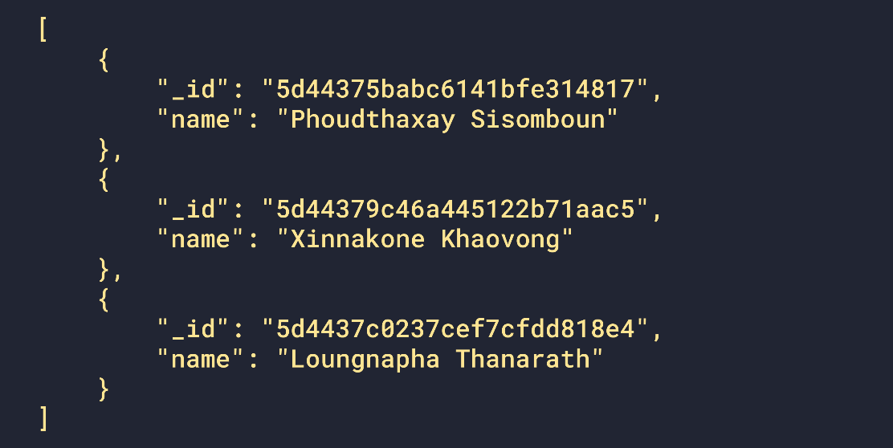

ຮູບທີ 2.1: ຮູບ Code ບາງສ່ວນຂອງ JSON

### NoSQL (Not Only SQL)

NoSQL (Not Only SQL) ຄືການເກັບຂໍ້ມູນໃນຮູບແບບໃຫມ່ທີ່ໃຊ້ເທັກໂນໂລຢີທີ່ຕ່າງຈາກການເກັບຂໍ້ມູນແບບເຊິ່ງສຳພັນ (Relational Databases) ຊຶ່ງກຳລັງໄດ້ຮັບຄວາມນິຍົມຫຼາຍເພາະປະຈຸບັນເພາະມັັນສາມາດທີ່ຈະຮອງຮັບການໃຊ້ງານພ້ອມກັນໄດ້ດີ ແລະ ຮອງຮັບການຂະຫຍາຍຕົວໃນແນວນອນ (Horizontal Scaling).

NoSQL ມີ 4 ປະເພດ

1. Key-value data stores: ຄືຖານຂໍ້ມູນທີ່ເກັບຂໍ້ມູນໃນຮູບແບບ key ແລະ Value ທີ່ສຳພັນກັນຢູ່ເຊິ່ງ Value ຈະຖືກຄົ້ນຫາໄດ້ໂດຍຄ່າ key ຕົວຢ່າງຂອງຖານຂໍ້ມູນທີ່ເປັນລັກສະນະນີ້ໄດ້ແກ່ Redis, Dynomite, Voldemort ເປັນຕົ້ນ.
2. Column-based databases: ຄືຖານຂໍ້ມູນທີ່ເກັບຂໍ້ມູນໃນຮູບແບບກຸ່ມຂອງເອກະສານເຊິ່ງງ່າຍຕໍ່ການແກ້ໄຂໂຄງສ້າງໂດຍແຕ່ລະເອກະສານຈະມີຈຳນວນຟິວທີ່ແຕກຕ່າງກັນ ຕົວຢ່າງ ຂອງຖານຂໍ້ມູນທີ່ເປັນລັກສະນະນີ້ໄດ້ແກ່ Apache CouchDB, MongoDB ເປັນຕົ້ນ.
3. Column-based databases: ຄືຖານຂໍ້ມູນທີ່ເກັບຂໍ້ມູນໃນຮູບແບບກຸ່ມຂອງເອກະສານເຊິ່ງງ່າຍຕໍ່ການແກ້ໄຂໂຄງສ້າງໂດຍແຕ່ລະເອກະສານຈະມີຈຳນວນຟິວທີ່ແຕກຕ່າງກັນ ຕົວຢ່າງ ຂອງຖານຂໍ້ມູນທີ່ເປັນລັກສະນະນີ້ໄດ້ແກ່ Apache CouchDB, MongoDB ເປັນຕົ້ນ. (devahoy, www, 2015)

### NodeJS

NodeJS ຄື JavaScript ທີ່ເຮັດໜ້າທີ່ຢູ່ຝັ່ງ backend ເຮັດໂຕເປັນ web server ຈາກທີ່ເຄີຍຢູ່ຝັ່ງ frontend ເຮັດໜ້າທີ່ຮ່ວມກັນກັບ HTML ໃນປັດຈຸບັນມີຜູ້ພັດທະນາຈົນມາເປັນ NodeJS, NodeJS ໃຊ້ even-driven, non-blocking I/O Model ເຮັດໃຫ້ຕົວຂອງພາສາເບົາ ແລະ ມີປະສິດທິພາບສູງ, NodeJS ຍັງເປັນ Cross Platform Environmentແລະ ຍັງເປັນ open source ອີກດ້ວຍ. (medium, www, 2018)

### JavaScript

JavaScript ຄື ພາສາຄອມພິວເຕີ ສຳລັບການຂຽນໂປຣແກຣມເທິງລະບົບອິນເຕີເນັດທີ່ກຳລັງໄດ້ຮັບຄວາມນິຍົມຢ່າງສູງ. JavaScript ເປັນພາສາ Script ແບບວັດຖຸ ຫລື ເອີ້ນວ່າ: OOP (Object Oriented Programming) ທີ່ມີເປົ້າຫມາຍໃນການອອກແແບ ແລະ ພັດທະນາໂປຣແກຣມໃນລະບົບອິນເຕີເນັດ ສຳລັບຜູ້ຂຽນດ້ວຍພາສາ HTML ສາມາດເຮັດວຽກຂ້າມ Platform ໄດ້ ໂດຍເຮັດວຽກກັບ HTMLແລະ ພາສາ Java ໄດ້ທັງຝັ່ງ Client ແລະ ທາງຝັ່ງ Server.

JavaScript ຖືກພັດທະນາຂຶ້ນໂດຍ Netscape Communications Corporation ໂດຍໃຊ້ຊື່ວ່າ Live Script ອອກມາພ້ອມກັບ Netscape Navigator 2.0 ເພື່ອໃຊ້ສ້າງ web page ໂດຍຕິດຕໍ່ກັບ Server ແບບ Live Wire ຕໍ່ມາ Netscape ຈຶ່ງໄດ້ຮ່ວມມືກັບ Sun Microsystems ປັບປຸງລະບົບຂອງ browser ເພື່ອໃຫ້ສາມາດຕິດຕໍ່ໃຊ້ງານກັບພາສາ Java ໄດ້ ແລະ ໄດ້ປັບປຸງ Live Script ໃໝ່ໃນປີ 1995 ແລ້ວຕັ້ງຊື່ໃໝ່ວ່າ JavaScript, ສາມາດເຮັດໃຫ້ການສ້າງເວບມີລູກຫຼິ້ນຕ່າງໆຫຼາກຫຼາຍ ແລະ ຍັງສາມາດຕອບໂຕ້ກັບຜູ້ໃຊ້ໄດ້ຢ່າງທັນທີເຊັ່ນ: ການໃຊ້ເມົ້າຄລິກ ຫລື ການເພີ່ມຂໍ້ຄວາມໃນ form ເປັນຕົ້ນ.

ເນື່ອງຈາກ JavaScript ຊ່ວຍໃຫ້ຜູ້ພັດທະນາສາມາດສ້າງ web page ໄດ້ກົງກັບຄວາມຕ້ອງການ ແລະ ມີຄວາມໜ້າສົນໃຈຫຼາຍຂຶ້ນ ປະກອບກັບເປັນພາສາທີ່ໃຜກໍສາມາດເອົາໄປໃຊ້ໄດ້. ດັ່ງນັ້ນ, ຈຶ່ງໄດ້ຮັບຄວາມນິຍົມເປັນຢ່າງສູງ, ມີການໃຊ້ງານຢ່າງກວ້າງຂວາງ ລວມທັງໄດ້ຖືກກຳນົດໃຫ້ເປັນມາດຕະຖານໂດຍ ECMA. ການເຮັດວຽກຂອງ JavaScript ຈະຕ້ອງມີການແປຄຳສັ່ງ ເຊິ່ງຂັ້ນຕອນນີ້ຈະຖືກຈັດການໂດຍ browser (ເອີ້ນວ່າເປັນ Client-side script). ດັ່ງນັ້ນ, JavaScript ຈຶ່ງສາມາດເຮັດວຽກໄດ້ສະເພາະເທິງບຣາວເຊີທີ່ສະໜັບສະໜຸນ ເຖິງຢ່າງໃດກໍຕາມ, ຍັງມີສິ່ງທີ່ຕ້ອງລະວັງຄື JavaScript ມີການພັດທະນາເວີຊັ່ນໃໝ່ອອກມາເລື້ອຍໆ ດັ່ງນັ້ນ, ຖ້ານຳ code ຂອງເວີຊັ່ນໃໝ່ໄປ run ເທິງບຣາວເຊີລຸ່ນເກົ່າທີ່ຍັງບໍ່ໄດ້ຖືກສະໜັບສະໜຸນກໍຈະເຮັດໃຫ້ເກີດ error ໄດ້.

ຄວາມສາມາດຂອງ JavaScript

1. JavaScript ເຮັດໃຫ້ສາມາດໃຊ້ຂຽນໂປຣແກຣມແບບງ່າຍໆໄດ້ ໂດຍບໍ່ຕ້ອງເພິ່ງພາສາອື່ນ.
2. JavaScript ມີຄຳສັ່ງທີ່ຕອບສະຫນອງກັບຜູ້ໃຊ້ງານ ເຊັ່ນເມື່ອຜູ້ໃຊ້ຄລິກປຸ່ມ ຫລື Checkbox ກໍສາມາດສັ່ງໃຫ້ເປີດໜ້າໃໝ່ໄດ້ ເຮັດໃຫ້ເວບໄຊຂອງເຮົາມີປະຕິສຳພັນກັບຜູ້ໃຊ້ງານຫຼາຍຂຶ້ນ.
3. JavaScript ສາມາດຂຽນ ຫລື ປ່ຽນແປງ HTML Element ໄດ້ ນັ້ນຄືສາມາດປ່ຽນແປງຮູບແບບການສະແດງຜົນຂອງເວບໄຊໄດ້ ຫລື ເອີ້ນວ່າສາມາດເຊື່ອງ ຫລື ສະແດງໜ້າເນື້ອຫາໄດ້ນັ້ນເອງ.
4. JavaScript ສາມາດໃຊ້ກວດສອບຂໍ້ມູນໄດ້ ສັງເກດວ່າຖ້າເຮົາກອກຂໍ້ມູນລົງເວບໄຊ ເຊັ່ນ Email, ເມື່ອເຮົາກອກຂໍ້ມູນຜິດຈະມີໜ້າຕ່າງສະແດງໜ້າຕ່າງວ່າເຮົາກອກຜິດ ຫລື ລືມຂໍ້ມູນບາງຢ່າງ ເປັນຕົ້ນ.
5. JavaScript ສາມາດໃຊ້ໃນການກວດສອບຜູ້ໃຊ້ໄດ້ເຊັ່ນ ກວດສອບວ່າຜູ້ໃຊ້ ໃຊ້ງານ web browser ໂຕໃດ.
6. JavaScript ສ້າງ Cookies (ເກັບຂໍ້ມູນຂອງຜູ້ໃຊ້ໃນຄອມພິວເຕີຂອງຜູ້ໃຊ້ເອງ) ໄດ້. (mindphp, www, 2017)

## ບົດຄົ້ນຄວ້າທີ່ກ່ຽວຂ້ອງ

ເວບໄຊຖານຂໍ້ມູນປະຫວັດນັກຄົ້ນຄວ້າພາຍໃນຄະນະວິທະຍາສາດທຳມະຊາດ ເປັນເວບໄຊໃນຮູບແບບ Web Application ຈັດເຮັດຂຶ້ນມາເພື່ອດຳເນີນການໃນການຄຸ້ມຄອງ ສືບຄົ້ນຂໍ້ມູນຜົນງານ ແລະ ປະຫວັດນັກຄົ້ນຄວ້າພາຍໃນ ຄວທ ເພື່ອສະໜັບສະໜູນການສຶກສາຄົ້ນຄວ້າ ແລະ ອຳນວຍຄວາມສະດວກໃນການຫາຂໍ້ມູນ ສາມາດສືບຄົ້ນໄດ້ງ່າຍ ແລະ ວ່ອງໄວ, ການໄດ້ມາເຊິ່ງຂໍ້ມູນນັ້ນປະຫຍັດທັງເວລາ ແລະ ຊັບພະຍາກອນ.

ການພັດທະນາເວບໄຊຖານຂໍ້ມູນປະຫວັດນັກຄົ້ນຄວ້າພາຍໃນ ຄວທ ປະກອບດ້ວຍບົດຄົ້ນຄວ້າທີ່ກ່ຽວຂ້ອງດັ່ງນີ້:

* ບົດໂຄງການ ” ລະບົບສະຫນອງຂໍ້ມູນການທ່ອງທ່ຽວລາວ “ ພັດທະນາໂດຍ ທ. ສົມພອນ ພອນປະດິດ, ທ. ຢົວທໍ່ ເຍ່ຍວື, ທ. ວິລະຍັນ ວົງວິໄລ (2017-2018) ເຊິ່ງພວກເຂົາໄດ້ພັດທະນາຂຶ້ນມາເພື່ອສະຫນອງ ແລະ ໃຫ້ບໍລິການ ຄົ້ນຫາຂໍ້ມູນຕ່າງໆໃຫ້ແກ່ນັກທ່ອງທ່ຽວ ພ້ອມທັງມີຮູບແບບການນຳສະເໜີຂໍ້ມູນຫຼາຍຮູບແບບ ສາມາດສະຫນອງຂໍ້ມູນໄດ້ກົງກັບຄວາມຕ້ອງການຂອງນັກທ່ອງທ່ຽວ ດັ່ງນັ້ນ ນັກທ່ອງທ່ຽວສາມາດນຳໃຊ້ ແລະ ຄົ້ນຫາຂໍ້ມູນຕ່າງໆໃນເວບໄຊ ຕາມຄວາມຕ້ອງການໄດ້.
* ບົດໂຄງການ “ລະບົບເກັບກຳຜົນງານທາງດ້ານວິຊາການຄະນະວິທະຍາສາດທຳມະຊາດ” ພັດທະນາໂດຍ ທ. ພອນປະເສີດ ອິນທະວົງ, ນ. ສຸກຄຳ ປັນຍາດີ, ນ. ຕິ່ງແກ້ວ ແພງພູວັນ (2016-2017) ເຊິ່ງພວກເຂົາໄດ້ພັດທະນາຂຶ້ນມາເພື່ອເປັນສື່ກາງທີ່ເກັບຮວບຮວມຜົນງານທາງດ້ານວິຊາການໃນຮູບແບບເອເລັກໂທນິກ ໃຫ້ຜູ້ໃຊ້ສາມາດເຂົ້າເຖິງເອກະສານຜົນງານວິຊາການໄດ້ຢ່າງສະດວກ ແລະ ທົ່ວເຖິງໂດຍສະເພາະພາຍໃນຄະນະວິທະຍາສາດທຳມະຊາດ.

# 

ວິທີການດໍາເນີນງານຄົ້ນຄ້ວາ

## ວິທີການສຶກສາ ແລະ ຄົ້ນຄ້ວາ

ເວບໄຊຖານຂໍ້ມູນປະຫວັດນັກຄົ້ນຄວ້າພາຍໃນຄະນະວິທະຍາສາດທຳມະຊາດ ແມ່ນຈະໃຊ້ວິທີການພັດທະນາລະບົບແບບໂຄງສ້າງ (Structure Analysis and Design) ດຳເນີນໄປຕາມວົງຈອນການພັດທະນາລະບົບ (SDLC) ເຊິ່ງຈະປະກອບໜ້າທີ່ຕາມຮູບລຸ່ມນີ້:

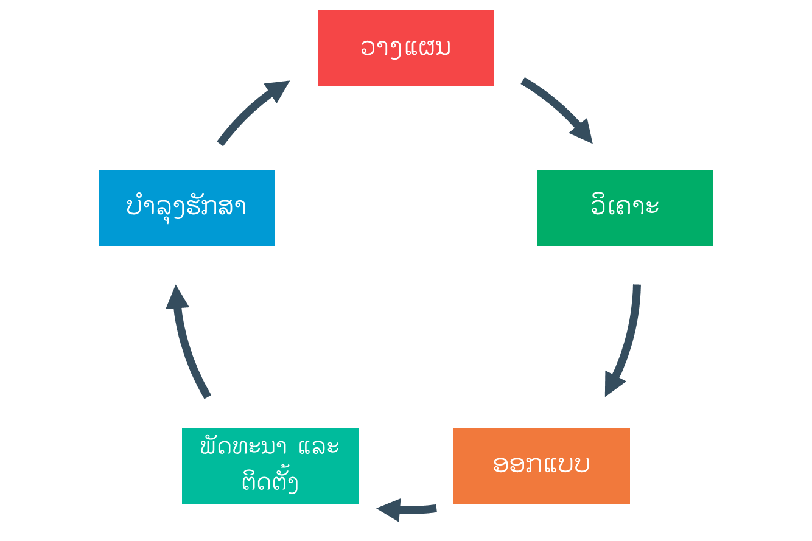

ແຜນວາດທີ 3.1: ວົງຈອນການພັດທະນາລະບົບ (SDLC)

* ວາງແຜນ
* ເຮັດການຈັດການກຸ່ມເຊິ່ງປະກອບມີສະມາຊິກ 3 ຄົນ ຄື: ທ້າວ ພຸດທະໄຊ ສີສົມບູນ, ນາງ ລຸ້ງນະພາ ທານາລາດ ແລະ ນາງ ຊິນນະກອນ ເຂົາວົງ.
* ກຳນົດຫົວຂໍ້ໂດຍອາຈານທີ່ປຶກສາແນະນຳຄື: ເວບໄຊຖານຂໍ້ມູນປະຫວັດນັກຄົ້ນຄວ້າພາຍໃນຄະນະວິທະຍາສາດທຳມະຊາດ.
* ເຮັດແຜນດຳເນີນງານ Gantt Chart ໃນການຂຽນບົດໂຄງການຈົບຊັ້ນ ຕາມໄລຍະເວລາທີ່ພາກວິຊາກຳນົດໃຫ້.
* ວິເຄາະ
* ສຶກສາການຈັດຕາຕະລາງການຮຽນ-ການສອນໃນປັດຈຸບັນໂດຍການສອບຖາມ ແລະ ເບິ່ງຕາມເອກະສານທີ່ກ່ຽວຂ້ອງ.
* ຮວບຮວມຂໍ້ມູນ: ເລີ່ມຈາກການສຶກສາຄວາມຕ້ອງການຂອງຜູ້ໃຊ້ ແລະ ລົງເກັບກຳຂໍ້ມູນໃນຄະນະວິທະຍາສາດທຳມະຊາດ.
* ວິເຄາະຄວາມຕ້ອງການຂອງລະບົບ: ນຳເອົາຂໍ້ມູນທີ່ໄດ້ມາວິເຄາະ ແລະ ອອກແບບ.
* ໃຊ້ແບບຈຳລອງຂະບວນການ (Process Model) ຄືແຜນວາດການໄຫຼຂໍ້ມູນ (Data Flow Diagram ຫລື DFD) ເພື່ອສະແດງໃຫ້ເຫັນການໄຫຼຂອງມູນໄປຍັງ Process, Entity ແລະ Data Store.
* ໃຊ້ແຜນວາດຄວາມສຳພັນຂໍ້ມູນ (Entity Relationship Diagram) ເພື່ອສະແດງໃຫ້ເຫັນຄວາມສຳພັນຂອງຂໍ້ມູນທີ່ເກັບຢູ່ໃນຖານຂໍ້ມູນ MongoDB.
* ອອກແບບ
* ອອກແບບພາກສ່ວນຕິດຕໍ່ຂອງຜູ້ໃຊ້ (User Interface) ແລະ ສ່ວນປ້ອນຂໍ້ມູນ (Input) ໂດຍການແຕ້ມໃສ່ເຈ້ຍແລ້ວເອົາໄປອອກແບບຕໍ່ໂດຍໃຊ້ໂປຣແກຣມ Adobe XD.
* ອອກແບບລາຍງານ (Output) ໂດຍໃຊ້ Microsoft Word.
* ອອກແບບຖານຂໍ້ມູນໂດຍເຮັດ Normalization ແລະ ສ້າງ Data Dictionary.
* ອອກແບບຜັງງານໂປຣແກຣມ (Flowchart) ໂດຍໃຊ້ Microsoft Visio ແລະ EDraw Max.
* ພັດທະນາ
* ສ້າງຖານຂໍ້ມູນ.
* ພັດທະນາເວບ (Coding).
* ທຳການ Host ເວບ ຫຼັງຈາກສຳເລັດພັດທະນາເວບ.
* ທົດສອບ

ເຮັດການທົດສອບການເຮັດວຽກຂອງລະບົບ, ກົນລະຍຸດການທົດສອບໃຊ້ ແບບ Black Box ໂດຍທົດສອບການປ້ອນຂໍ້ມູນເຂົ້າ ແລະ ເບິ່ງຜົນຮັບທີ່ອອກມາວ່າມີຄວາມຖືກຕ້ອງບໍ່, ລະບົບສາມາດຈັດການ ແລະ ປະມວນຜົນກັບຂໍ້ມູນໂດຍບໍ່ມີບັນຫາເກີດຂຶ້ນ ຫລື ບໍ່? .

* ສ້າງປຶ້ມບົດໂຄງການຈົບຊັ້ນ:

ນຳເອົາຂໍ້ມູນຕ່າງໆທີ່ໄດ້ຈາກແຕ່ລະຂັ້ນຕອນມາຮຽບຮຽງແລ້ວຂຽນເປັນປຶ້ມບົດໂຄງການຈົບຊັ້ນຕາມຮູບແບບ, ຂໍ້ກຳນົດ ແລະ ໂຄງສ້າງທີ່ທາງພາກວິຊາວິທະຍາສາດຄອມພິວເຕີໄດ້ວາງໄວ້.

## ເຄື່ອງມືທີ່ໃຊ້ໃນການພັດທະນາ

* Hardware ທີ່ນໍາໃຊ້:
* ຄອມພິວເຕີ Asus 1 ໜ່ວຍ:
* Processor: Intel (R) Core (TM) i7-6700HQ CPU @ 2.60GHz 2.59GHz.
* Installed memory (RAM): 8.00GB.
* Solid State Drive: 500GB.
* Hard drive: 500GB.
* System type: 64-bit Operating system, x64-based processor.
* Operating System: Windows 10 Pro.
* ຄອມພິວເຕີ Dell 1 ໜ່ວຍ:
* Processor: Intel (R) Core (TM) i7-6500 CPU @ 2.50GHz 2.60GHz.
* Installed memory (RAM): 8.00GB.
* Hard drive: 500GB.
* System type: 64-bit Operating system, x64-based processor.
* Operating System: Windows 10 Enterprise.
* ຄອມພິວເຕີ Dell 1 ໜ່ວຍ:
* Processor: Intel (R) Core (TM) i7-6500 CPU @ 2.50GHz 2.60GHz.
* Installed memory (RAM): 8.00GB.
* Hard drive: 500GB.
* System type: 64-bit Operating system, x64-based processor.
* Operating System: Windows 10 Enterprise.
* Software ທີ່ນໍາໃຊ້:
* MySQLອອກແບບ Graphical user interface ໂດຍໃຊ້ Adobe XD.
* ຂຽນເວບໄຊ ໂດຍໃຊ້ Microsoft Visual Studio Code ດ້ວຍພາສາ JavaScript ໂດຍໃຊ້ framework ຂອງ React.
* ແຕ້ມ Entity Relation Diagram, Data Flow Diagram, Flowchart ໂດຍໃຊ້ EDraw Max ແລະ Microsoft Visio.
* ພິມເອກະສານຕ່າງໆໂດຍໃຊ້ Microsoft Word
* ສ້າງບົດນຳສະເໜີໂດຍໃຊ້ Microsoft PowerPoint.
* ສ້າງຖານຂໍ້ມູນໂດຍໃຊ້ MongoDB.
* ແຕ່ງຮູບພາບ, ອອກແບບກຣາຟຟິກໂດຍໃຊ້ Adobe Photoshop ແລະ Adobe Illustrator.
* GoDaddy Web Hosting ເພື່ອເປັນສ້າງ/ເກັບພ້ອມດ້ວຍເຄື່ອງມືໃນການພັດທະນາເວບໄຊຖານຂໍ້ມູນປະຫວັດນັກຄົ້ນຄວ້າພາຍໃນ ຄວທ.

## ການເກັບຮວບຮວມຂໍ້ມູນ

ການເກັບກໍາຂໍ້ມູນຂອງພວກຂ້າພະເຈົ້າແມ່ນໄດ້ມີການແບ່ງເປັນສອງສ່ວນຄື:

### ການເກັບຮວບຮວມຂໍ້ມູນຄວາມຕ້ອງການຂອງຜູ້ໃຊ້ລະບົບ

ໂດຍຜ່ານການສຳພາດ, ສອບຖາມ, ແລກປ່ຽນຄຳຄິດຄຳເຫັນເຖິງການຈັດເກັບບົດໂຄງການຈົບຊັ່ນນັກສຶກສາ ແລະ ບົດຄົ້ນຄວ້າໃນຮູບແບບເອກະສານໃນປັດຈຸບັນ, ສອບຖາມເຖິງຄວາມຕ້ອງການຂອງຜູ້ໃຊ້ລະບົບພາຍໃນຄະນະວິທະຍາສາດທໍາມະຊາດກໍຄື ຄູອາຈານ, ນັກສຶກສາ ໂດຍສະເພາະພາກວິຊາວິທະຍາສາດຄອມພິວເຕີວ່າ ຕ້ອງການໃຫ້ລະບົບເຮັດຫຍັງໄດ້ແດ່ ແລ້ວເຮັດລາຍການຄວາມຕ້ອງການໃນເບື້ອງຕົ້ນ ແລະ ຜ່ານການປ້ອງກັນຫົວຂໍ້ອີກຄັ້ງໃຫ້ໄດ້ມາ ເຊິ່ງຄວາມຕ້ອງການຂອງຜູ້ໃຊ້ທີ່ຊັດເຈນ.

### ການເກັບຮວບຮວມຂໍ້ມູນສຳລັບປ້ອນເຂົ້າຖານຂໍ້ມູນ

ແມ່ນລົງເກັບກໍາຂໍ້ມູນທີ່ເປັນລາຍລະອຽດຂອງບົດໂຄງການຈົບຊັ້ນຈາກພະແນກຄົ້ນຄວ້າວິທະຍາສາດ ແລະ ບໍລິການວິຊາການ ແລະ ແຕ່ລະພາກວິຊາພາຍໃນຄະນະວິທະຍາສາດທຳມະຊາດ ເຊິ່ງຮູບແບບຂໍ້ມູນທີ່ໄດ້ມາແມ່ນຢູ່ໃນຮູບແບບຂອງໄຟລ໌ MS Excel, MS Word ຂອງບົດໂຄງການໃນແຕ່ລະປີ ພາຍໃນມີຕາຕະລາງທີ່ບອກເຖິງຊື່ຫົວຂໍ້ບົດຄົ້ນຄວ້າວິໄຈ, ປະຫວັດການສຶກສາຂອງນັກຄົ້ນຄວ້າ, ຜົນງານຕ່າງໆຂອງນັກຄົ້ນຄວ້າເປັນຕົ້ນ. ແຕ່ເຫັນໄດ້ວ່າຂໍ້ມູນທີ່ໄດ້ມານັ້ນຍັງບໍ່ຄົບຖ້ວນສົມບູນເຊັ່ນ: ຂໍ້ມູນປີການສຶກສາທີ່ຈົບ, ຂາດຂໍ້ມູນບາງອັນທີ່ກ່ຽວກັບປະສົບການການເຮັດວຽກຂອງນັກຄົ້ນຄວ້າ. ດັ່ງນັ້ນ, ຈຶ່ງໄດ້ມີການໄປຄົ້ນເບິ່ງເອກະສານຕົວຈິງຢູ່ທີ່ຫ້ອງສະໝຸດຄະນະວິທະຍາສາດທຳມະຊາດ.

## ການວິເຄາະ

### ແຜນວາດຂອງລະບົບ

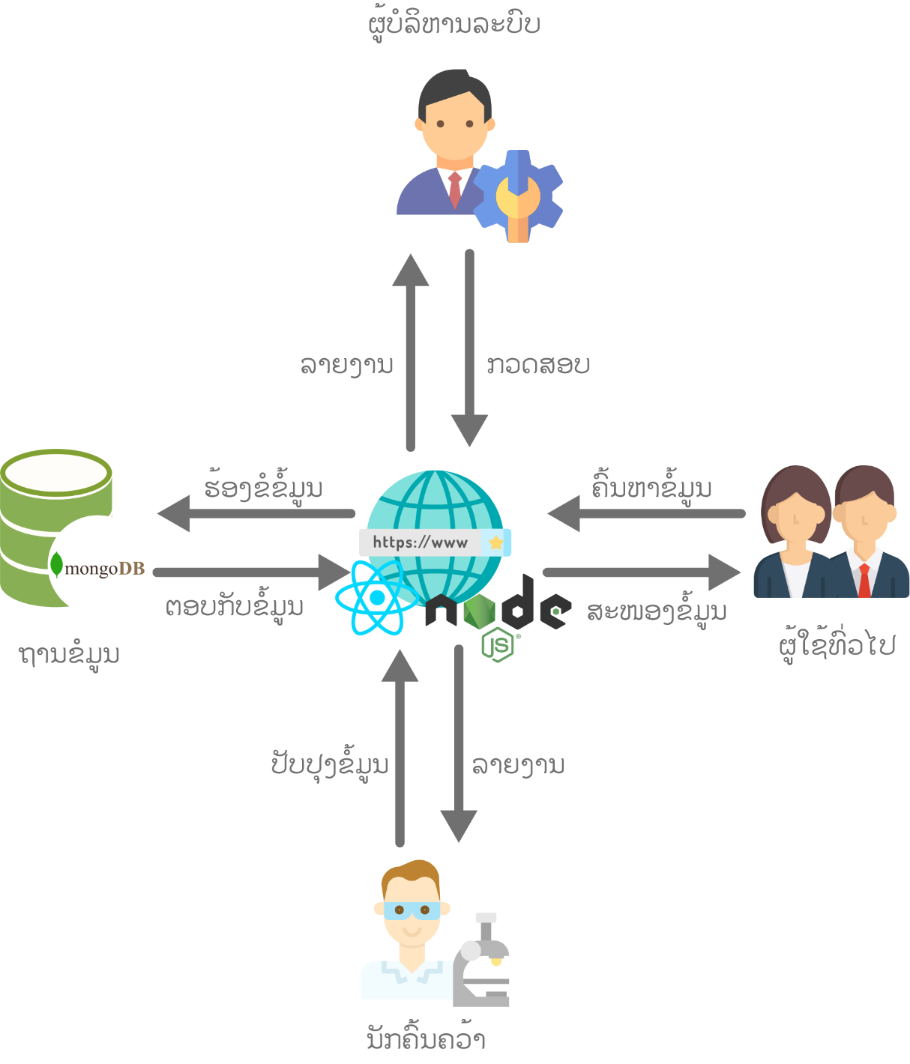

ແຜນວາດທີ 3.2: Client/Server

### ອົງປະກອບໃນການວິເຄາະລະບົບ (Context Diagram)

ວິເຄາະ ຜູ້ທີ່ກ່ຽວຂ້ອງ (Boundaries), ໜ້າວຽກຫຼັກ ແລະ ຍ່ອຍ (Process) ແລະ ຂໍ້ມູນທີ່ຈັດເກັບ (Data Store)

ຕາຕະລາງທີ 3.1: ຕາຕະລາງສະແດງລາຍລະອຽດທີ່ກ່ຽວຂ້ອງກັບລະບົບ

|  |  |  |
| --- | --- | --- |
| ຜູ້ກ່ຽວຂ້ອງ (Boundaries) | ຫນ້າວຽກ (Process) | ຂໍ້ມູນ (Data store) |
| 1. ນັກຄົ້ນຄວ້າ 2. ຜູ້ບໍລິຫານລະບົບ 3. ຜູ້ໃຊ້ທົ່ວໄປ 4. Social Media | 1. ຈັດການຂໍ້ມູນ 2. ປັບປຸງຂໍ້ມູນສະມາຊິກ 3. ປັບປຸງຂໍ້ມູນນັກຄົ້ນຄວ້າຫນ້າໃຫມ່ 4. ປັບປຸງຂໍ້ມູນນັກຄົ້ນຄວ້າດີເດັ່ນ 5. ປັບປຸງຂໍ້ມູນຜົນງານການຄົ້ນຄວ້າ 6. ສະໝັກສະມາຊິກ    1. ຂໍສະໝັກສະມາຊິກ    2. ກວດສອບ- ຢືນຢັນການສະຫມັກສະມາຊິກ 7. ເພີ່ມ-ແກ້ໄຂປະຫວັດນັກຄົ້ນຄວ້າ    1. ເພີ່ມປະຫວັດນັກຄົ້ນຄວ້າ    2. ແກ້ໄຂປະຫວັດນັກຄົ້ນຄວ້າ 8. ເພີ່ມ-ແກ້ໄຂຜົນງານການຄົ້ນຄວ້າ 9. ເພີ່ມຜົນງານການຄົ້ນຄວ້າ 10. ອັບໂຫຼດຜົນງານການຄົ້ນຄວ້າ 11. ແກ້ໄຂຜົນງານການຄົ້ນຄວ້າ 12. ຄົ້ນຫາ - ສະແດງລາຍລະອຽດຜົນງານແລະປະຫວັດນັກຄົ້ນຄວ້າ 13. ຄົ້ນຫາຜົນງານການຄົ້ນຄວ້າ 14. ສະແດງຜົນງານການຄົ້ນຄວ້າ 15. ຄົ້ນຄວ້າຂໍ້ມູນປະຫວັດນັກຄົ້ນຄວ້າ 16. ສະແດງຂໍ້ມູນປະຫວັດນັກຄົ້ນຄວ້າ 17. ຕິດຕາມ, ຖືກໃຈ, ໃຫ້ຄຳເຫັນ ແລະ ແຊຣ໌ຜົນງານການຄົ້ນຄວ້າ 18. ຕິດຕາມນັກຄົ້ນຄວ້່າ 19. ຖືກໃຈຜົນງານການຄົ້ນຄວ້າ 20. ໃຫ້ຄຳເຫັນຜົນງານການຄົ້ນຄວ້າ 21. ແຊຣ໌ຜົນງານ ຫລື ປະຫວັດນັກຄົ້ນຄວ້າໄປທີ່ social media ຕ່າງໆ 22. ດາວໂຫລດ, ເປີດອ່ານ ແລະ ນຳຜົນງານໄປອ້າງອີງ 23. ເປີດອ່ານ ຜົນງານການຄົ້ນຄວ້າ 24. ດາວໂຫລດຜົນງານການຄົ້ນຄວ້າ 25. ນຳຜົນງານໄປອ້າງອີງ 26. ລາຍງານ 27. ລາຍງານຈຳນວນຜົນງານການຄົ້ນຄວ້າ 28. ລາຍງານລາຍການຜົນງານຄົ້ນຄວ້າ 29. ລາຍງານລາຍການນັກຄົ້ນຄວ້າ 30. ລາຍງານຈຳນວນນັກຄົ້ນຄວ້າ 31. ລາຍງານນັກຄົ້ນຄວ້າດີເດັ່ນ 32. ລາຍງານນັກຄົ້ນຄວ້າຫນ້າໃຫມ່ 33. ລາຍການຈໍານວນການນໍາໄປອ້າງອີງ, ຈໍານວນການເປີດອ່ານ, ຈໍານວນການດາວໂຫລດ ຜົນງານການຄົ້ນຄວ້າ. 34. ລາຍງານຈຳນວນ ຖືກໃຈ, ໃຫ້ຄຳເຫັນ ແລະ ແຊຣ໌ຜົນງານການຄົ້ນຄວ້າ | D1 ຂໍ້ມູນສະມາຊິກ  D2 ຂໍ້ມູນປະຫວັດນັກຄົ້ນຄວ້າ  D3 ຂໍ້ມູນຜົນງານການຄົ້ນຄວ້າ  D4 ຂໍ້ມູນປະເພດຜົນງານຄົ້ນຄວ້າ  D5 ຂໍ້ມູນພາກວິຊາ  D6 ຂໍ້ມູນປະເພດຕີພິມ |

### ແຜນວາດລຳດັບຊັ້ນຫນ້າທີ່



ແຜນວາດທີ 3.3: ແຜນວາດລຳດັບຊັ້ນຫນ້າທີ່

### ແຜນວາດເນື້ອຫາລະດັບ 0 (Context Diagram Level 0)



ແຜນວາດທີ 3.4: ແຜນວາດສະແດງໜ້າທີ່ຂອງລະບົບ

### ແຜນວາດການໄຫຼຂໍ້ມູນ (Data Flow Diagram: DFD)

* ແຜນວາດການໄຫຼຂໍ້ມູນລະດັບທີ 1



ແຜນວາດທີ 3.5: ແຜນວາດການໄຫຼຂໍ້ມູນລະດັບທີ 1

* ແຜນວາດການໄຫຼຂໍ້ມູນລະດັບທີ 1: Process 1



ແຜນວາດທີ 3.6: ແຜນວາດການໄຫຼຂໍ້ມູນລະດັບທີ 1 Process 1

* ແຜນວາດການໄຫຼຂໍ້ມູນລະດັບທີ 1: Process 2



ແຜນວາດທີ 3.7: ແຜນວາດການໄຫຼຂໍ້ມູນລະດັບທີ 1 Process 2

* ແຜນວາດການໄຫຼຂໍ້ມູນລະດັບທີ 1 : Process 3



ແຜນວາດທີ 3.8: ແຜນວາດການໄຫຼຂໍ້ມູນລະດັບທີ 1 Process 3

* ແຜນວາດການໄຫຼຂໍ້ມູນລະດັບທີ 1: Process 4



ແຜນວາດທີ 3.9: ແຜນວາດການໄຫຼຂໍ້ມູນລະດັບທີ 1 Process 4

* ແຜນວາດການໄຫຼຂໍ້ມູນລະດັບທີ 1: Process 5



ແຜນວາດທີ 3.10: ແຜນວາດການໄຫຼຂໍ້ມູນລະດັບທີ 1 Process 5

* ແຜນວາດການໄຫຼຂໍ້ມູນລະດັບທີ 1: Process 6



ແຜນວາດທີ 3.11: ແຜນວາດການໄຫຼຂໍ້ມູນລະດັບທີ 1 Process 6

* ແຜນວາດການໄຫຼຂໍ້ມູນລະດັບທີ 1: Process 7



ແຜນວາດທີ 3.12: ແຜນວາດການໄຫຼຂໍ້ມູນລະດັບທີ 1 Process 7

* ແຜນວາດການໄຫຼຂໍ້ມູນລະດັບທີ 1: Process 8



ແຜນວາດທີ 3.13: ແຜນວາດການໄຫຼຂໍ້ມູນລະດັບທີ 1 Process 8

* ແຜນວາດການໄຫຼຂໍ້ມູນລະດັບທີ 2 : Process 1



ແຜນວາດທີ 3.14: ແຜນວາດການໄຫຼຂໍ້ມູນລະດັບທີ 2 Process 1

* ແຜນວາດການໄຫຼຂໍ້ມູນລະດັບທີ 2: Process 2



ແຜນວາດທີ 3.15: ແຜນວາດການໄຫຼຂໍ້ມູນລະດັບທີ 2 Process 2

* ແຜນວາດການໄຫຼຂໍ້ມູນລະດັບທີ 2: Process 3



ແຜນວາດທີ 3.16: ແຜນວາດການໄຫຼຂໍ້ມູນລະດັບທີ 2 Process 3

* ແຜນວາດການໄຫຼຂໍ້ມູນລະດັບທີ 2: Process 4



ແຜນວາດທີ 3.17: ແຜນວາດການໄຫຼຂໍ້ມູນລະດັບທີ 2 Process 4

* ແຜນວາດການໄຫຼຂໍ້ມູນລະດັບທີ 2 : Process 5



ແຜນວາດທີ 3.18: ແຜນວາດການໄຫຼຂໍ້ມູນລະດັບທີ 2 Process 5

* ແຜນວາດການໄຫຼຂໍ້ມູນລະດັບທີ 2: Process 6



ແຜນວາດທີ 3.19: ແຜນວາດການໄຫຼຂໍ້ມູນລະດັບທີ 2 Process 6

* ແຜນວາດການໄຫຼຂໍ້ມູນລະດັບທີ 2: Process 7



ແຜນວາດທີ 3.20: ແຜນວາດການໄຫຼຂໍ້ມູນລະດັບທີ 2 Process 7

* ແຜນວາດການໄຫຼຂໍ້ມູນລະດັບທີ 2: Process 8



ແຜນວາດທີ 3.21: ແຜນວາດການໄຫຼຂໍ້ມູນລະດັບທີ 2 Process 8

### ແຜນວາດຄວາມສໍາພັນຂໍ້ມູນຂອງລະບົບ

* **ER-Diagram**
* ຂໍ້ມູນຜູ້ໃຊ້, ຜົນງານການຄົ້ນຄວ້າ, ຂໍ້ມູນເມືອງ, ແຂວງ, ຂໍ້ມູນປະເທດ, ຂໍ້ມູນສາຂາຄົ້ນຄວ້າຫຼັກ, ຂໍ້ມູນຂອບເຂດການຄົ້ນຄວ້າ



ແຜນວາດທີ 3.22: ແຜນວາດຄວາມສຳພັນຂອງຂໍ້ມູນຂອງຜູ້ໃຊ້

* ຂໍ້ມູນຜົນງານການຄົ້ນຄວ້າ, ຂໍ້ມູນປະເພດການຄົ້ນຄວ້າ, ຂໍ້ມູນປະເພດຕີພິມ, ຂໍ້ມູນໂຄງການ, ຂໍ້ມູນຜູ້ໃຊ້



ແຜນວາດທີ 3.23: ແຜນວາດຄວາມສຳພັນຂອງຂໍ້ມູນຜົນງານການຄົ້ນຄວ້າ

* ຂໍ້ມູນໂຄງການ,ຂໍ້ມູນຜູ້ໃຊ້, ຂໍ້ມູນຜົນງານການຄົ້ນຄວ້າ



ແຜນວາດທີ 3.24: ແຜນວາດຄວາມສຳພັນຂອງຂໍ້ມູນໂຄງການ

## ການອອກແບບ

### ການອອກແບບຮ່າງສະແດງຜົນ

* 1. ການອອກແບບຮ່າງສະແດງຜົນສ່ວນຂອງຜູ້ໃຊ້

ກ. ຫນ້າຫລັກຂອງເວບໄຊສຳລັບຜູ້ທີ່ຍັງບໍ່ໄດ້ສະຫມັກສະມາຊິກ

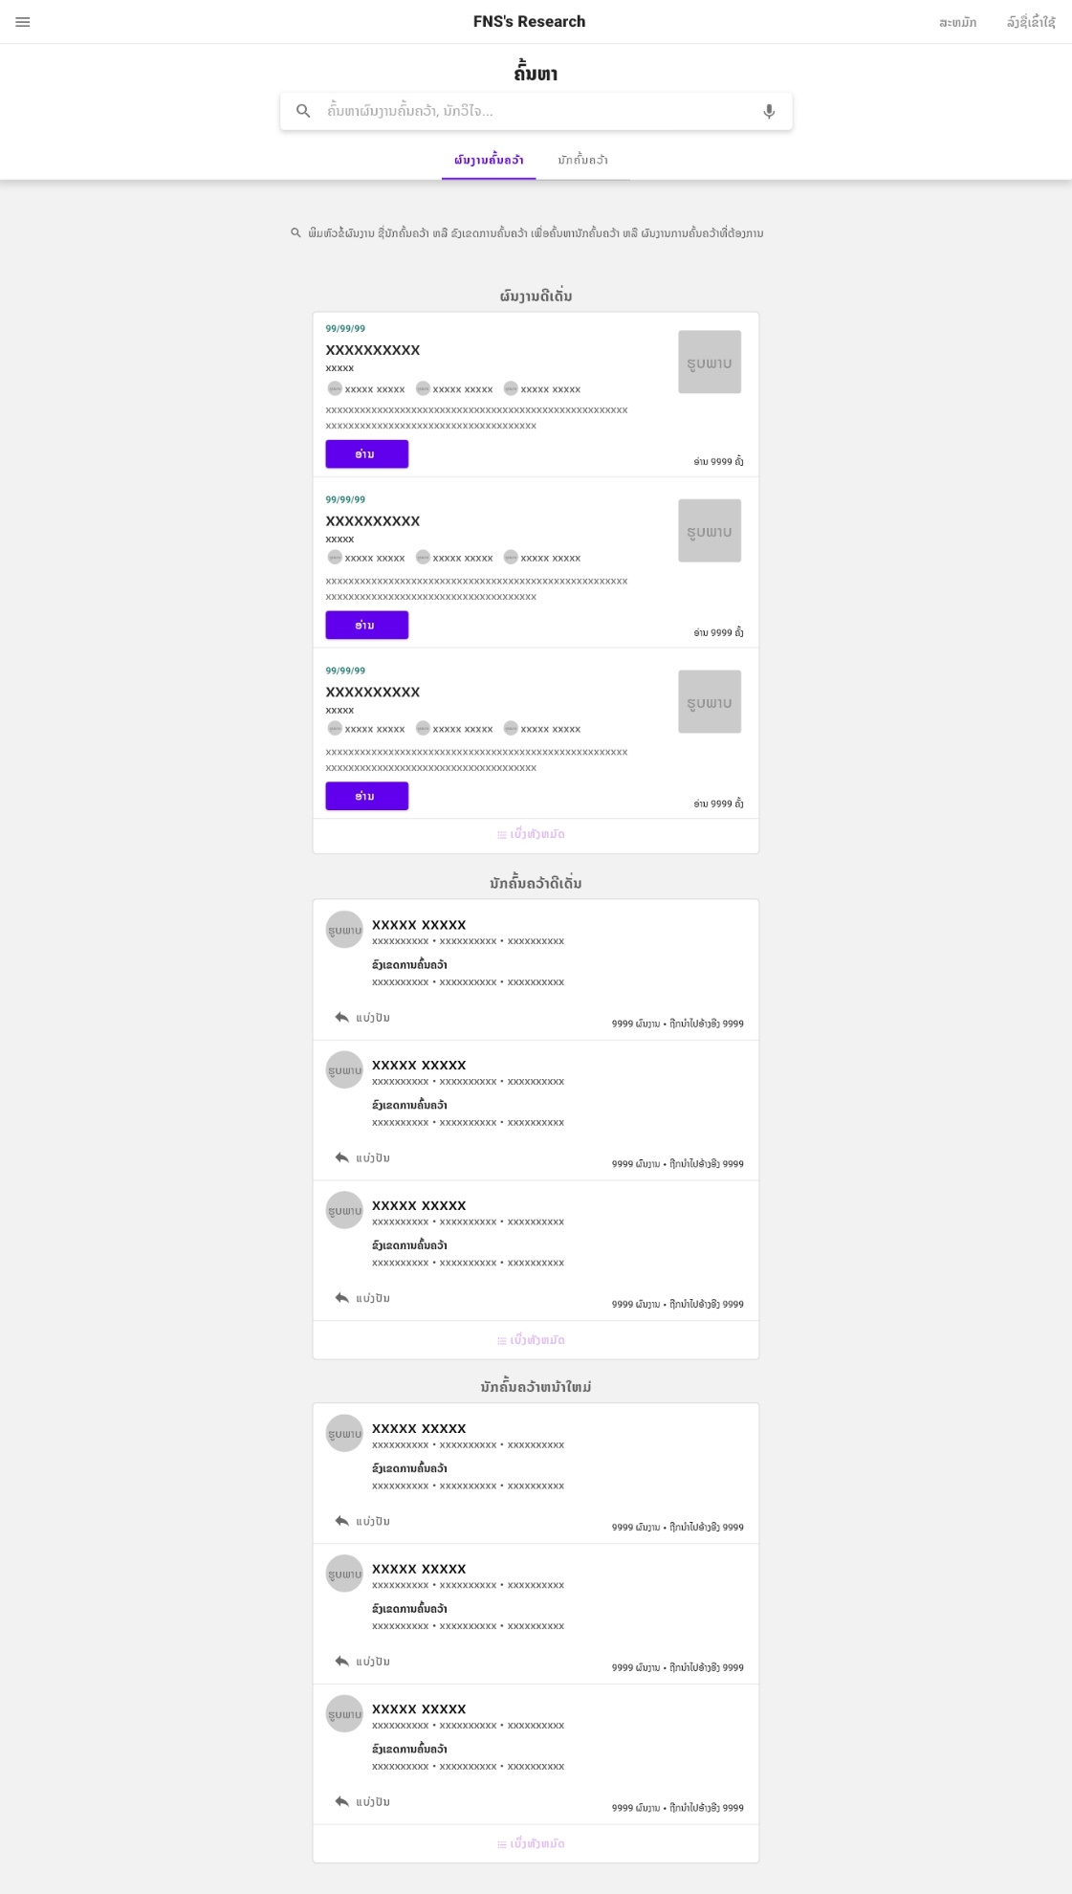

ຮູບທີ 3.1: ຮູບຫນ້າຫລັກຂອງເວບໄຊສຳລັບຜູ້ທີ່ຍັງບໍ່ໄດ້ສະຫມັກສະມາຊິກ

ຂ. ຫນ້າຫລັກຂອງເວບໄຊສຳລັບສະຫມັກສະມາຊິກ

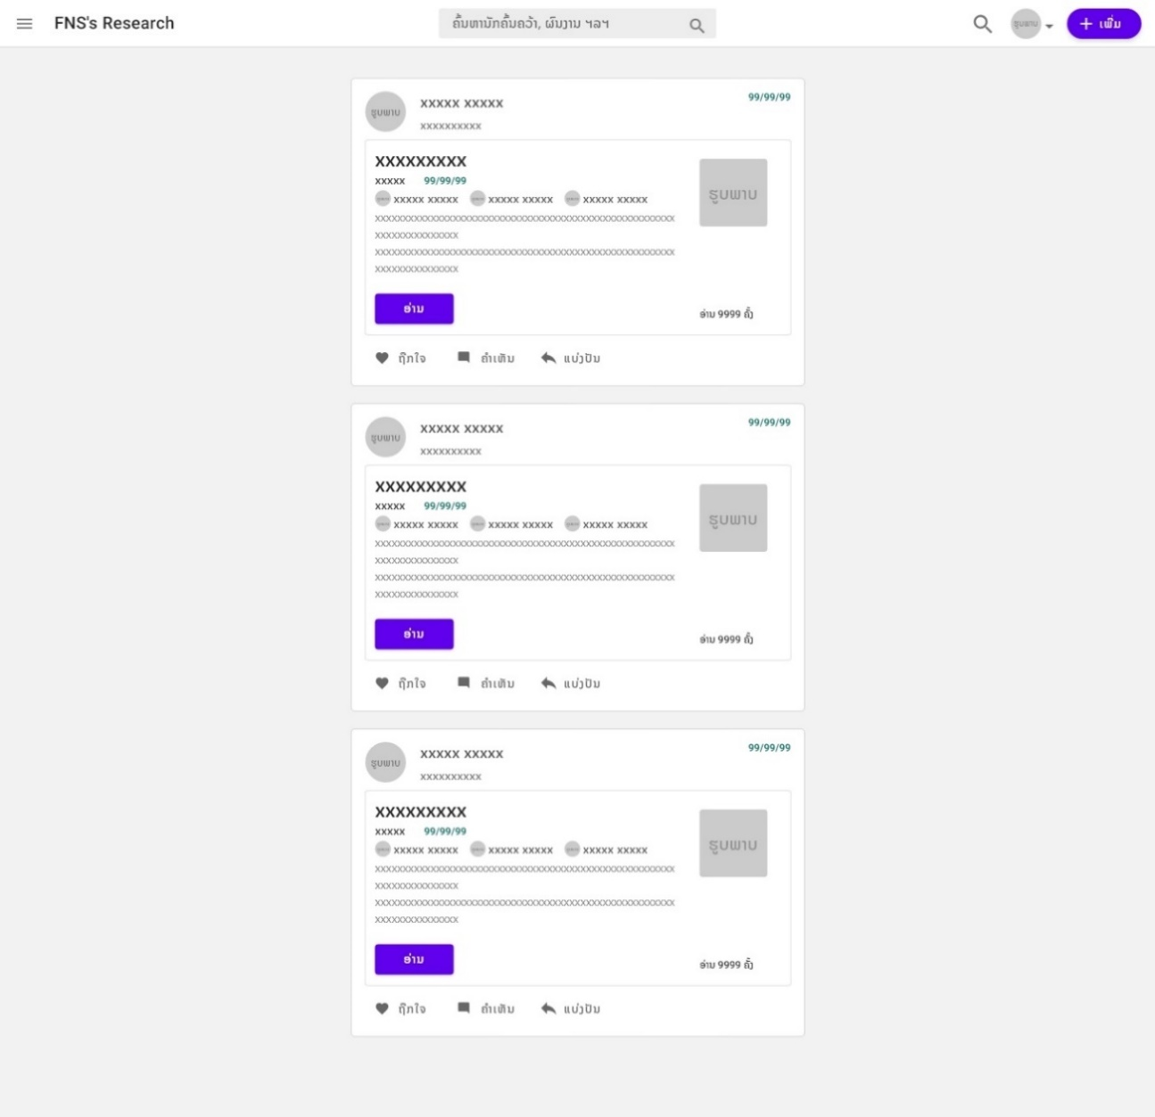

ຮູບທີ 3.2: ຮູບຫນ້າຫລັກຂອງເວບໄຊສຳລັບສະຫມັກສະມາຊິກ

ຄ. ຫນ້າຄົ້ນຫາຜົນງານຄົ້ນຄວ້າ

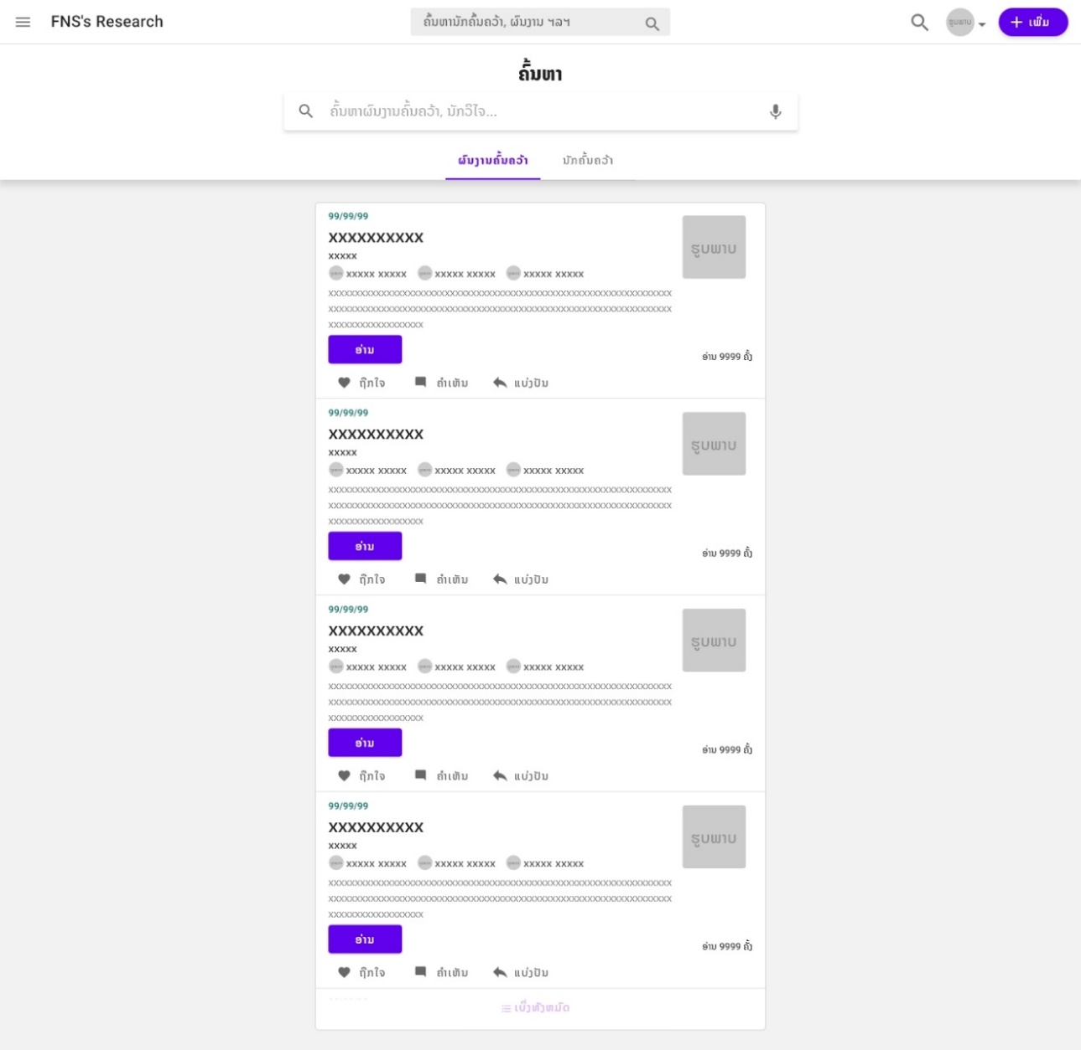

ຮູບທີ 3.3: ຮູບຫນ້າຫນ້າຄົ້ນຫາຜົນງານຄົ້ນຄວ້າ

ງ. ຫນ້າຄົ້ນຫານັກຄົ້ນຄວ້າ

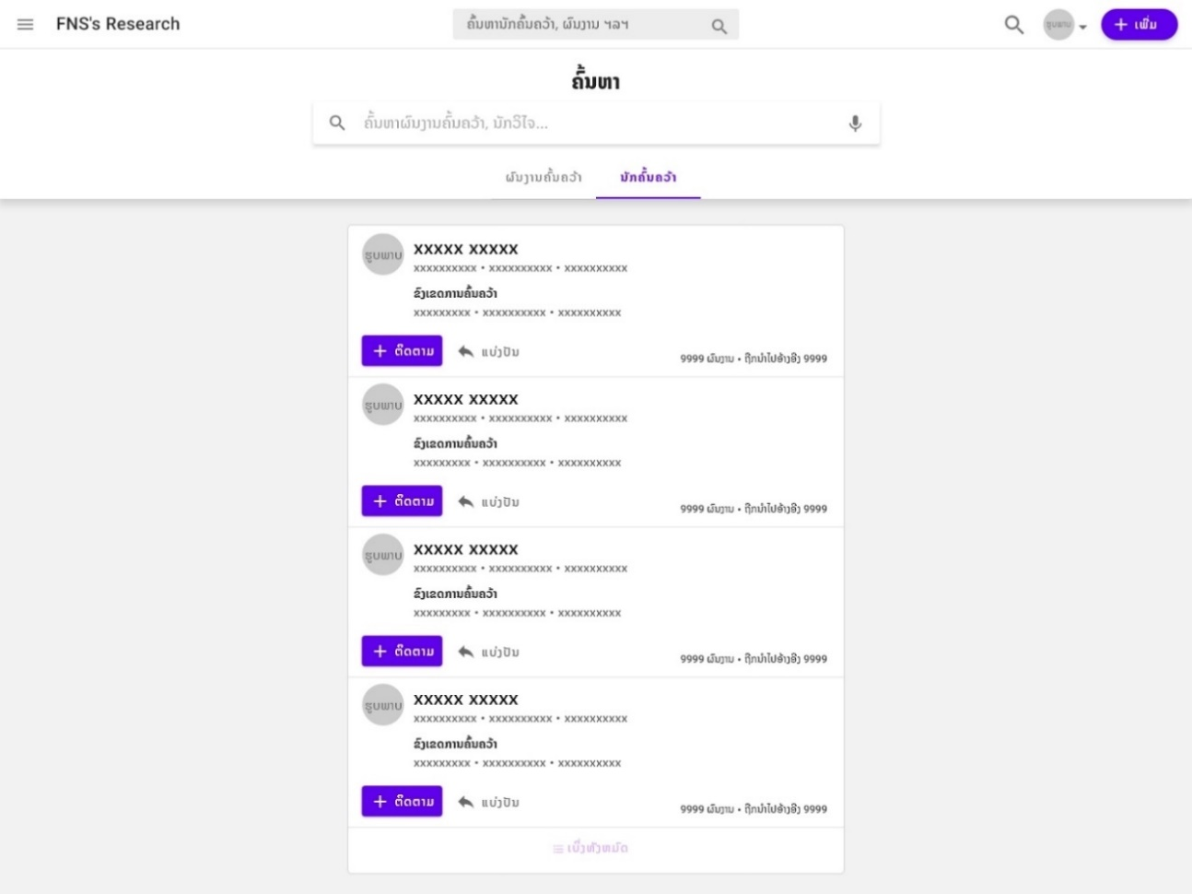

ຮູບທີ 3.4: ຮູບຫນ້າຫນ້າຄົ້ນຫານັກຄົ້ນຄວ້າ

ຈ. ຫນ້າໂດຍລວມຂອງຜູ້ໃຊ້

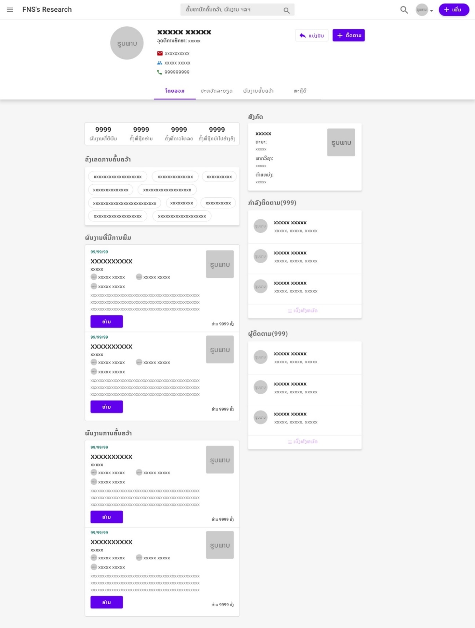

ຮູບທີ 3.5: ຮູບຫນ້າໂດຍລວມຂອງຜູ້ໃຊ້

ສ. ຫນ້າປະຫວັດລະອຽດຂອງຜູ້ໃຊ້

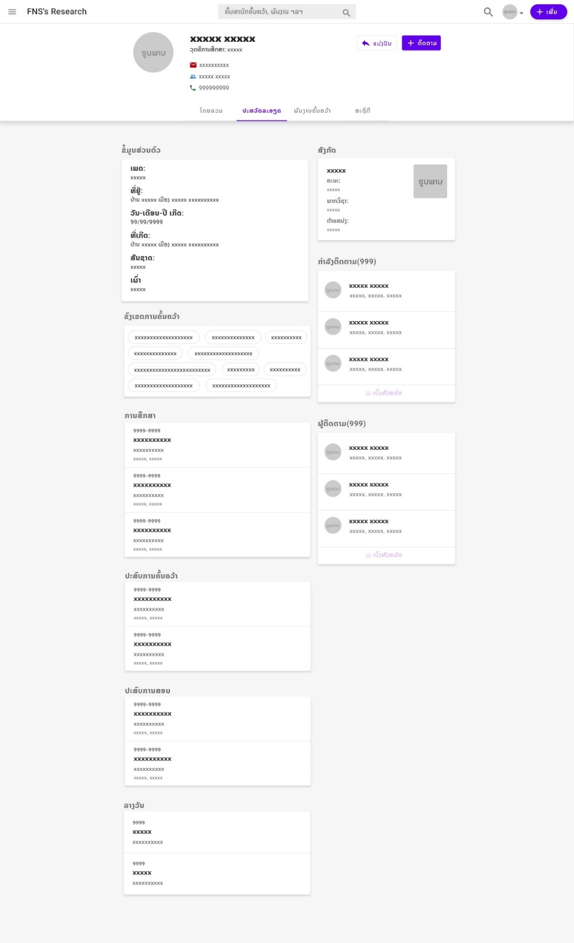

ຮູບທີ 3.6: ຮູບຫນ້າປະຫວັດລະອຽດຂອງຜູ້ໃຊ້

ຊ. ຫນ້າຜົນງານຄົ້ນຄວ້າ

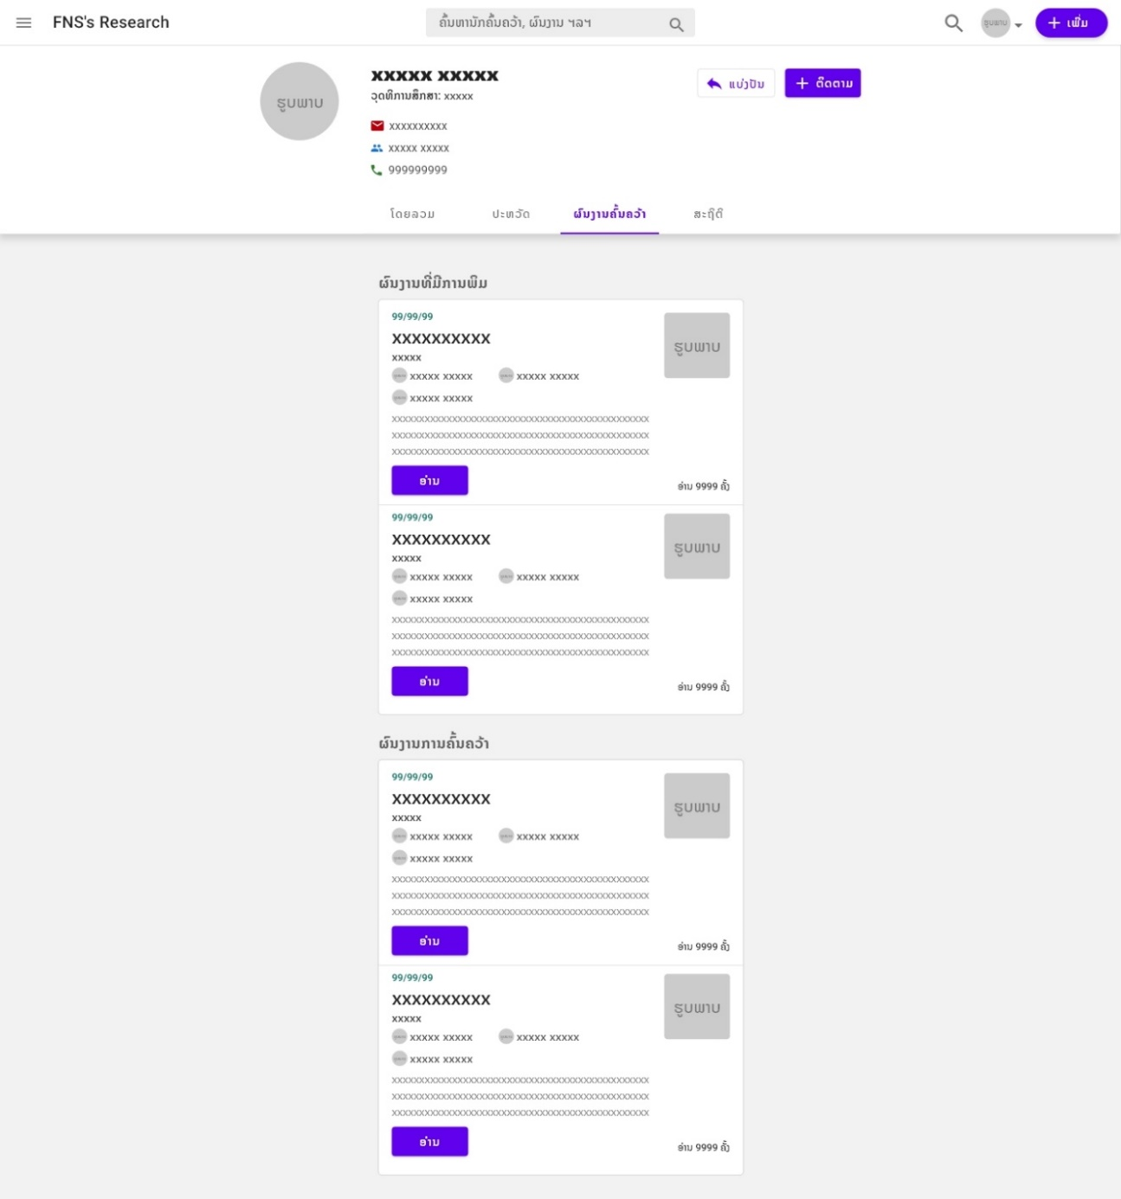

ຮູບທີ 3.7: ຮູບຫນ້າຜົນງານການຄົ້ນຄວ້າ

ຍ. ຫນ້າສະຖິຕິ

* ຫນ້າປະຫວັດຂອງສະຖິຕິ ແລະ ສະຖິິຕິໂດຍລວມ

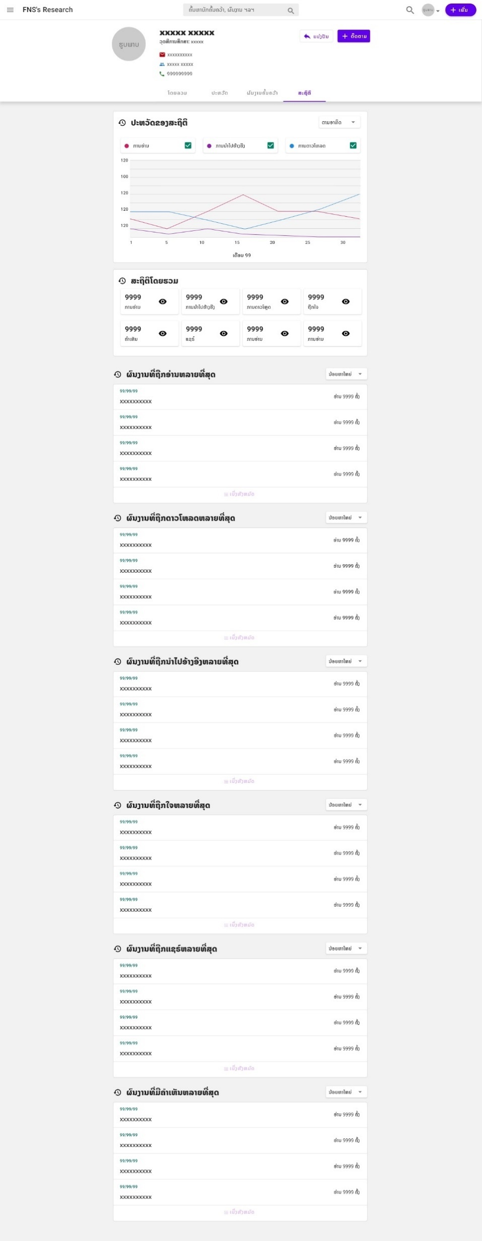

ຮູບທີ 3.8: ຮູບຫນ້າປະຫວັດຂອງສະຖິຕິ ແລະ ສະຖິິຕິໂດຍລວມ

* ຫນ້າຜົນງານທີ່ຖືກອ່ານຫຼາຍທີ່ສຸດ ແລະ ຜົນງານທີ່ຖືກດາວໂຫຼດຫຼາຍທີ່ສຸດ

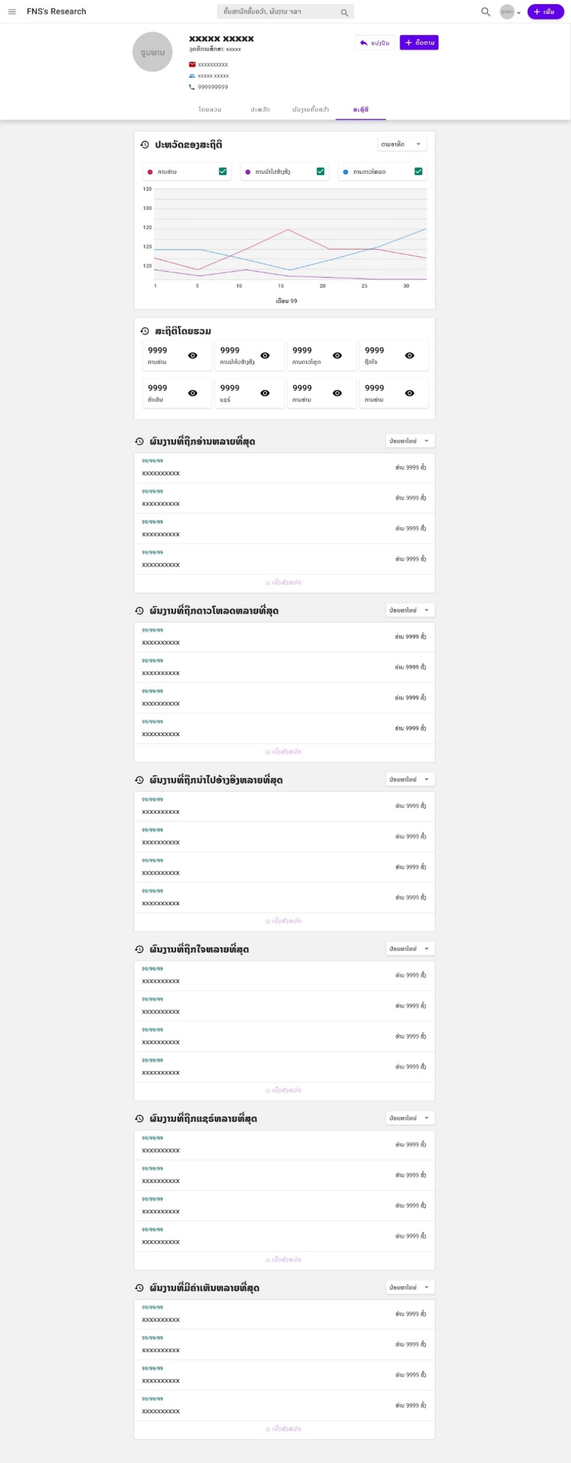

ຮູບທີ 3.9: ຮູບຫນ້າຜົນງານທີ່ຖືກອ່ານຫຼາຍທີ່ສຸດ ແລະ ຜົນງານທີ່ຖືກດາວໂຫຼດຫຼາຍທີ່ສຸດ

* ຫນ້າຫນ້າຜົນງານທີ່ຖືກແຊຣ໌ຫຼາຍທີ່ສຸດ ແລະ ຜົນງານທີ່ມີຄຳເຫັນລາຍທີ່ສຸດ

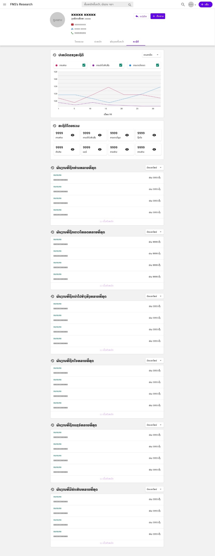

ຮູບທີ 3.10: ຮູບຫນ້າຜົນງານທີ່ຖືກແຊຣ໌ຫຼາຍທີ່ສຸດ ແລະ ຜົນງານທີ່ມີຄຳເຫັນລາຍທີ່ສຸດ

ດ. ຫນ້າສະແດງຜົນງານຄົ້ນຄວ້າ

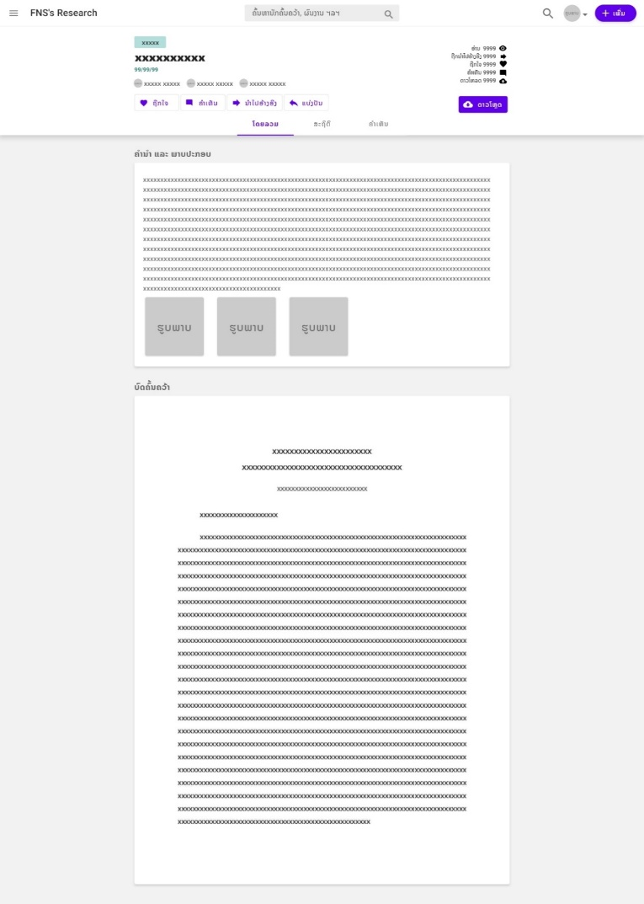

ຮູບທີ 3.11: ຮູບຫນ້າສະແດງຜົນງານຄົ້ນຄວ້າ

### ການອອກແບບຫນ້າສະແດງຜົນສ່ວນແກ້ໄຂຂໍ້ມູນຂອງຜູ້ໃຊ້

ກ. ຫນ້າ Login ເຂົ້າສູ່ລະບົບ

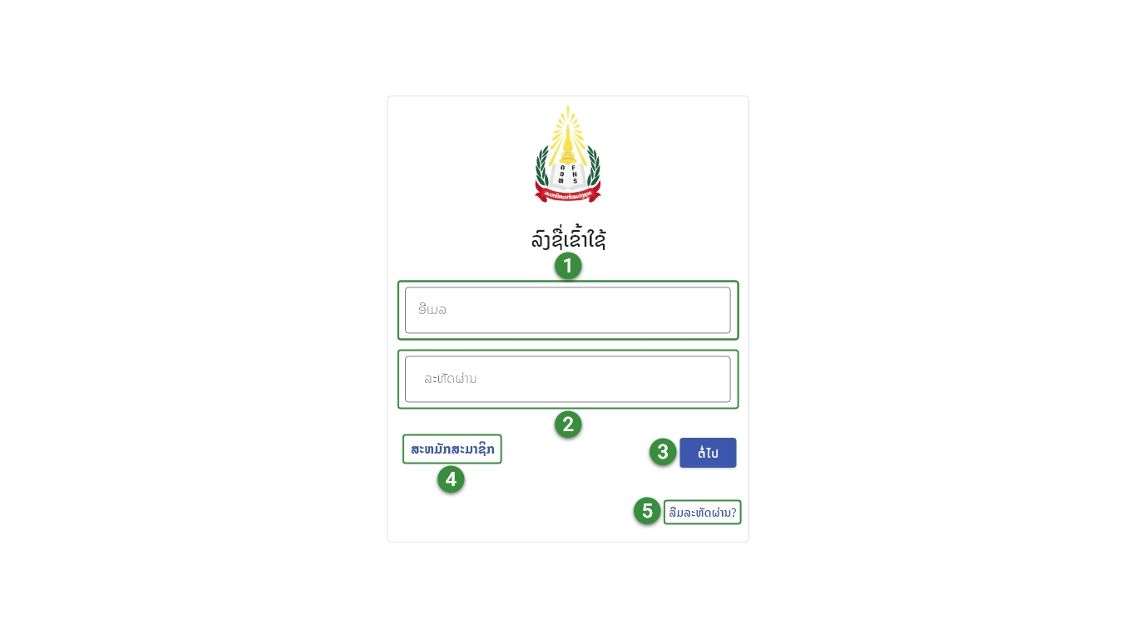

ຮູບທີ 3.12: ຮູບຫນ້າ Login ເຂົ້າສູ່ລະບົບ

* 1. Input ປ້ອນອີເມລເພື່ອລົງຊື່ເຂົ້າໃຊ້
* 2. Input ປ້ອນລະຫັດຜ່ານຂອງຜູ້ໃຊ້
* 3. ປຸ່ມເຂົ້າສູ່ຫນ້າຫລັກຂອງສະມາຊິກ
* 4. ປຸ່ມເພື່ອສະຫມັກສະມາຊິກ
* 5. ປຸ່ມເພື່ອລືມລະຫັດຜ່ານ

ຂ. ຫນ້າສະຫມັກສະມາຊິກ

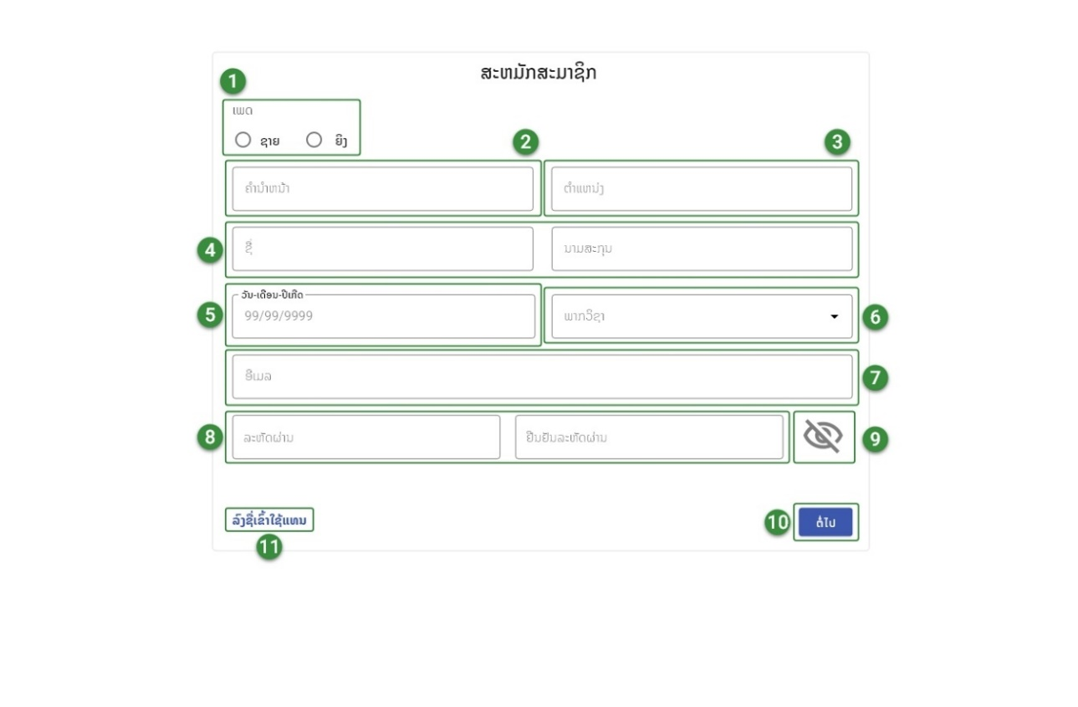

ຮູບທີ 3.13: ຮູບຫນ້າສະຫມັກສະມາຊິກ

* 1. ເລືອກເພດ
* 2. Input ປ້ອນຄຳນຳຫນ້າ
* 3. Input ປ້ອນຕຳແຫນ່ງ
* 4. Input ປ້ອນຊື່ ແລະ ນາມສະກຸນ
* 5. Input ປ້ອນວັນທີເດືອນປີເກີດ
* 6. ເລືອກພາກວິຊາ
* 7. Input ປ້ອນອີເມລ
* 8. Input ປ້ອນລະຫັດຜ່ານ ແລະ ຢືນຢັນລະຫັດຜ່ານ
* 9. ປຸ່ມເຊື່ອງ ຫລື ສະແດງລະຫັດຜ່ານ
* 10. ປຸ່ມຢືນຢັນການສະຫມັກສະມາຊິກ
* 11. ປຸ່ມເພື່ອລົງຊື່ເຂົ້າໃຊ້

ຄ. ຫນ້າແກ້ໄຂຂໍ້ມູນສ່ວນຕົວ

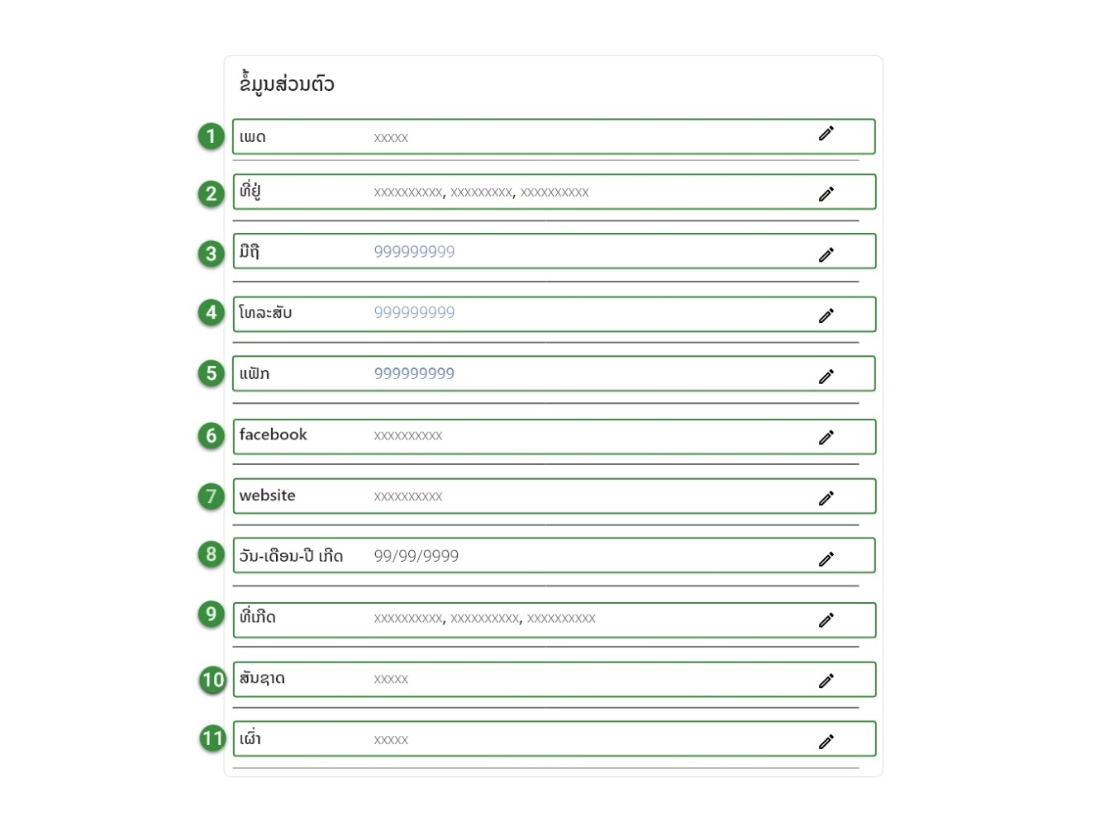

ຮູບທີ 3.14: ຮູບຫນ້າແກ້ໄຂຂໍ້ມູນສ່ວນຕົວ

* 1. Input ປ້ອນເພດ
* 2. Input ປ້ອນຂໍ້ມູນທີ່ຢູ່
* 3. Input ປ້ອນເບີມືຖື
* 4. Input ປ້ອນເບີໂທລະສັບ
* 5. Input ປ້ອນເລກທີ່ແຟັກ
* 6. Input ປ້ອນຊື່ Facebook
* 7. Input ປ້ອນຂໍ້ມູນທີ່ຢູ່ website
* 8. Input ປ້ອນວັນເດືອນປີເກີດ
* 9. Input ປ້ອນຂໍ້ມູນສະຖານທີ່ເກີດ
* 10. Input ປ້ອນສັນຊາດ
* 11. Input ປ້ອນຊົນເຜົ່າ

ງ. ຫນ້າເພີ່ມຂໍ້ມູນການສຶກສາ

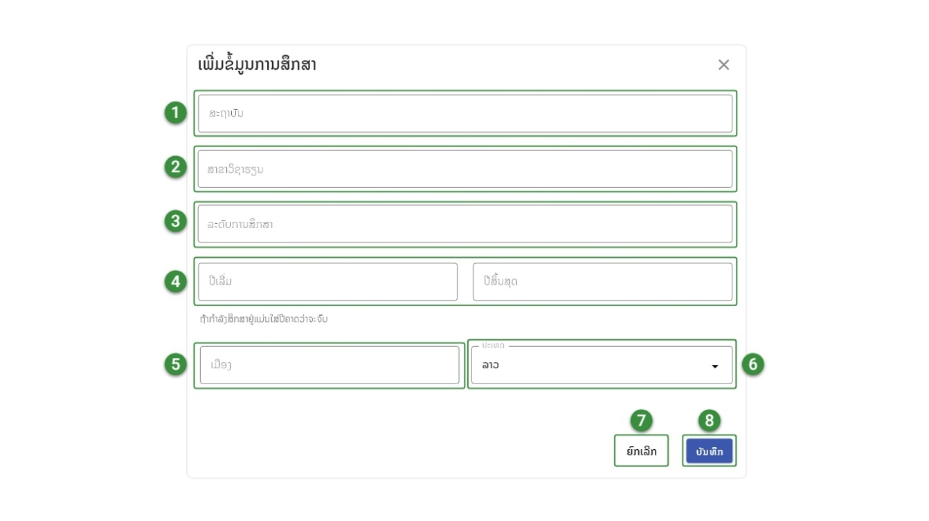

ຮູບທີ 3.15: ຮູບຫນ້າສະຫມັກເພີ່ມຂໍ້ມູນການສຶກສາ

* 1. Input ປ້ອນຂໍ້ມູນສະຖາບັນການສຶກສາ
* 2. Input ປ້ອນຂໍ້ມູນສາຂາວິຊາຮຽນ
* 3. Input ປ້ອນຂໍ້ມູນລະດັບການສຶກສາ
* 4. Input ປ້ອນປີທີ່ເລີ່ມຮຽນ ແລະ ປີທີ່ສິ້ນສຸດການຮຽນ
* 5. Input ປ້ອນເມືອງຂອງສະຖາບັນການສຶກສາ
* 6. ເລືອກປະເທດຂອງສະຖາບັນການສຶກສາ
* 7. ປຸ່ມຍົກເລີກ
* 8. ປຸ່ມບັນທຶກຂໍ້ມູນ

ຈ. ຫນ້າເພີ່ມຜົນງານການຄົ້ນຄວ້າ

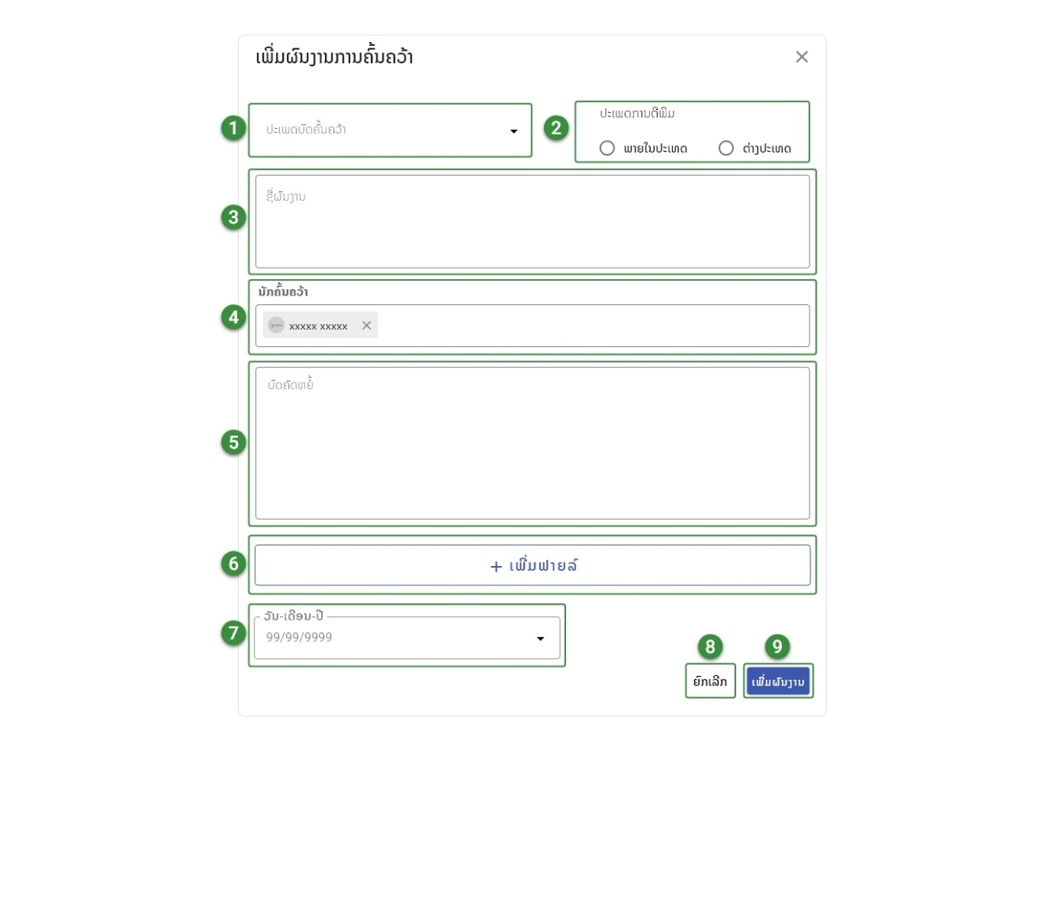

ຮູບທີ 3.16: ຮູບຫນ້າເພີ່ມຜົນງານການຄົ້ນຄວ້າ

* 1. ເລືອກປະເພດບົດຄົ້ນຄວ້າ
* 2. ເລືອກປະເພດຕີພິມ
* 3. Input ປ້ອນຊື່ຜົນງານ
* 4. Input ປ້ອນຊື່ນັກຄົ້ນຄວ້າ
* 5. ປຸ່ມເພີ່ມໄຟລ໌ຜົນງານ
* 6. ເລືອກວັນທີ
* 7. Input ປ້ອນຂໍ້ມູນທີ່ຢູ່ website
* 8. Input ປ້ອນວັນເດືອນປີເກີດ
* 9. Input ປ້ອນຂໍ້ມູນສະຖານທີ່ເກີດ
* 10. Input ປ້ອນສັນຊາດ

ສ. ຫນ້າແຊຣ໌ຜົນງານຄົ້ນຄວ້າ

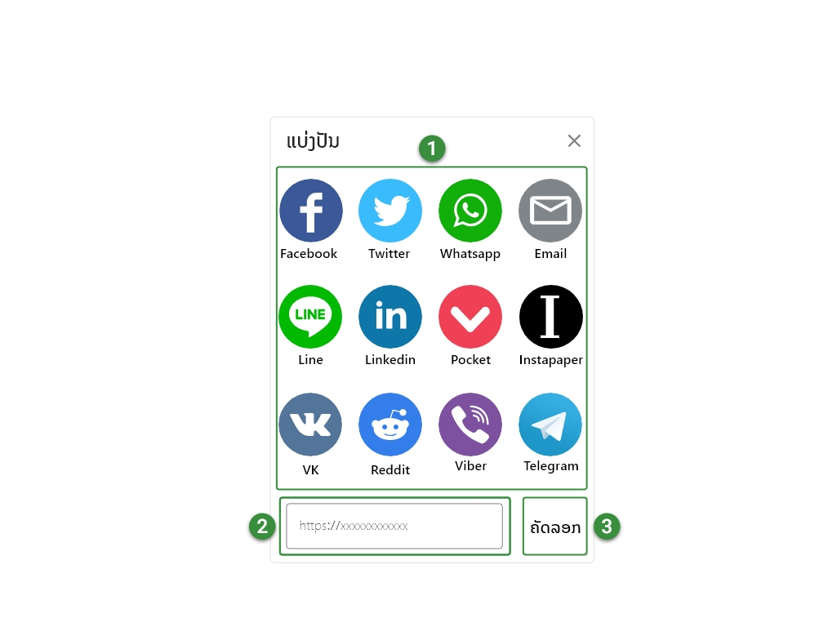

ຮູບທີ 3.17: ຮູບຫນ້າແຊຣ໌ຜົນງານຄົ້ນຄວ້າ

* 1. Social Media ທີ່ຕ້ອງການແຊຣ໌
* 2. ລິ້ງບົດຄົ້ນຄວ້າ
* 3. ປຸ່ມຄັດລອກລິ້ງ

### ການອອກແບບຫນ້າຈັດການຂໍ້ມູນ

ກ. ຫນ້າຈັດການນັກຄົ້ນຄວ້າ

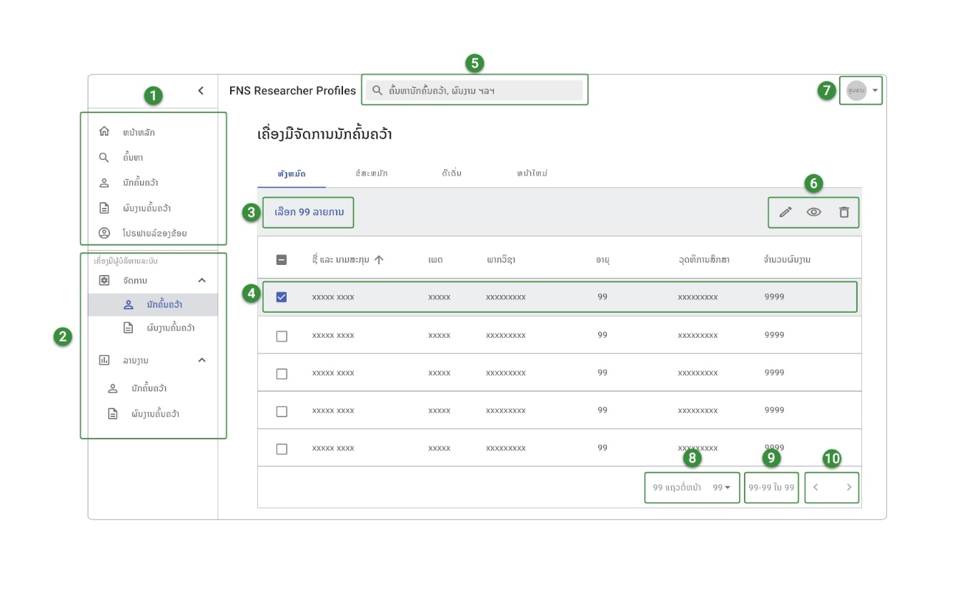

ຮູບທີ 3.18: ຮູບຫນ້າຈັດການນັກຄົ້ນຄວ້າທັງຫມົດເມື່ອມີການເລືອກ

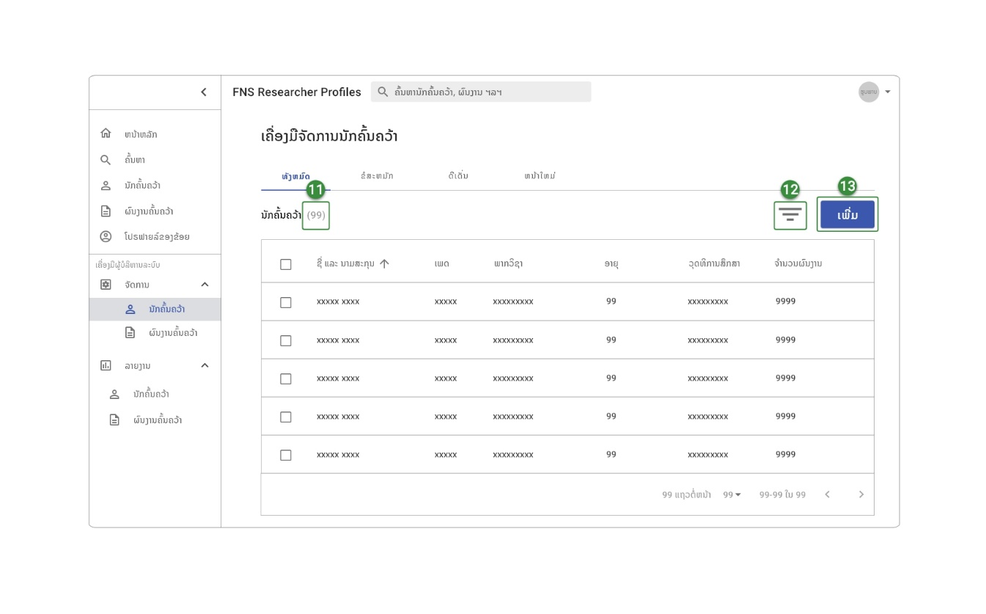

ຮູບທີ 3.19: ຮູບຫນ້າຈັດການນັກຄົ້ນຄວ້າທັງຫມົດ

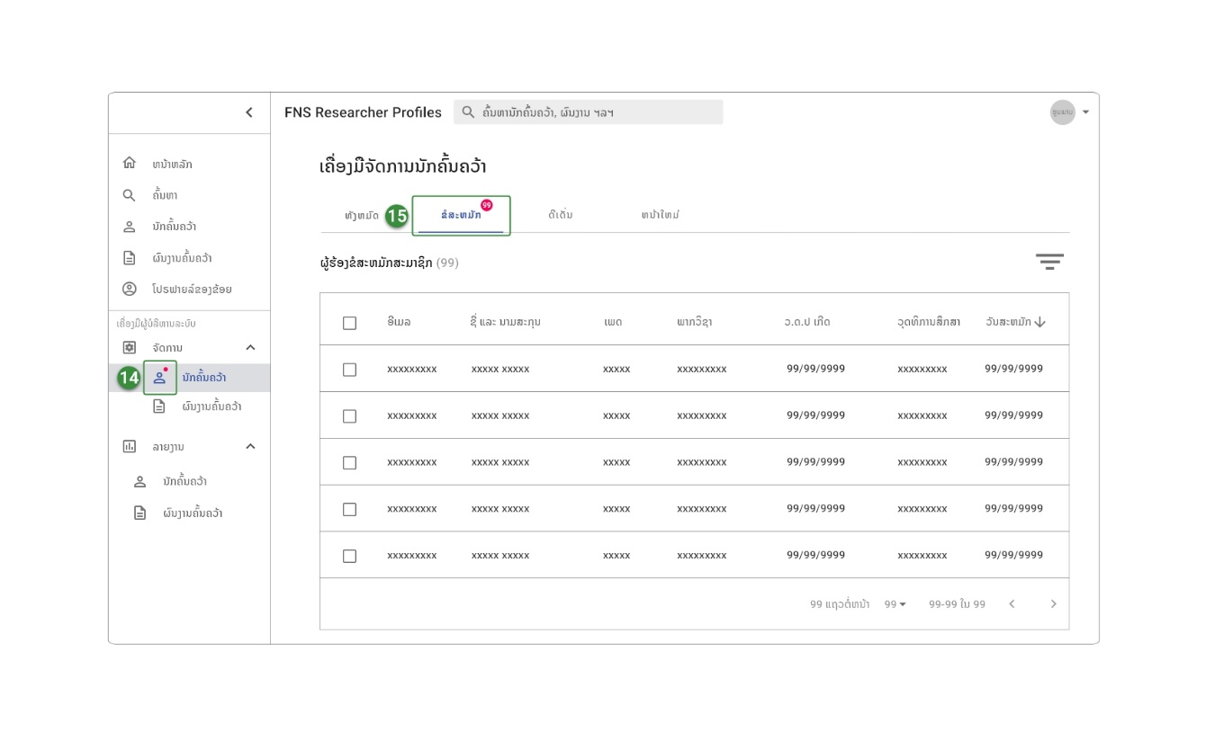

ຮູບທີ 3.20: ຮູບຫນ້າຈັດການຂໍ້ມູນຄຳຮ້ອງຂໍສະຫມັກສະມາຊິກ

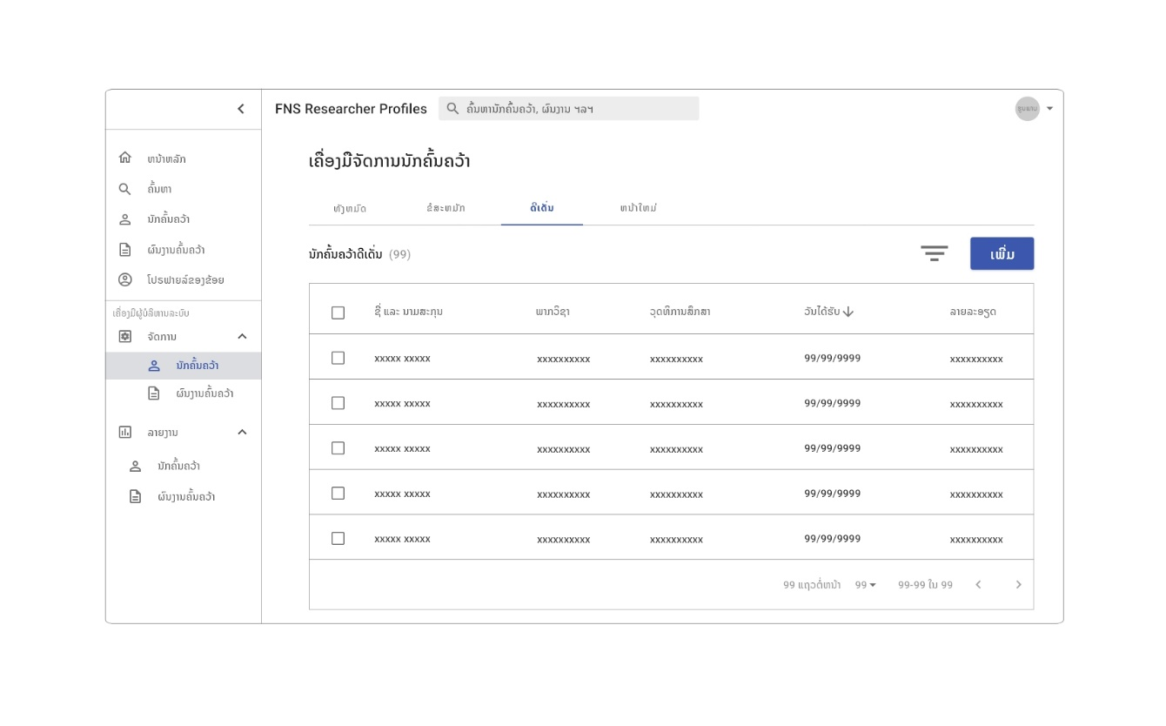

ຮູບທີ 3.21: ຮູບຫນ້າຈັດການຂໍ້ມູນນັກຄົ້ນຄວ້າດີເດັ່ນ

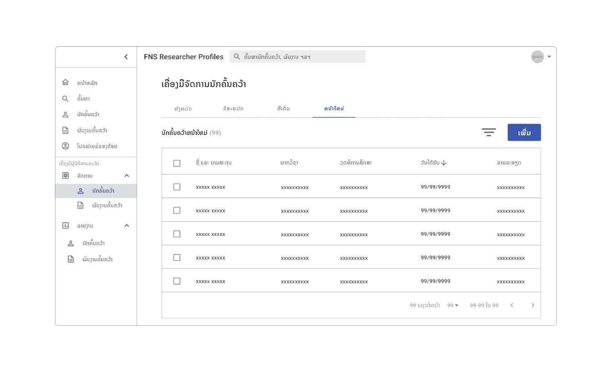

ຮູບທີ 3.22: ຮູບຫນ້າຈັດການຂໍ້ມູນນັກຄົ້ນຄວ້າຫນ້າໃຫມ່

* 1. ແທັບເມນູ
* 2. ແທັບເມນູເຄື່ອງມືຜູ້ບໍລິຫານລະບົບ
* 3. ສະແດງຈຳນວນລາຍການທີ່ເລືອກ
* 4. ສະແດງຂໍ້ມູນລາຍການທີ່ເລືອກ
* 5. ແທັບຄົ້ນຫາຂໍ້ມູນທົ່ວໄປ
* 6. ປຸ່ມເພື່ອແກ້ໄຂ, ເບິ່ງ ຫລື ລົບລາຍການທີ່ເລືອກ
* 7. ເມນູຈັດການຂໍ້ມູນຜູ້ໃຊ້
* 8. ສະແດງຈຳນວນແຖວໃນຫນ້າ
* 9. ສະແດງຫມາຍເລກແຖວໃນຈຳນວນແຖວທັງຫມົດຕໍ່ຫນ້າ
* 10. ປຸ່ມເພື່ອເບິ່ງຫນ້າຕໍ່ໄປ ແລະ ກັບຄືນກ່ອນຫນ້າ
* 11. ສະແດງຈຳນວນນັກຄົ້ນຄວ້າ
* 12. ປຸ່ມຟັງຊັ່ນ
* 13. ປຸ່ມເພື່ອເພີ່ມນັກຄົ້ນຄວ້າ
* 14. ສະແດງການແຈ້ງເຕືອນໃນຫນ້າຈັດການນັກຄົ້ນຄວ້າ
* 15. ສະແດງຈຳນວນຄຳຮ້ອງຂໍສະຫມັກສະມາຊິກ

ຂ. ຫນ້າເພີ່ມນັກຄົ້ນຄວ້າສຳລັບຜູ້ບໍລິຫານລະບົບ

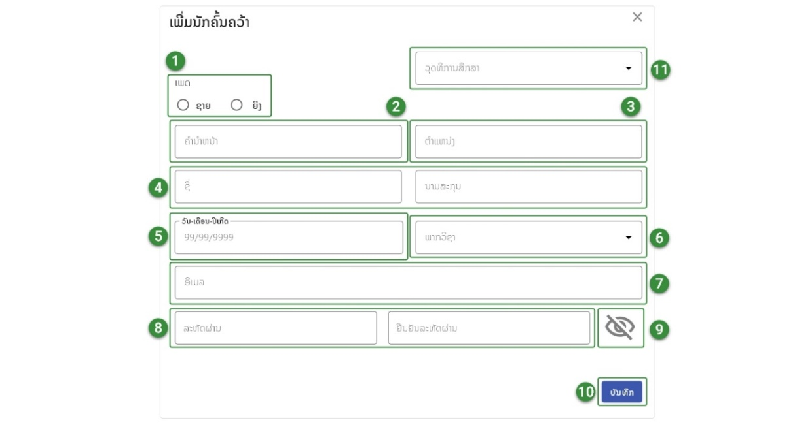

ຮູບທີ 3.23: ຮູບຫນ້າເພີ່ມນັກຄົ້ນຄວ້າສຳລັບຜູ້ບໍລິຫານລະບົບ

* 1. ເລືອກເພດ
* 2. Input ປ້ອນຄຳນຳຫນ້າ
* 3. Input ປ້ອນຕຳແຫນ່ງ
* 4. Input ປ້ອນຊື່ ແລະ ນາມສະກຸນ
* 5. Input ປ້ອນວັນທີເດືອນປີເກີດ
* 6. ເລືອກພາກວິຊາ
* 7. Input ປ້ອນອີເມລ
* 8. Input ປ້ອນລະຫັດຜ່ານ ແລະ ຢືນຢັນລະຫັດຜ່ານ
* 9. ປຸ່ມເຊື່ອງ ຫລື ສະແດງລະຫັດຜ່ານ
* 10. ປຸ່ມເພື່ອບັນທຶກສະມາຊິກ
* 11. ປຸ່ມເພື່ອເລືອກວຸດທິການສຶກສາ

ຄ. ຫນ້າຈັດການຜົນງານຄົ້ນຄວ້າສຳລັບຜູ້ບໍລິຫານລະບົບ

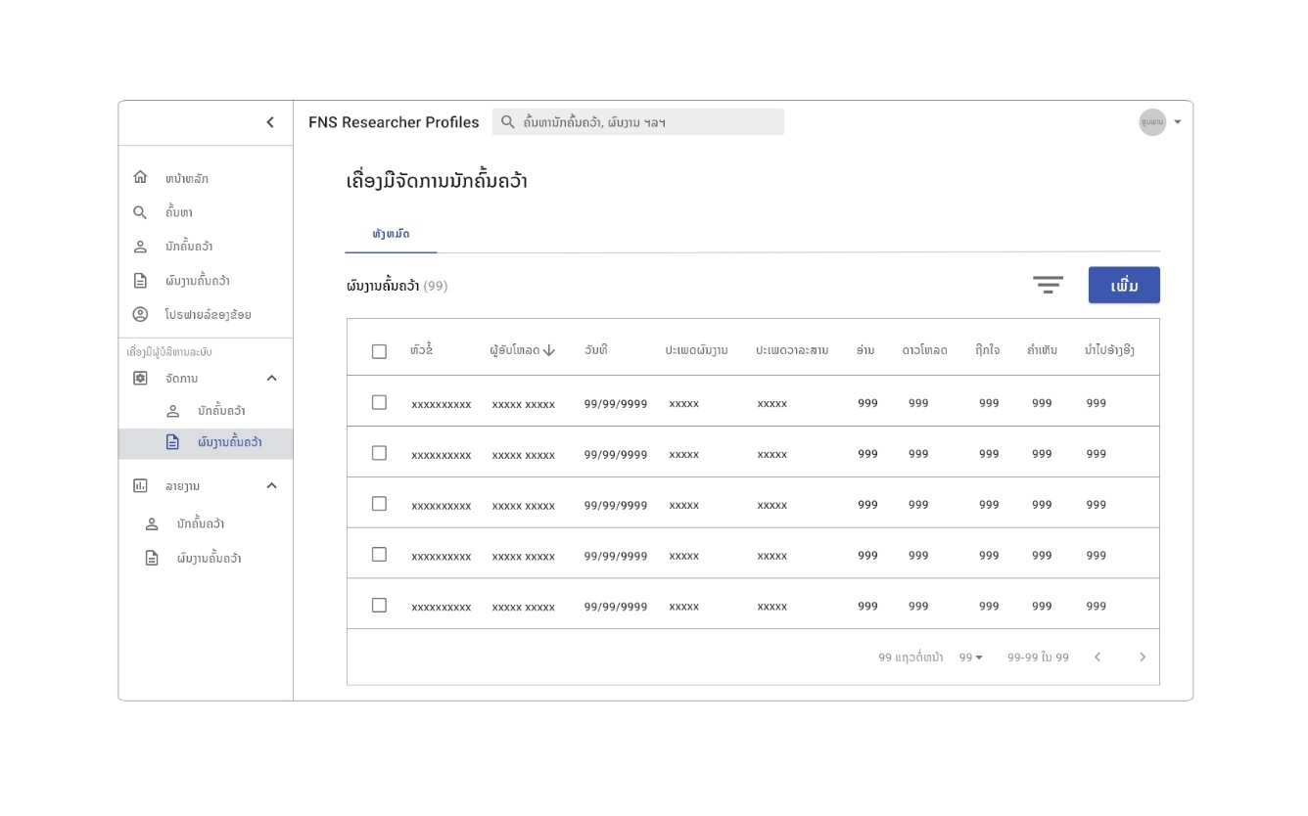

ຮູບທີ 3.24: ຮູບຫນ້າຈັດການຜົນງານຄົ້ນຄວ້າສຳລັບຜູ້ບໍລິຫານລະບົບ

ງ. ຫນ້າລາຍງານຈຳນວນຜົນງານການຄົ້ນຄວ້າ



ຮູບທີ 3.25: ຮູບຫນ້າລາຍງານຈຳນວນຜົນງານການຄົ້ນຄວ້າ

ຈ. ຫນ້າລາຍງານຈຳນວນນັກຄົ້ນຄວ້າທັງຫມົດ



ຮູບທີ 3.26: ຮູບຫນ້າລາຍງານຈຳນວນນັກຄົ້ນຄວ້າທັງຫມົດ

ສ. ຫນ້າລາຍງານຈຳນວນນັກຄົ້ນຄວ້າຫນ້າໃຫມ່



ຮູບທີ 3.27: ຮູບຫນ້າລາຍງານຈຳນວນນັກຄົ້ນຄວ້າຫນ້າໃຫມ່

ຊ. ຫນ້າລາຍງານຈຳນວນນັກຄົ້ນຄວ້າດີເດັ່ນ



ຮູບທີ 3.28: ຮູບຫນ້າລາຍງານຈຳນວນນັກຄົ້ນຄວ້າດີເດັ່ນ

ຍ. ຫນ້າລາຍງານຈຳນວນການນຳໄປອ້າງອີງ



ຮູບທີ 3.29: ຮູບຫນ້າລາຍງານຈຳນວນການນຳໄປອ້າງອີງ

ດ. ຫນ້າລາຍງານຈຳນວນການຖືກໃຈ, ໃຫ້ຄຳເຫັນ ແລະ ແຊຣ໌ຜົນງານການຄົ້ນຄວ້າ



ຮູບທີ 3.30: ຮູບຫນ້າລາຍງານຈຳນວນການຖືກໃຈ, ໃຫ້ຄຳເຫັນ ແລະ ແຊຣ໌ຜົນງານການຄົ້ນຄວ້າ

ຕ. ຫນ້າລາຍງານຜູ້ຕິດຕາມນັກຄົ້ນຄວ້າ



ຮູບທີ 3.31: ຮູບຫນ້າລາຍງານຜູ້ຕິດຕາມນັກຄົ້ນຄວ້າ

ຖ. ຫນ້າລາຍງານຈຳນວນການດາວໂຫຼດຜົນງານການຄົ້ນຄວ້າ



ຮູບທີ 3.32: ຮູບຫນ້າລາຍງານຈຳນວນການດາວໂຫຼດຜົນງານການຄົ້ນຄວ້າ

ທ. ຫນ້າລາຍງານຈຳນວນການຄັ້ງທີ່ມີການເປີດອ່ານ



ຮູບທີ 3.33: ຮູບຫນ້າລາຍງານຈຳນວນການຄັ້ງທີ່ມີການເປີດອ່ານ

### ແຜນການເຮັດວຽກຂອງເວບໄຊ (Data Flow)

### ແຜນວາດຂອງໜ້າຕ່າງເຂົ້າສູ່ລະບົບ



ແຜນວາດທີ 3.25: ແຜນວາດຂອງຫນ້າຕ່າງເຂົ້າສູ່ລະບົບ

### ແຜນວາດຂອງໜ້າຕ່າງຄົ້ນຫາ



ແຜນວາດທີ 3.26: ແຜນວາດຂອງຫນ້າຕ່າງຄົ້ນຫາ

### ແຜນວາດໜ້າຕ່າງຕິດຕາມ



ແຜນວາດທີ 3.27: ແຜນວາດຂອງຫນ້າຕ່າງຕິດຕາມ

### ແຜນວາດໜ້າຕ່າງດາວໂຫຼດ



ແຜນວາດທີ 3.28: ແຜນວາດຂອງຫນ້າຕ່າງດາວໂຫຼດ

### ແຜນວາດໜ້າຕ່າງນຳໄປອ້າງອີງ



ແຜນວາດທີ 3.29: ແຜນວາດຂອງຫນ້າຕ່າງນຳໄປອ້າງອີງ

### ແຜນວາດໜ້າຕ່າງແຊຣ



ແຜນວາດທີ 3.30: ແຜນວາດຂອງຫນ້າຕ່າງແຊຣ໌

### ແຜນວາດໜ້າຕ່າງໃຫ້ຄຳເຫັນ



ແຜນວາດທີ 3.31: ແຜນວາດຂອງຫນ້າຕ່າງໃຫ້ຄຳເຫັນ

### ແຜນວາດໜ້າຕ່າງອັບໂຫຼດ, ເພີ່ມ, ແກ້ໄຂ, ລົບ



ແຜນວາດທີ 3.32: ແຜນວາດຂອງຫນ້າຕ່າງອັບໂຫຼດ, ເພີ່ມ, ແກ້ໄຂ, ລົບ

### ແຜນວາດໜ້າຕ່າງສະແດງຂໍ້ມູນຜົນງານ



ແຜນວາດທີ 3.33: ແຜນວາດຂອງຫນ້າຕ່າງສະແດງຂໍ້ມູນຜົນງານ

### ແຜນວາດໜ້າຕ່າງສະແດງຂໍ້ມູນນັກຄົ້ນຄວ້າ



ແຜນວາດທີ 3.34: ແຜນວາດຂອງຫນ້າຕ່າງສະແດງຂໍ້ມູນນັກຄົ້ນຄວ້າ

### ແຜນວາດໜ້າຕ່າງສະໝັກສະມາຊິກ



ແຜນວາດທີ 3.35: ແຜນວາດຂອງຫນ້າຕ່າງສະຫມັກສະມາຊິກ

### ແຜນວາດໜ້າຕ່າງຈັດການຂໍ້ມູນນັກຄົ້ນຄວ້າ



ແຜນວາດທີ 3.36: ແຜນວາດຂອງຫນ້າຕ່າງຈັດການຂໍ້ມູນນັກຄົ້ນຄວ້າ

### ແຜນວາດໜ້າຕ່າງໜ້າຕ່າງຈັດການຂໍ້ມູນຜູ້ຄວບຄຸມລະບົບ



ແຜນວາດທີ 3.37: ແຜນວາດຂອງຫນ້າຕ່າງຈັດການຂໍ້ມູນຜູ້ຄວບຄຸມລະບົບ

### ແຜນວາດໜ້າຕ່າງໜ້າຕ່າງຈັດການຂໍ້ມູນຜົນງານ



ແຜນວາດທີ 3.38: ແຜນວາດຂອງຫນ້າຕ່າງຈັດການຂໍ້ມູນຜົນງານ

### ການອອກແບບຖານຂໍ້ມູນ

### Database Diagram

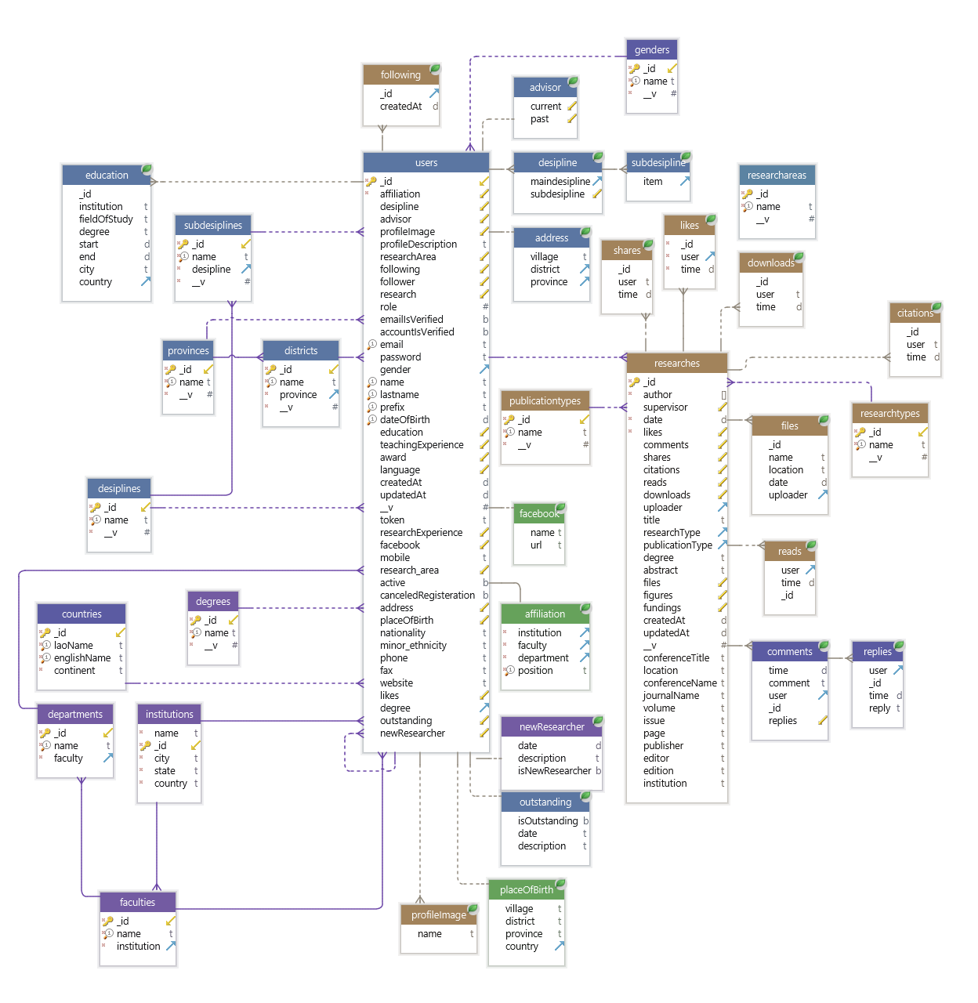

ແຜນວາດທີ 3.39: ແຜນວາດ Database Diagram

### ວັດຈະນານຸກົມຂໍ້ມູນ

ຕາຕະລາງທີ 3.2: ຕາຕະລາງຂໍ້ມູນຜູ້ໃຊ້(Collection user)

|  |  |  |  |  |  |
| --- | --- | --- | --- | --- | --- |
| **Docutment** | **Description** | **Datatype** | **Sub Doc** | **Unique** | **Reference** |
| _id | ລະຫັດ | ObjectId |  | yes |  |
| email | ອີເມວ | String |  |  |  |
| password | ລະຫັດຜ່ານ | String |  |  |  |
| gender | ເພດ | ObjectId |  |  |  |
| name | ຊື່ | String |  |  |  |
| lastname | ນາມສະກຸນ | String |  |  |  |
| prefix | ຄຳນຳໜ້າ | String |  |  |  |
| englishName | ຊື່ພາສາອັງກິດ | String |  |  |  |
| englishLastname | ນາມສະກຸນພາສາອັງກິດ | String |  |  |  |
| englishprefix | ຄຳນຳໜ້າພາສາອັງກິດ | String |  |  |  |
| profileImage | ຮູບປະຈຳຕົວ | [ ] |  |  |  |
| address | ທີ່ຢູ່ | { } | address |  |  |
| profileDescription | ຄຳອະທິບາຍໂປຣໄຟລ໌ | String |  |  |  |
| affiliation | ສັງກັດ | { } |  |  |  |
| dateOfBirth | ວັນເດືອນປີເກີດ | Date |  |  |  |
| placeOfBirth | ສະຖານທີ່ເກີດ | { } | placeOfBirth |  |  |
| nationality | ສັນຊາດ | String |  |  |  |
| minor_ethnicity | ຊົນເຜົ່າ | String |  |  |  |
| discipline | ສາຂາວິຊາ | [ { } ] | discipline |  |  |

ຕາຕະລາງທີ 3.3: ຕາຕະລາງຂໍ້ມູນຜູ້ໃຊ້(Collection user) (ຕໍ່)

|  |  |  |  |  |  |  |
| --- | --- | --- | --- | --- | --- | --- |
| **Document** | **Description** | **Datatype** | | **Sub Doc** | **Unique** | **Reference** |
| degree | ລະດັບການສຶກສາ | String |  | |  |  |
| research_area | ຂອບເຂດການຄົ້ນຄວ້າ | ObjectId |  | |  |  |
| education | ການສຶກສາ | [ { } ] | education | |  |  |
| researchArea | ຂອບເຂດການຄົ້ນຄວ້າ | [ ] |  | |  |  |
| teachingExperience | ປະສົບການສອນ | [ { } ] | teachingExperience | |  |  |
| researchExperience | ປະສົບການຄົ້ນຄວ້າ | [ { } ] | researchExperience | |  |  |
| award | ລາງວັນ | [ { } ] | award | |  |  |
| following | ຄົນທີ່ຕິດຕາມ | [ { } ] | following | |  |  |
| follower | ຄົນທີ່ມາຕິດຕາມ | ObjectId |  | |  |  |
| research | ການຄົ້ນຄວ້າ | ObjectId |  | |  |  |
| language | ພາສາ | [ { } ] | language | |  |  |
| phone | ໂທລະສັບ | Number |  | |  |  |
| mobile | ມືຖື | Number |  | |  |  |
| fax | ແຟັກ | Number |  | |  |  |
| facebook | ເຟສບຸກ | { } | facebook | |  |  |
| website | ເວບໄຊ | String |  | |  |  |
| role | ໜ້າທີ່ | Number |  | |  |  |
| emailIsVerified | ອີເມວຖືກຢືນຢັນແລ້ວ | Boolean |  | |  |  |
| accountIsVerified | ບັນຊີຖືກຢືນຢັນແລ້ວ | Boolean |  | |  |  |
| advisor | ທີ່ປຶກສາ | { } | advisor | |  |  |

ຕາຕະລາງທີ 3.4: ຕາຕະລາງຂໍ້ມູນຜູ້ໃຊ້(Collection user) (ຕໍ່)

|  |  |  |  |  |  |
| --- | --- | --- | --- | --- | --- |
| **Document** | **Description** | **Datatype** | **Sub Doc** | **Unique** | **Reference** |
| outstanding | ດີເດັ່ນ | { } | outstanding |  |  |
| newResearcher | ນັກຄົ້ນຄວ້າ | { } |  |  |  |
| cancleRegisteration | ຍົກເລີກການສະໝັກ | Boolean |  |  |  |
| active | ໃຊ້ງານ | Boolean |  |  |  |
| token | token | String |  |  |  |
| resetToken | resetToken | String |  |  |  |
| resetTokenExp | resetTokenExp | Number |  |  |  |

ຕາຕະລາງທີ 3.5: ຕາຕະລາງ Sub Document discipline ຂອງ user (Collection user)

|  |  |  |  |  |  |
| --- | --- | --- | --- | --- | --- |
| **Document** | **Description** | **Datatype** | **Sub Doc** | **Unique** | **Reference** |
| maindiscipline | ສາຂາຫຼັກ | ObjectId |  |  |  |
| subdiscipline | ສາຂາຍ່ອຍ | [ { } ] |  |  |  |

ຕາຕະລາງທີ 3.6: ຕາຕະລາງSub Document advisor ຂອງ user (Collection user)

|  |  |  |  |  |  |
| --- | --- | --- | --- | --- | --- |
| **Document** | **Description** | **Datatype** | **Sub Doc** | **Unique** | **Reference** |
| current | ປະຈຸບັນ | [ { } ] |  |  |  |
| past | ອາດີດ | [ { } ] |  |  |  |

ຕາຕະລາງທີ 3.7: ຕາຕະລາງSub Document current ຂອງ advisor (Collection user)

|  |  |  |  |  |  |
| --- | --- | --- | --- | --- | --- |
| **Document** | **Description** | **Datatype** | **Sub Doc** | **Unique** | **Reference** |
| item | ໄອເທມ | [ ] |  |  |  |

ຕາຕະລາງທີ 3.8: ຕາຕະລາງ Sub Document past ຂອງ advisor (Collection user)

|  |  |  |  |  |  |
| --- | --- | --- | --- | --- | --- |
| **Document** | **Description** | **Datatype** | **Sub Doc** | **Unique** | **Reference** |
| item | ໄອເທມ | [ ] |  |  |  |

ຕາຕະລາງທີ 3.9: ຕາຕະລາງ Sub Document placeOfBirth ຂອງ user (Collection user)

|  |  |  |  |  |  |
| --- | --- | --- | --- | --- | --- |
| **Document** | **Description** | **Datatype** | **Sub Doc** | **Unique** | **Reference** |
| _id | ລະຫັດ | ObjectId |  | yes |  |
| createdAt | ວັນທີສ້າງ | Date |  |  |  |

ຕາຕະລາງທີ 3.10: ຕາຕະລາງ Sub Document affiliation ຂອງ user (Collection user)

|  |  |  |  |  |  |
| --- | --- | --- | --- | --- | --- |
| **Document** | **Description** | **Datatype** | **Sub Doc** | **Unique** | **Reference** |
| institution | ສະຖາບັນ | ObjectId |  |  | institution |
| faculty | ຄະນະ | ObjectId |  |  | faculty |
| department | ພາກວິຊາ | ObjectId |  |  | department |
| position | ຕຳແໜ່ງ | String |  |  |  |

ຕາຕະລາງທີ 3.11: ຕາຕະລາງ Sub Document following ຂອງ user (Collection user)

|  |  |  |  |  |  |
| --- | --- | --- | --- | --- | --- |
| **Document** | **Description** | **Datatype** | **Sub Doc** | **Unique** | **Reference** |
| _id | ລະຫັດ | ObjectId |  | yes |  |
| createdAt | ວັນທີສ້າງ | Date |  |  |  |

ຕາຕະລາງທີ 3.12: ຕາຕະລາງ Sub Document facebook ຂອງ user (Collection user)

|  |  |  |  |  |  |
| --- | --- | --- | --- | --- | --- |
| **Document** | **Description** | **Datatype** | **Sub Doc** | **Unique** | **Reference** |
| name | ຊື່ | String |  | yes |  |
| url | ທີ່ຢູ່ຂອງເວບໄຊ | String |  |  |  |

ຕາຕະລາງທີ 3.13: ຕາຕະລາງ Sub Document address ຂອງ user (Collection user)

|  |  |  |  |  |  |
| --- | --- | --- | --- | --- | --- |
| **Document** | **Description** | **Datatype** | **sub Doc** | **Unique** | **Reference** |
| village | ບ້ານ | String |  |  |  |
| district | ເມືອງ | objectId |  |  |  |
| province | ແຂວງ | objectId |  |  |  |

ຕາຕະລາງທີ 3.14: ຕາຕະລາງ Sub Document education ຂອງ user (Collection user)

|  |  |  |  |  |  |
| --- | --- | --- | --- | --- | --- |
| **Document** | **Description** | **Datatype** | **Sub Doc** | **Unique** | **Reference** |
| institution | ສະຖາບັນ | String |  |  |  |
| fieldOfstudy | ຂົງເຂດການສຶກສາ | String |  |  |  |
| degree | ລະດັບການສຶກສາ | String |  |  |  |
| start | ເລີ່ມ | Date |  |  |  |
| end | ຈົບ | Date |  |  |  |
| city | ເມືອງ | String |  |  |  |
| country | ປະເທດ | ObjectId |  |  | country |

ຕາຕະລາງທີ 3.15: ຕາຕະລາງ Sub Document teachingExperience ຂອງ user (Collection user)

|  |  |  |  |  |  |
| --- | --- | --- | --- | --- | --- |
| **Document** | **Description** | **Datatype** | **Sub Doc** | **Unique** | **Reference** |
| institution | ສະຖາບັນ | String |  |  |  |
| position | ຕຳແໜ່ງ | String |  |  |  |
| department | ພາກວິຊາ | String |  |  |  |
| start | ເລີ່ມ | Date |  |  |  |
| end | ຈົບ | Date |  |  |  |
| city | ເມືອງ | String |  |  |  |
| country | ປະເທດ | ObjectId |  |  | country |
| description | ຄຳບັນຍາຍ | String |  |  |  |

ຕາຕະລາງທີ 3.16: ຕາຕະລາງ Sub Document researchExperience ຂອງ user (Collection user)

|  |  |  |  |  |  |
| --- | --- | --- | --- | --- | --- |
| **Document** | **Description** | **Datatype** | **Sub Doc** | **Unique** | **Reference** |
| institution | ສະຖາບັນ | String |  |  |  |
| position | ຕຳແໜ່ງ | String |  |  |  |
| department | ພາກວິຊາ | String |  |  |  |
| start | ເລີ່ມ | Date |  |  |  |
| end | ຈົບ | Date |  |  |  |
| city | ເມືອງ | String |  |  |  |
| country | ປະເທດ | ObjectId |  |  | country |
| description | ຄຳບັນຍາຍ | String |  |  |  |

ຕາຕະລາງທີ 3.17: ຕາຕະລາງ Sub Document award ຂອງ user (Collection user)

|  |  |  |  |  |  |
| --- | --- | --- | --- | --- | --- |
| **Document** | **Description** | **Datatype** | **Sub Doc** | **Unique** | **Reference** |
| title | ຫົວຂໍ້ຂອງລາງວັນ | String |  |  |  |
| principleSubject | ເຫດຜົນທີ່ໄດ້ມາ | String |  |  |  |
| date | ວັນທີ | Date |  |  |  |
| description | ຄຳອະທິບາຍ | String |  |  |  |

ຕາຕະລາງທີ 3.18: ຕາຕະລາງ Sub Document language ຂອງ user (Collection user)

|  |  |  |  |  |  |
| --- | --- | --- | --- | --- | --- |
| **Document** | **Description** | **Datatype** | **Sub Doc** | **Unique** | **Reference** |
| language | ພາສາ | String |  |  |  |
| reading | ອ່ານ | String |  |  |  |
| writing | ຂຽນ | Date |  |  |  |
| speaking | ເວົ້າ | String |  |  |  |

ຕາຕະລາງທີ 3.19: ຕາຕະລາງ Sub Document outstanding ຂອງ user (Collection user)

|  |  |  |  |  |  |
| --- | --- | --- | --- | --- | --- |
| **Document** | **Description** | **Datatype** | **Sub Doc** | **Unique** | **Reference** |
| isOutstanding | ເປັນນັກຄົ້ນຄວ້າດີເດັ່ນ | Boolean |  |  |  |
| date | ວັນທີ | Date |  |  |  |
| description | ຄຳອະທິບາຍ | String |  |  |  |

ຕາຕະລາງທີ 3.20: ຕາຕະລາງ Sub Document outstanding ຂອງ user (Collection user)

|  |  |  |  |  |  |
| --- | --- | --- | --- | --- | --- |
| **Document** | **Description** | **Datatype** | **Sub Doc** | **Unique** | **Reference** |
| isNewResearcher | ເປັນນັກຄົ້ນຄວ້າໃໝ່ | Boolean |  |  |  |
| date | ວັນທີ | Date |  |  |  |
| description | ຄຳອະທິບາຍ | String |  |  |  |

ຕາຕະລາງທີ 3.21: ຕາຕະລາງຂໍ້ມູນບົດຄົ້ນຄວ້າ (Collection research)

|  |  |  |  |  |  |
| --- | --- | --- | --- | --- | --- |
| **Document** | **Description** | **Datatype** | **Sub Doc** | **Unique** | **Reference** |
| _id | ລະຫັດ | ObjectId |  | yes |  |
| title | ຫົວຂໍ້ | String |  |  |  |
| author | ນັກຄົ້ນຄວ້າ | [ ] |  |  |  |
| abstract | ບົດຄັດຫຍໍ້ | String |  |  |  |
| journalName | ຊື່ວາລະສານ | String |  |  |  |
| volume | ເຫຼັ້ມ | String |  |  |  |
| issue | ຄັ້ງທີພິມ | String |  |  |  |
| page | ໜ້າ | String |  |  |  |
| publisher | ສຳນັກພິມ | String |  |  |  |
| editor | ບັນນາທິການ | String |  |  |  |
| edition | ສະບັບ | String |  |  |  |
| description | ຄຳບັນຍາຍ | String |  |  |  |
| institution | ສະຖາບັນ | String |  |  |  |

ຕາຕະລາງທີ 3.22: ຕາຕະລາງຂໍ້ມູນບົດຄົ້ນຄວ້າ (Collection research) (ຕໍ່)

|  |  |  |  |  |  |
| --- | --- | --- | --- | --- | --- |
| **Document** | **Description** | **Datatype** | **Sub Doc** | **Unique** | **Reference** |
| conferenceTitle | ຫົວຂໍ້ສຳມະນາ | String |  |  |  |
| location | ສະຖານທີ່ | string |  |  |  |
| degree | ລະດັບການສຶກສາ | string |  |  |  |
| supervisor | ຜູ້ນຳພາ | [ ] |  |  |  |
| uploader | ຜູ້ອັບໂຫຼດ | objectId |  |  |  |
| date | ວັນທີ | date |  |  |  |
| files | ໄຟລ | [ { } ] | flies |  |  |
| figures | ຮູບ | [ { } ] | figures |  |  |
| likes | ຖືກໃຈ | [ { } ] | likes |  |  |
| comments | ໃຫ້ຄຳເຫັນ | [ { } ] | comment |  |  |
| shares | ແຊຣ | [ { } ] | shares |  |  |
| citations | ນຳໄປອ້າງອີງ | [ { } ] | citation |  |  |
| reads | ອ່ານ | [ { } ] | read |  |  |
| downloads | ດາວໂຫຼດ | [ { } ] | downloads |  |  |
| funding | ທຶນ | [ { } ] | funding |  |  |
| project | ໂຄງການ | objectId |  |  |  |
| researchType | ປະເພດຄົ້ນຄວ້າ | objectId |  |  |  |
| publicationType | ປະເພດຜົນງານຕີພິມ | objectId |  |  |  |

ຕາຕະລາງທີ 3.23: ຕາຕະລາງ Sub Document files ຂອງ research (Collection research)

|  |  |  |  |  |  |
| --- | --- | --- | --- | --- | --- |
| **Document** | **Description** | **Datatype** | **Sub Doc** | **Unique** | **Reference** |
| name | ຊື່ | String |  |  |  |
| location | ສະຖານທີ່ | String |  |  |  |
| date | ວັນທີ | Date |  |  |  |
| uploader | ຜູ້ອັບໂຫຼດ | ObjectId |  |  |  |

ຕາຕະລາງທີ 3.24: ຕາຕະລາງ Sub Document figures ຂອງ research (Collection research)

|  |  |  |  |  |  |
| --- | --- | --- | --- | --- | --- |
| **Document** | **Description** | **Datatype** | **Sub Doc** | **Unique** | **Reference** |
| name | ຊື່ | String |  |  |  |
| location | ສະຖາທີ່ | String |  |  |  |
| date | ວັນທີ | Date |  |  |  |
| uploader | ຜູ້ອັບໂຫຼດ | ObjectId |  |  |  |

ຕາຕະລາງທີ 3.25: ຕາຕະລາງ Sub Document funding ຂອງ research (Collection research)

|  |  |  |  |  |  |
| --- | --- | --- | --- | --- | --- |
| **Document** | **Description** | **Datatype** | **Sub Doc** | **Unique** | **Reference** |
| grantor | ຜູ້ໃຫ້ທຶນ | String |  |  |  |
| amount | ຈຳນວນ | Number |  |  |  |

ຕາຕະລາງທີ 3.26: ຕາຕະລາງ Sub Document like ຂອງ research (Collection research)

|  |  |  |  |  |  |
| --- | --- | --- | --- | --- | --- |
| **Document** | **Description** | **Datatype** | **Sub Doc** | **Unique** | **Reference** |
| time | ເວລາ | Date |  |  |  |
| user | ຜູ້ໃຊ້ | ObjectId |  |  | user |

ຕາຕະລາງທີ 3.27: ຕາຕະລາງ Sub Document comment ຂອງ Research (Collection research)

|  |  |  |  |  |  |
| --- | --- | --- | --- | --- | --- |
| **Document** | **Description** | **Datatype** | **Sub Doc** | **Unique** | **Reference** |
| time | ເວລາ | Date |  |  |  |
| user | ຜູ້ໃຊ້ | ObjectId |  |  | user |
| comment | ໃຫ້ຄຳເຫັນ | String |  |  |  |
| replies | ຕອບຄຳເຫັນ | [ { } ] |  |  |  |

ຕາຕະລາງທີ 3.28: ຕາຕະລາງ Sub Document reply ຂອງ comment (Collection research)

|  |  |  |  |  |  |
| --- | --- | --- | --- | --- | --- |
| **Document** | **Description** | **Datatype** | **Sub Doc** | **Unique** | **Reference** |
| time | ເວລາ | Date |  |  |  |
| user | ຜູ້ໃຊ້ | ObjectId |  |  | user |
| reply | ຕອບຄຳເຫັນ | String |  |  |  |

|  |  |  |  |  |  |
| --- | --- | --- | --- | --- | --- |
| **Document** | **Description** | **Datatype** | **Sub Doc** | **Unique** | **Reference** |
| time | ເວລາ | Date |  |  |  |
| user | ຜູ້ໃຊ້ | String |  |  |  |
| to | ເຜີຍແຜ່ສູ່ | String |  |  |  |

ຕາຕະລາງທີ 3.29: ຕາຕະລາງ Sub Document shares ຂອງ research (Collection research)

ຕາຕະລາງທີ 3.30: ຕາຕະລາງ Sub Document citation ຂອງ Research (Collection research)

|  |  |  |  |  |  |
| --- | --- | --- | --- | --- | --- |
| **Document** | **Description** | **Datatype** | **Sub Doc** | **Unique** | **Reference** |
| time | ເວລາ | Date |  |  |  |
| user | ຜູ້ໃຊ້ | String |  |  |  |

ຕາຕະລາງທີ 3.31: ຕາຕະລາງ Sub Document download ຂອງ Research (Collection research)

|  |  |  |  |  |  |
| --- | --- | --- | --- | --- | --- |
| **Document** | **Description** | **Datatype** | **Sub Doc** | **Unique** | **Reference** |
| time | ເວລາ | Date |  |  |  |
| user | ຜູ້ໃຊ້ | String |  |  |  |

ຕາຕະລາງທີ 3.32: ຕາຕະລາງ ຕາຕະລາງຂໍ້ມູນປະເທດ (Collection country)

|  |  |  |  |  |  |
| --- | --- | --- | --- | --- | --- |
| **Document** | **Description** | **Datatype** | **Sub Doc** | **Unique** | **Reference** |
| _id | ລະຫັດ | ObjectId |  | yes |  |
| laoname | ຊື່ພາສາລາວ | String |  |  |  |
| englishname | ຊື່ພາສາອັງກິດ | String |  |  |  |
| continent | ທະວີບ | String |  |  |  |

ຕາຕະລາງທີ 3.33: ຕາຕະລາງຂໍ້ມູນແຂວງ (Collection province)

|  |  |  |  |  |  |
| --- | --- | --- | --- | --- | --- |
| **Document** | **Description** | **Datatype** | **Sub Doc** | **Unique** | **Reference** |
| _id | ລະຫັດ | ObjectId |  | yes |  |
| name | ຊື່ | String |  |  |  |

ຕາຕະລາງທີ 3.34: ຕາຕະລາງຂໍ້ມູນເມືອງ (Collection district)

|  |  |  |  |  |  |
| --- | --- | --- | --- | --- | --- |
| **Document** | **Description** | **Datatype** | **Sub Doc** | **Unique** | **Reference** |
| _id | ລະຫັດ | ObjectId |  | yes |  |
| name | ຊື່ | String |  |  |  |
| province | ເມືອງ | ObjectId |  |  | province |

ຕາຕະລາງທີ 3.35: ຕາຕະລາງຂໍ້ມູນສາຂາວິຊາຄົ້ນຄວ້າຫຼັກ (Collection discipline)

|  |  |  |  |  |  |
| --- | --- | --- | --- | --- | --- |
| **Document** | **Description** | **Datatype** | **Sub Doc** | **Unique** | **Reference** |
| name | ຊື່ | String |  |  |  |

ຕາຕະລາງທີ 3.36: ຕາຕະລາງຂໍ້ມູນສາຂາວິຊາຄົ້ນຄວ້າຮອງ (Collection subdiscipline)

|  |  |  |  |  |  |
| --- | --- | --- | --- | --- | --- |
| **Document** | **Description** | **Datatype** | **Sub Doc** | **Unique** | **Reference** |
| _id | ລະຫັດ | ObjectId |  | yes |  |
| name | ຊື່ | String |  |  |  |

ຕາຕະລາງທີ 3.37: ຕາຕະລາງຂໍ້ມູນຂົງເຂດການຄົ້ນຄວ້າ (Collection researchArea)

|  |  |  |  |  |  |
| --- | --- | --- | --- | --- | --- |
| **Document** | **Description** | **Datatype** | **Sub Doc** | **Unique** | **Reference** |
| name | ຊື່ | String |  |  |  |

ຕາຕະລາງທີ 3.38: ຕາຕະລາງຂໍ້ມູນພາກວິຊາ (Collection department)

|  |  |  |  |  |  |
| --- | --- | --- | --- | --- | --- |
| **Document** | **Description** | **Datatype** | **Sub Doc** | **Unique** | **Reference** |
| _id | ລະຫັດ | ObjectId |  | yes |  |
| name | ຊື່ | String |  |  |  |
| faculty | ຄະນະ | ObjectId |  |  | faculty |

ຕາຕະລາງທີ 3.39: ຕາຕະລາງຂໍ້ມູນໂຄງການ (Collection project)

|  |  |  |  |  |  |
| --- | --- | --- | --- | --- | --- |
| **Document** | **Description** | **Datatype** | **Sub Doc** | **Unique** | **Reference** |
| _id | ລະຫັດ | ObjectId |  | yes |  |
| title | ຫົວຂໍ້ | String |  |  |  |
| goal | ເປົ້າຫມາຍ | String |  |  |  |
| creator | ຜູ້ສ້າງ | ObjectId |  |  | user |
| collaborator | ຜູ້ຮ່ວມໂຄງການ | [ ] |  |  |  |
| funding | ທຶນ | [ { } ] | funding |  |  |
| researches | ການຄົ້ນຄວ້າ | ObjectId |  |  | research |
| update | ຄວາມຄືບໜ້າ | [ { } ] | update |  |  |
| startDate | ວັນທີເລີ່ມ | Date |  |  |  |
| endDate | ວັນທີສິ້ນສຸດ | Date |  |  |  |
| isWorking | ກຳລັງດຳເນີນ | ObjectId |  |  |  |

ຕາຕະລາງທີ 3.40: ຕາຕະລາງ Sub Document funding ຂອງ Project (Collection project)

|  |  |  |  |  |  |
| --- | --- | --- | --- | --- | --- |
| **Document** | **Description** | **Datatype** | **Sub Doc** | **Unique** | **Reference** |
| grantor | ຜູ້ໃຫ້ທຶນ | String |  |  |  |
| amount | ຈຳນວນ | Number |  |  |  |

ຕາຕະລາງທີ 3.41: ຕາຕະລາງ Sub Document update ຂອງ Project (Collection project)

|  |  |  |  |  |  |
| --- | --- | --- | --- | --- | --- |
| **Document** | **Description** | **Datatype** | **Sub Doc** | **Unique** | **Reference** |
| title | ຫົວຂໍ້ | String |  |  |  |
| update | ຄວາມຄືບຫນ້າ | String |  |  |  |
| date | ວັນທີ | Date |  |  |  |

ຕາຕະລາງທີ 3.42: ຕາຕະລາງຂໍ້ມູນປະເພດຕີພິມ (Collection publicationType)

|  |  |  |  |  |  |
| --- | --- | --- | --- | --- | --- |
| **Document** | **Description** | **Datatype** | **Sub Doc** | **Unique** | **Reference** |
| name | ຊື່ | String |  |  |  |

ຕາຕະລາງທີ 3.43: ຕາຕະລາງຂໍ້ມູນປະເພດບົດຄົ້ນຄວ້າ (Collection researchType)

|  |  |  |  |  |  |
| --- | --- | --- | --- | --- | --- |
| **Document** | **Description** | **Datatype** | **Sub Doc** | **Unique** | **Reference** |
| name | ຊື່ | String |  |  |  |

ຕາຕະລາງທີ 3.44: ຕາຕະລາງຂໍ້ມູນສະຖາບັນ (Collection institution)

|  |  |  |  |  |  |
| --- | --- | --- | --- | --- | --- |
| **Document** | **Description** | **Datatype** | **Sub Doc** | **Unique** | **Reference** |
| _id | ລະຫັດ | ObjectId |  | yes |  |
| name | ຊື່ | String |  |  |  |
| state | ລັດ | String |  |  |  |
| country | ປະເທດ | String |  |  |  |

ຕາຕະລາງທີ 3.45: ຕາຕະລາງຂໍ້ມູນຄະນະ (Collection faculty)

|  |  |  |  |  |  |
| --- | --- | --- | --- | --- | --- |
| **Document** | **Description** | **Datatype** | **Sub Doc** | **Unique** | **Reference** |
| _id | ລະຫັດ | ObjectId |  | yes |  |
| name | ຊື່ | String |  |  |  |
| institution | ສະຖາບັນ | ObjectId |  |  | institution |

ຜົນຂອງການສຶກສາ ແລະ ການອະທິບາຍຜົນ

## ການລາຍງານຜົນຂອງການຄົ້ນຄ້ວາ

ເວບໄຊຖານຂໍ້ມູນປະຫວັດນັກຄົ້ນຄວ້າພາຍໃນຄະນະວິທະຍາສາດທຳມະຊາດ ໄດ້ຖືກພັດທະນາຂຶ້ນໃນກໍລະນີສຶກສາ ຢູ່ພາກວິຊາ ວິທະຍາສາດຄອມພິວເຕີ ຄະນະວິທະຍາສາດທຳມະຊາດ ມະຫາວິທະຍາໄລແຫ່ງຊາດ ໂດຍມີຄວາມສາມາດດັ່ງລຸ່ມນີ້ :

* ສາມາດຄຸ້ມຄອງ ແລະ ຈັດກຸ່ມນັກຄົ້ນຄວ້າໃນແຕ່ລະສາຂາສະດວກຂຶ້ນກວ່າເກົ່າ.
* ສາມາດເຂົ້າສູ່ລະບົບ (login) ໃນການເພີ່ມ, ປັບປຸງ ແລະ ແກ້ໄຂປະຫວັດ, ຜົນງານການຄົ້ນຄວ້າ-ວິໄຈ ແລະ ຂໍ້ມູນອື່ນໆຂອງຕົນເອງໄດ້.
* ສາມາດຄົ້ນຫາ ແລະ ເຂົ້າເຖິງຂໍ້ມູນນັກຄົ້ນຄວ້າໄດ້ງ່າຍ ແລະ ວ່ອງໄວ.

## ອະທິບາຍຜົນຂອງການຄົ້້ນຄວ້າ

### ຂັ້ນຕອນການເຮັດວຽກຂອງລະບົບລວມ

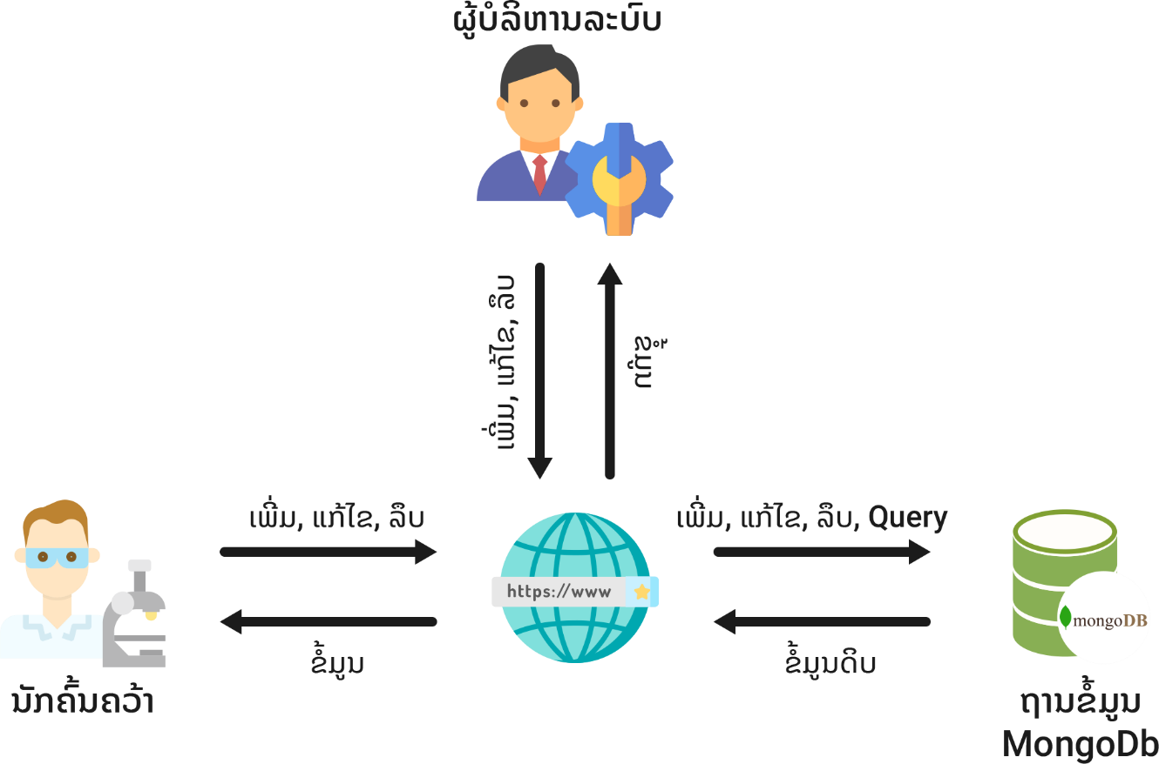

ແຜນວາດທີ 4.1: ຂັ້ນຕອນການເຮັດວຽກຂອງລະບົບລວມ

### ຂັ້ນຕອນການເຮັດວຽກຂອງຫນ້າເວບໄຊຫລັກ

1. ຫນ້າເວບໄຊຫລັກສຳລັບສະຫມັກສະມາຊິກ

ຫນ້າເວບໄຊຫລັກຈະສະແດງລາຍການຜົນງານຂອງຜູ້ທີ່ກຳລັງຕິດຕາມ.

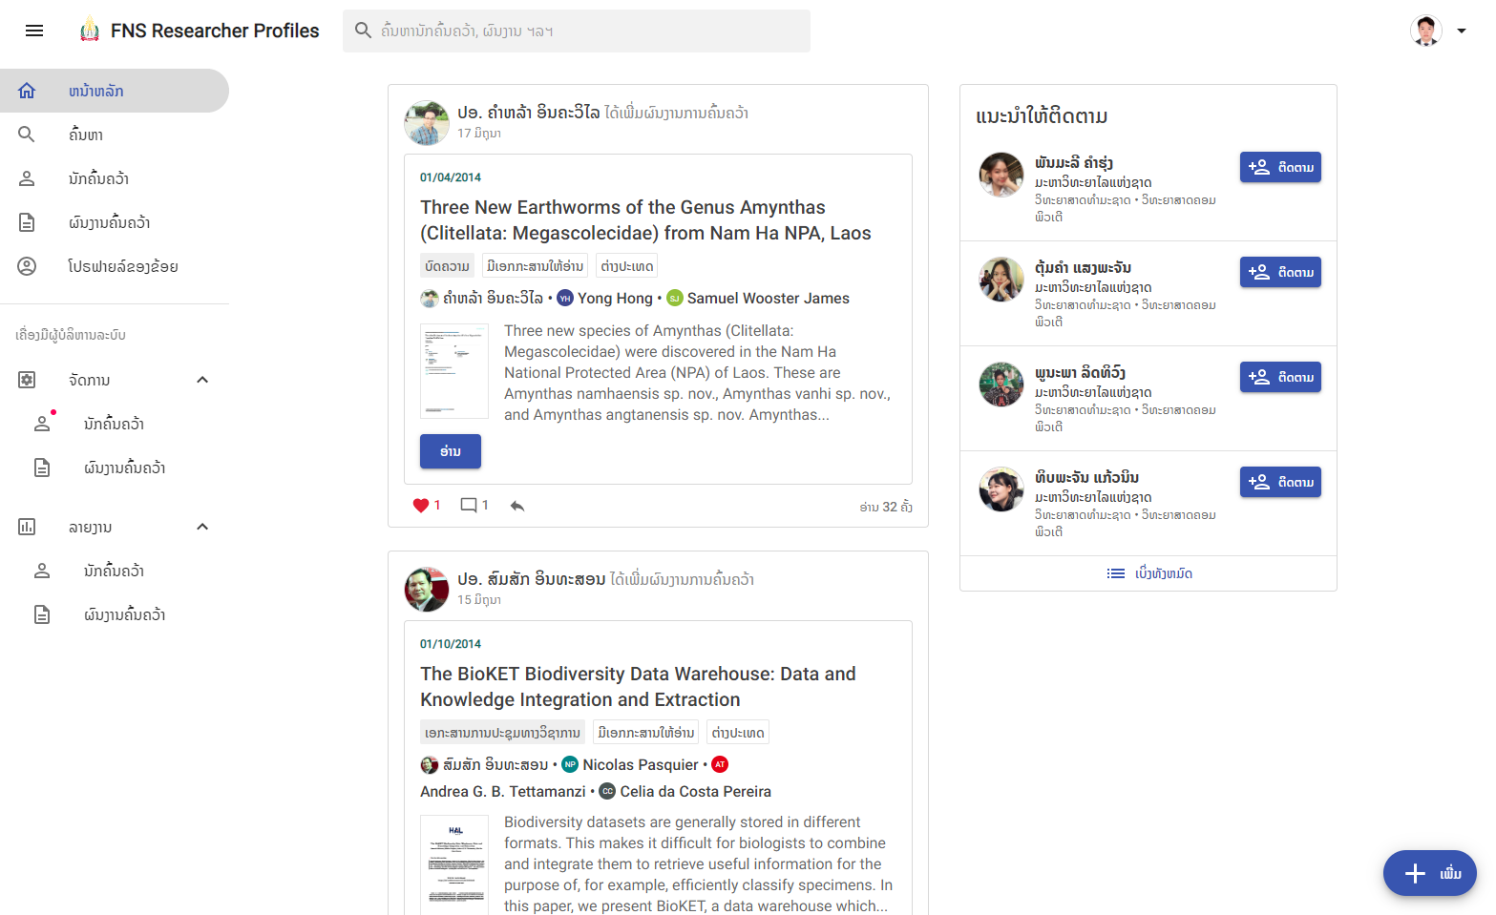

ຮູບທີ 4.1: ຮູບຫນ້າເວບໄຊຫລັກສຳລັບສະມາຊິກ

1. ຫນ້າເວບໄຊຫລັກສຳລັບຜູ້ທີ່ຍັງບໍ່ໄດ້ສະຫມັກສະມາຊິກ

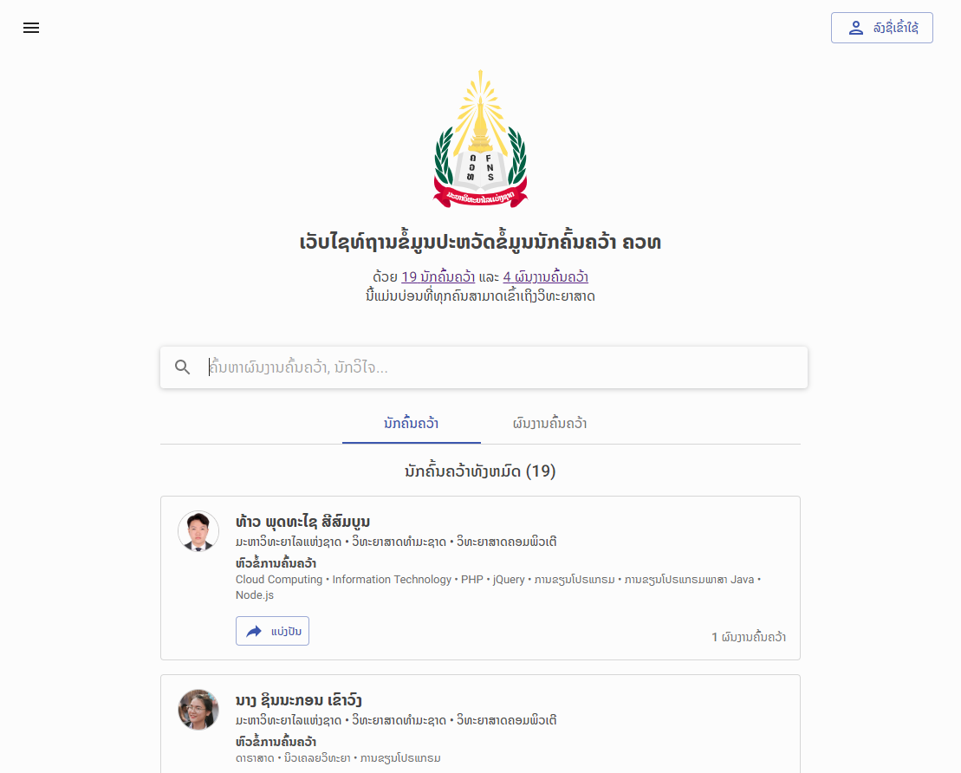

ຮູບທີ 4.2: ຮູບຫນ້າເວບໄຊຫລັກສຳລັບຜູ້ທີ່ຍັງບໍ່ໄດ້ສະຫມັກສະມາຊິກ

### ຂັ້ນຕອນການເຮັດວຽກຂອງຫນ້າຄົ້ນຫາ

1. ຫນ້າເວບໄຊຄົ້ນຫາຂໍ້ມູນ

ນັກຄົ້ນຄວ້າຈະສາມາດຄົ້ນຫາດ້ວຍຊື່ ນາມສະກຸນ ຄຳນຳຫນ້າ ຫລື ຊື່ຜົນງານຄົ້ນຄວ້າໄດ້ທີ່ແທັບຄົ້ນຫາ.

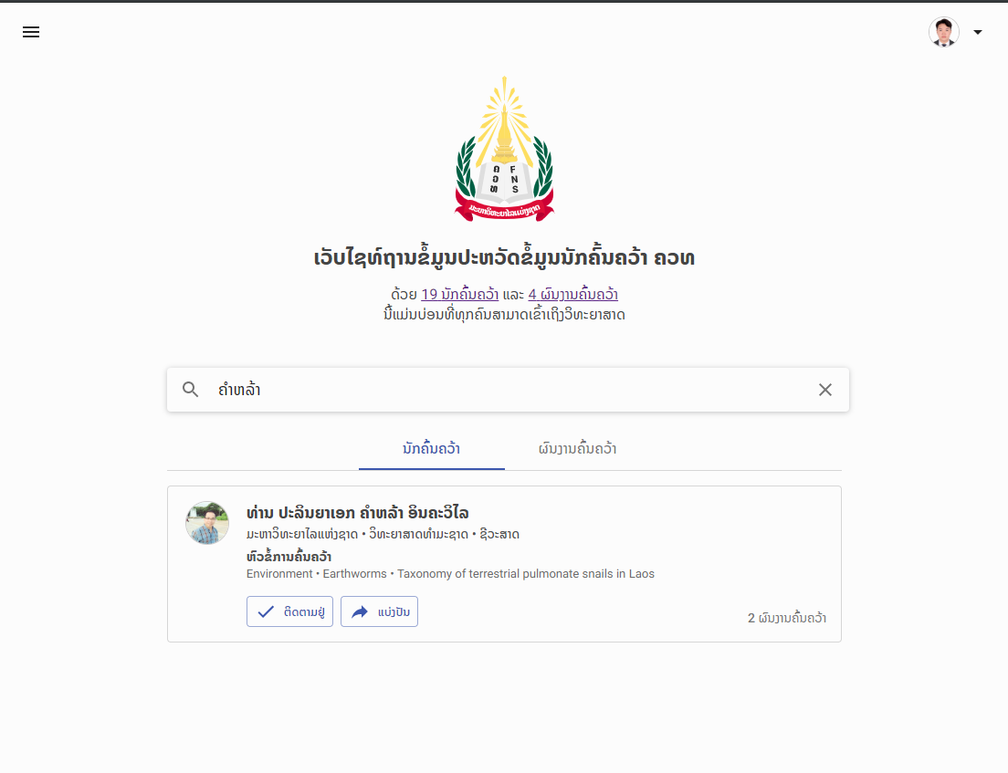

ຮູບທີ 4.3: ຮູບຫນ້າເວບໄຊຄົ້ນຫາຂໍ້ມູນ

### ຂັ້ນຕອນການເຮັດວຽກຂອງຫນ້າ Login ເຂົ້າສູ່ລະບົບ

1. ຫນ້າເວບໄຊເຂົ້າສູ່ລະບົບ

ຫນ້າເວບໄຊເຂົ້າສູ່ລະບົບແມ່ນຕ້ອງປ້ອນອີເມລ ແລະ ລະຫັດຜ່ານທີ່ໄດ້ສະຫມັກສະມາຊິກແລ້ວເທົ່ານັ້ນ

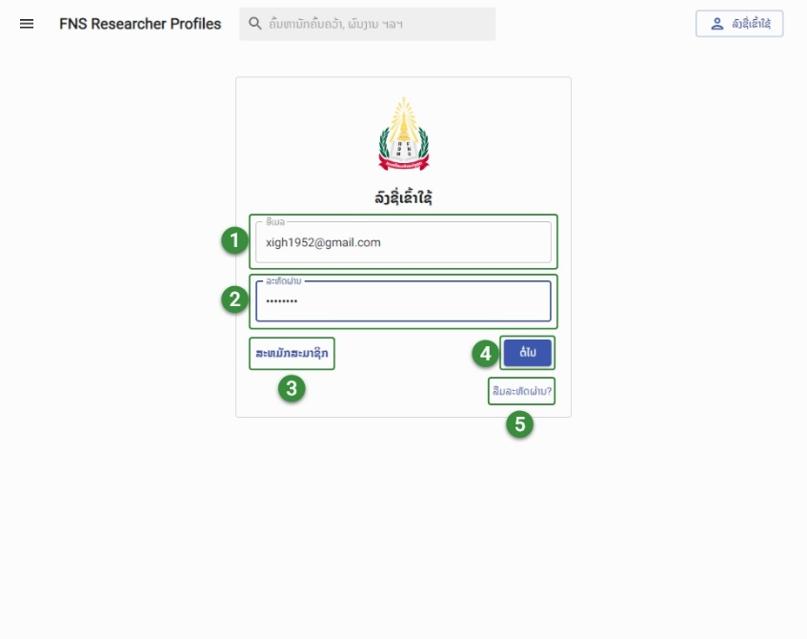

ຮູບທີ 4.4: ຮູບຫນ້າເວບໄຊເຂົ້າສູ່ລະບົບ

* 1. ປ້ອນອີເມລ
* 2. ປ້ອນລະຫັດຜ່ານ
* 3. ປຸ່ມເພື່ອສະຫມັກສະມາຊິກ
* 4. ປຸ່ມເຂົ້າສູ່ຫນ້າຫລັກຂອງສະມາຊິກ
* 5. ປຸ່ມເພື່ອລືມລະຫັດຜ່ານ

### ຂັ້ນຕອນການເຮັດວຽກຂອງຫນ້າສະຫມັກສະມາຊິກ

1. ຫນ້າເວບໄຊສະຫມັກສະມາຊິກ

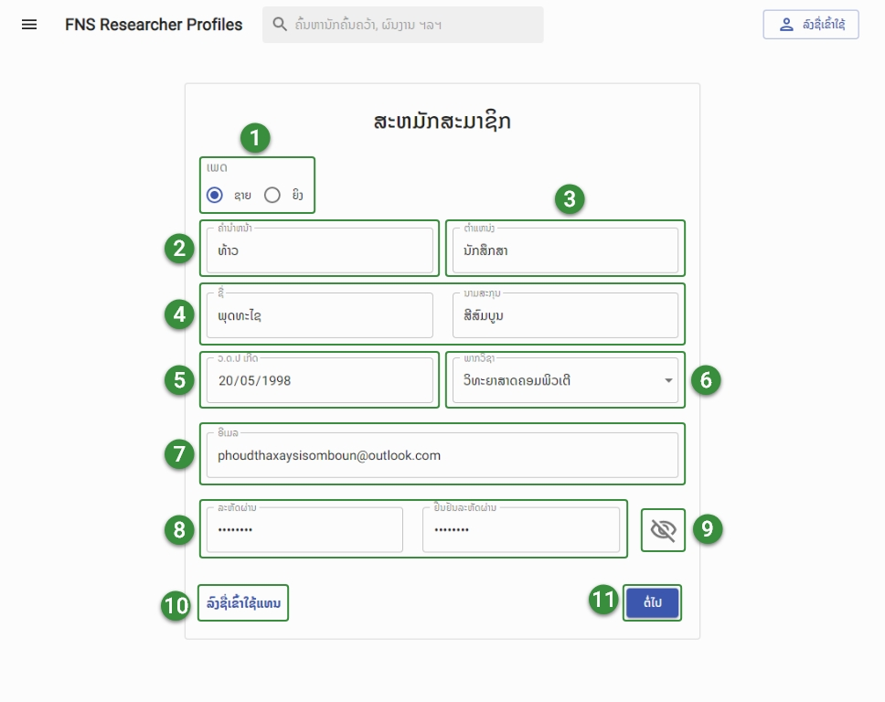

ຮູບທີ 4.5: ຮູບຫນ້າເວບໄຊສະຫມັກສະມາຊິກ

* 1. ເລືອກເພດ
* 2. ປ້ອນຄຳນຳຫນ້າ
* 3. ປ້ອນຕຳແຫນ່ງ
* 4. ປ້ອນຊື່ ແລະ ນາມສະກຸນ
* 5. ປ້ອນວັນທີເດືອນປີເກີດ
* 6. ເລືອກພາກວິຊາ
* 7. ປ້ອນອີເມລ
* 8. ປ້ອນລະຫັດຜ່ານ ແລະ ຢືນຢັນລະຫັດຜ່ານ
* 9. ປຸ່ມເຊື່ອງ ຫລື ສະແດງລະຫັດຜ່ານ
* 10. ປຸ່ມເພື່ອລົງຊື່ເຂົ້າໃຊ້
* 11. ປຸ່ມຢືນຢັນການສະຫມັກສະມາຊິກ

### ຂັ້ນຕອນການເຮັດວຽກຂອງຫນ້າແກ້ໄຂຂໍ້ມູນ

1. ຫນ້າເວບໄຊແກ້ໄຂຂໍ້ມູນທີ່ຢູ່

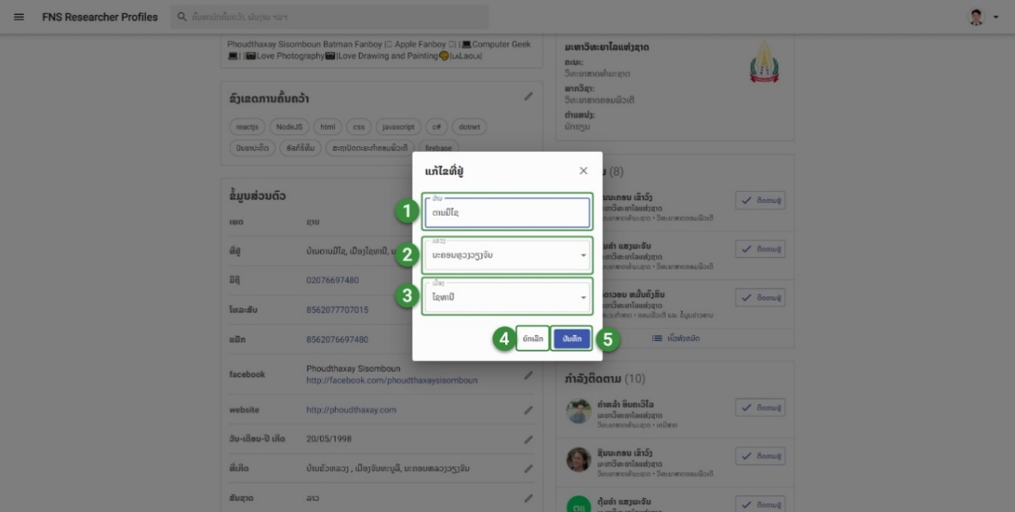

ຮູບທີ 4.6: ຮູບຫນ້າເວບໄຊແກ້ໄຂຂໍ້ມູນນທີ່ຢູ່

* 1. ປ້ອນບ້ານຢູ່ປັດຈຸບັນ
* 2. ເລືອກແຂວງຢູ່ປັດຈຸບັນ
* 3. ເລືອກເມືອງຢູ່ປັດຈຸບັນ
* 4. ປຸ່ມເພື່ອຍົກເລີກ
* 5. ປຸ່ມເພື່ອບັນທຶກຂໍ້ມູນ

1. ຫນ້າເວບໄຊແກ້ໄຂຂໍ້ມູນການສຶກສາ

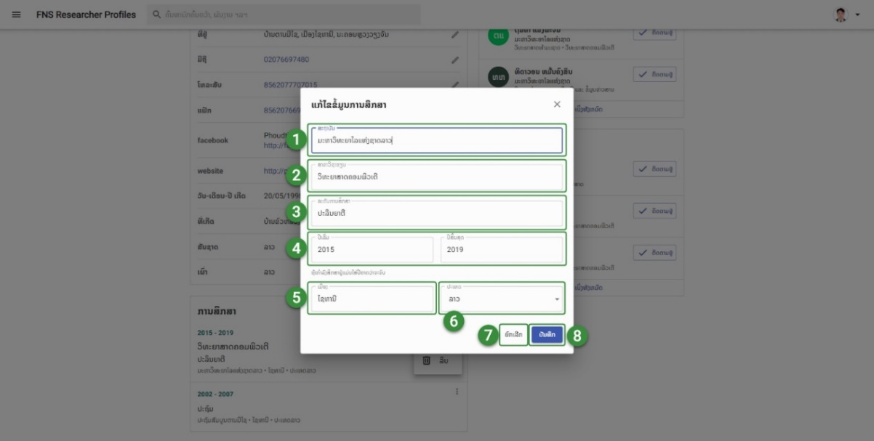

ຮູບທີ 4.7: ຮູບຫນ້າເວບໄຊແກ້ໄຂຂໍ້ມູນການສຶກສາ

* 1. ປ້ອນສະຖາບັນການສຶກສາ
* 2. ປ້ອນສາຂາວິຊາຮຽນ
* 3. ປ້ອນລະດັບການສຶກສາ
* 4. ປີເລີ່ມ ແລະ ປິສິ້ນສຸດການຮຽນ
* 5. ປ້ອນເມືອງຂອງສະຖາບັນ
* 6. ປ້ອນປະເທດຂອງສະຖາບັນ
* 7. ປຸ່ມເພື່ອຍົກເລີກ
* 8. ປຸ່ມເພື່ອບັນທຶກຂໍ້ມູນ

### ຂັ້ນຕອນການເຮັດວຽກຂອງຫນ້າເວບໄຊເພີ່ມຜົນງານຄົ້ນຄວ້າ

1. ຫນ້າເວບໄຊເພີ່ມຜົນງານຄົ້ນຄວ້າ

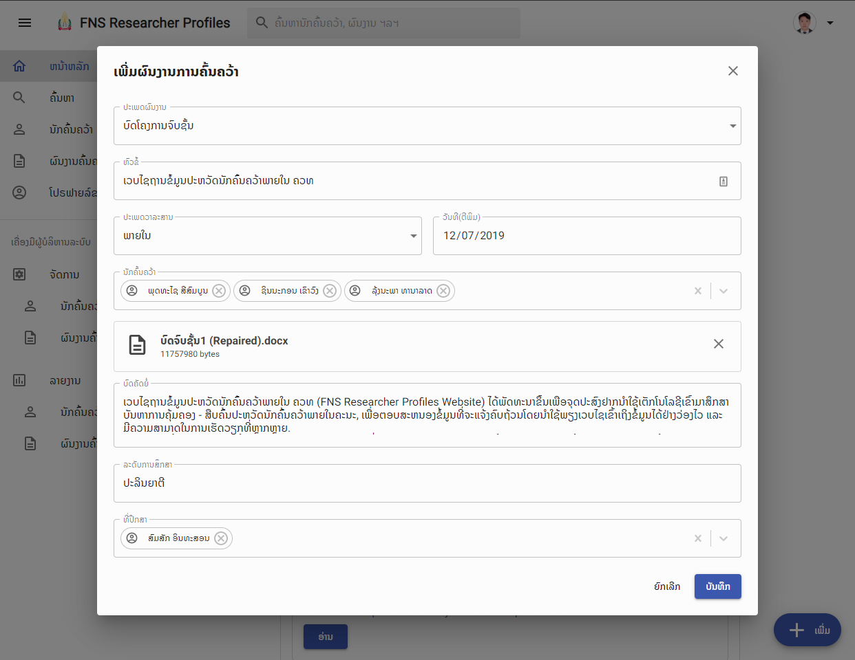

ຮູບທີ 4.8: ຮູບຫນ້າເວບໄຊເພີ່ມຜົນງານຄົ້ນຄວ້າ

### ຂັ້ນຕອນການເຮັດວຽກຂອງຫນ້າເວບໄຊແຊຣ໌ຜົນງານຄົ້ນຄວ້າ

1. ຫນ້າເວບໄຊແຊຣ໌ຜົນງານຄົ້ນຄວ້າ

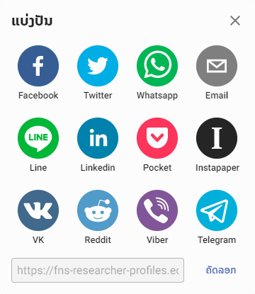

ຮູບທີ 4.9: ຮູບຫນ້າເວບໄຊແຊຣ໌ຜົນງານຄົ້ນຄວ້າ

### ຂັ້ນຕອນການເຮັດວຽກຂອງຫນ້າເວບໄຊຂໍ້ມູນລາຍລະອຽດຂອງຜົນງານຄົ້ນຄວ້າ

1. ຫນ້າເວບໄຊຂໍ້ມູນລາຍລະອຽດຜົນງານຄົ້ນຄວ້າ

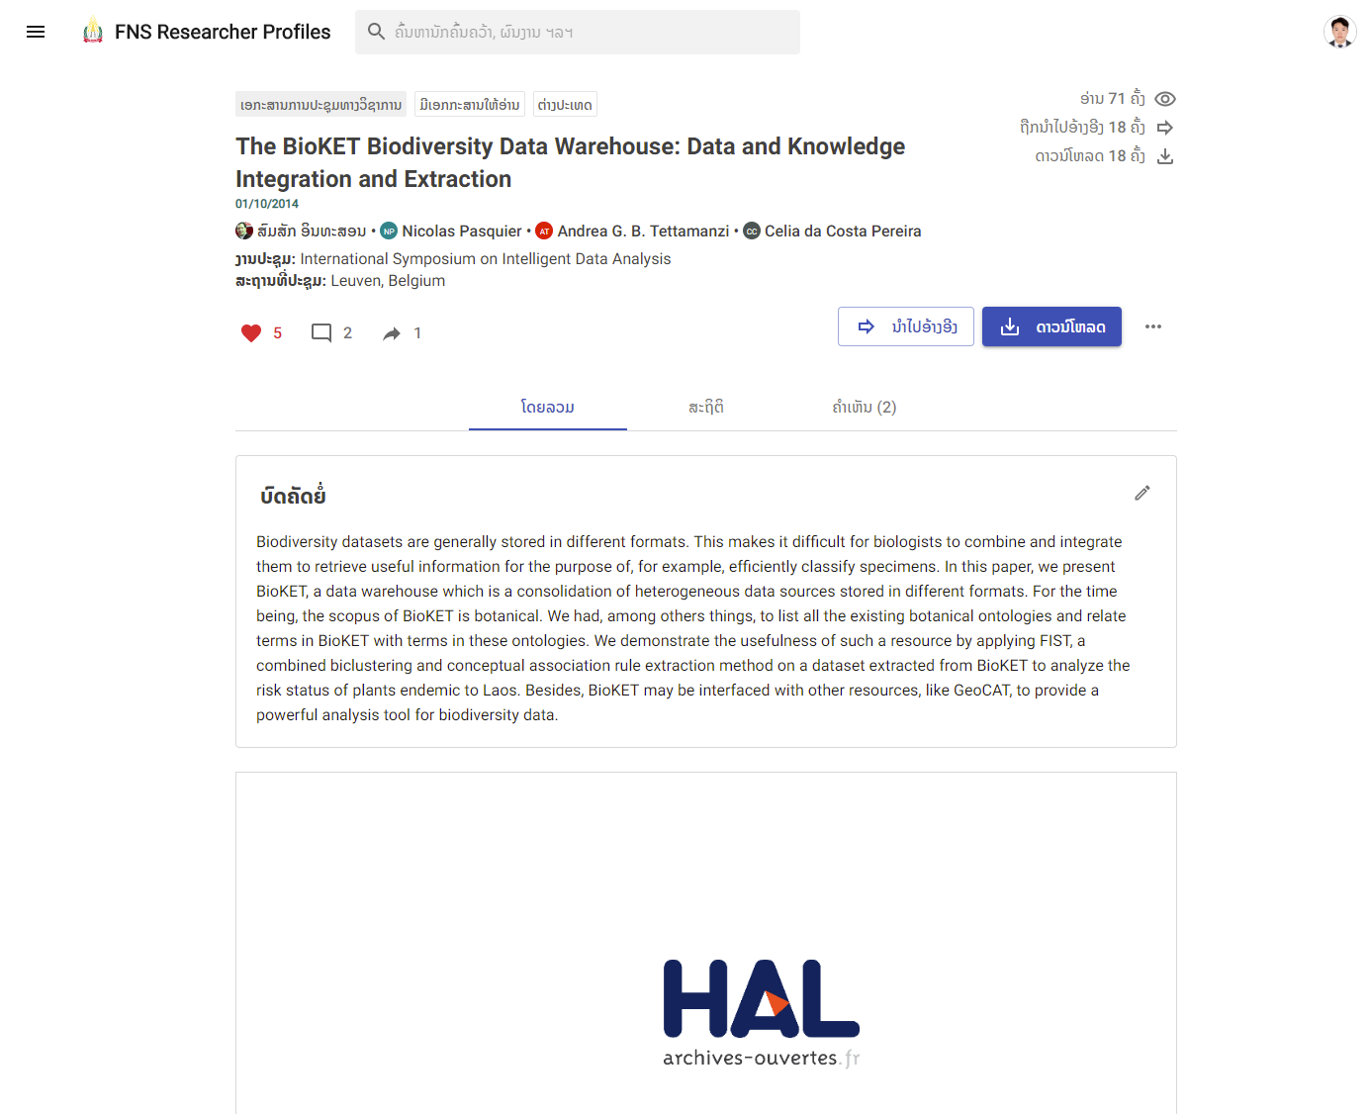

ຮູບທີ 4.10: ຮູບຫນ້າເວບໄຊຂໍ້ມູນລາຍລະອຽດຜົນງານຄົ້ນຄວ້າ

### ຂັ້ນຕອນການເຮັດວຽກຂອງເວບໄຊຫນ້າໃຫ້ຄຳເຫັນ

1. ຫນ້າເວບໄຊຫນ້າໃຫ້ຄຳເຫັນ

ຜູ້ໃຊ້ທີ່ເປັນສະມາຊິກສາມາດໃຫ້ຄຳເຫັນແກ່ຜົນງານຄົ້ນຄວ້າຂອງນັກຄົ້ນຄວ້າທ່ານອື່ນໄດ້ ແລະ ສາມາດຕອບກັບໃນຄຳເຫັນໄດ້ເຊັ່ນດຽວກັນ.

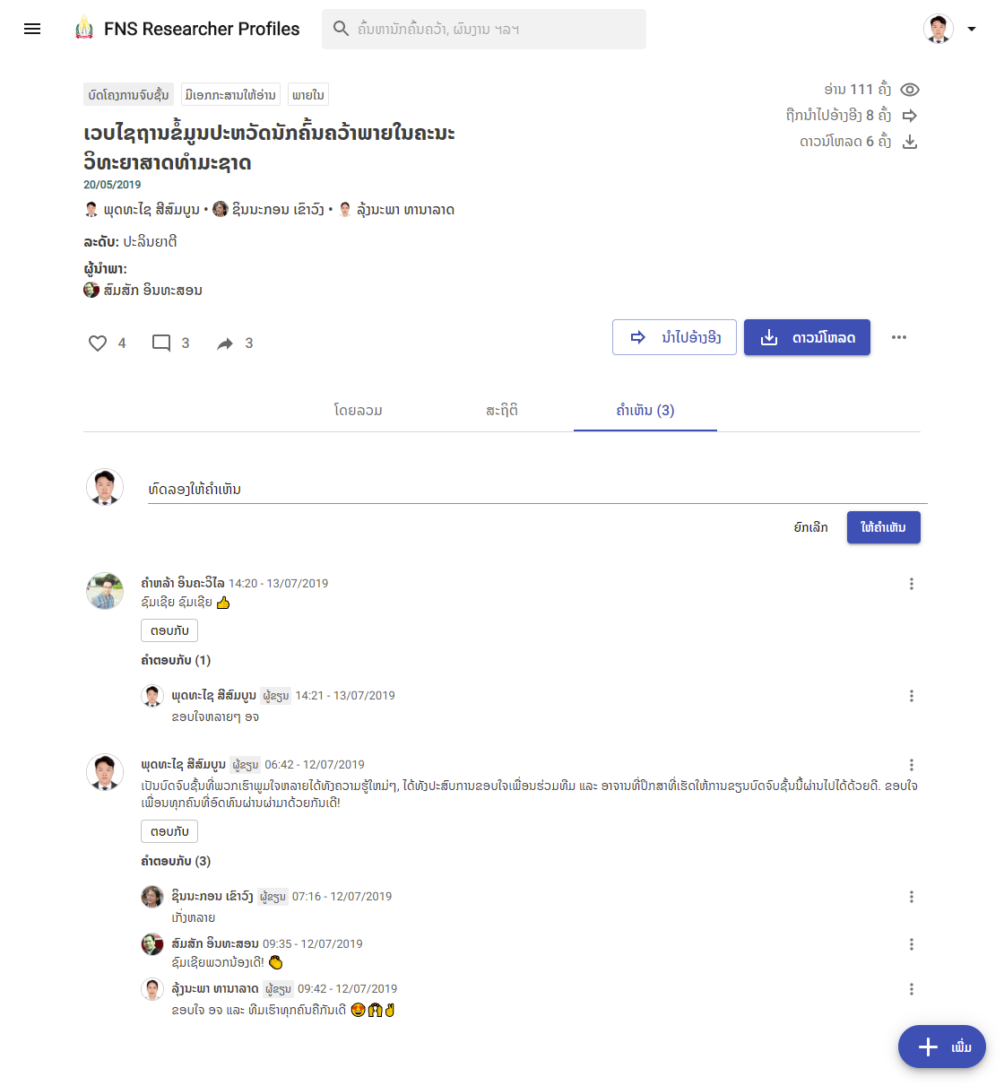

ຮູບທີ 4.11: ຮູບຫນ້າເວບໄຊຫນ້າໃຫ້ຄຳເຫັນ

### ຂັ້ນຕອນການເຮັດວຽກຂອງຫນ້າເວບໄຊຂໍ້ມູນລາຍລະອຽດຂອງນັກຄົ້ນຄວ້າ

1. ຫນ້າເວບໄຊຂໍ້ມູນໂດຍລວມສຳລັບນັກຄົ້ນຄວ້າ

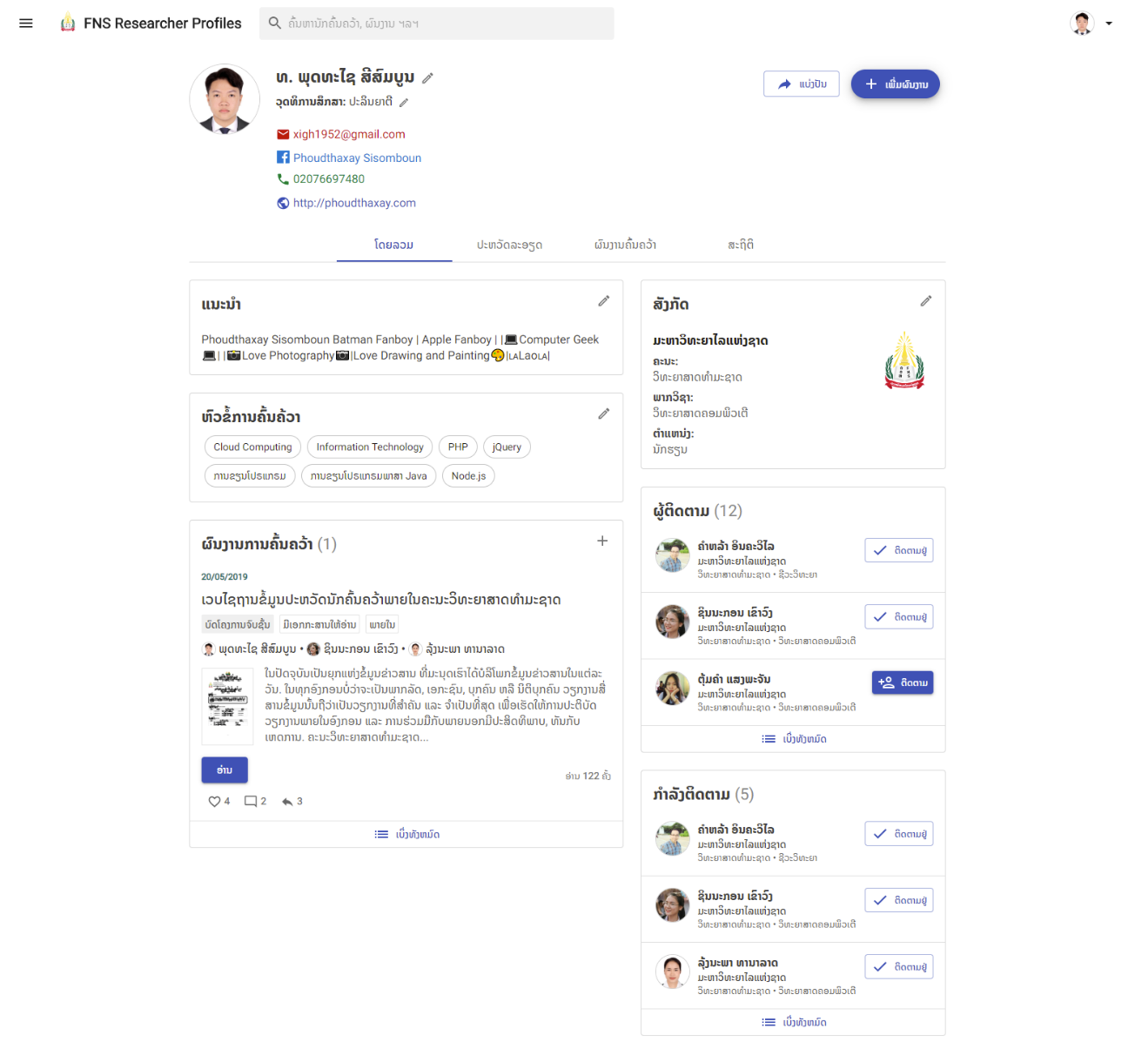

ຮູບທີ 4.12: ຮູບຫນ້າເວບໄຊຂໍ້ມູນໂດຍລວມສຳລັບນັກຄົ້ນຄວ້າ

1. ຫນ້າເວບໄຊຂໍ້ມູນປະຫວັດລະອຽດສຳລັບນັກຄົ້ນຄວ້າ

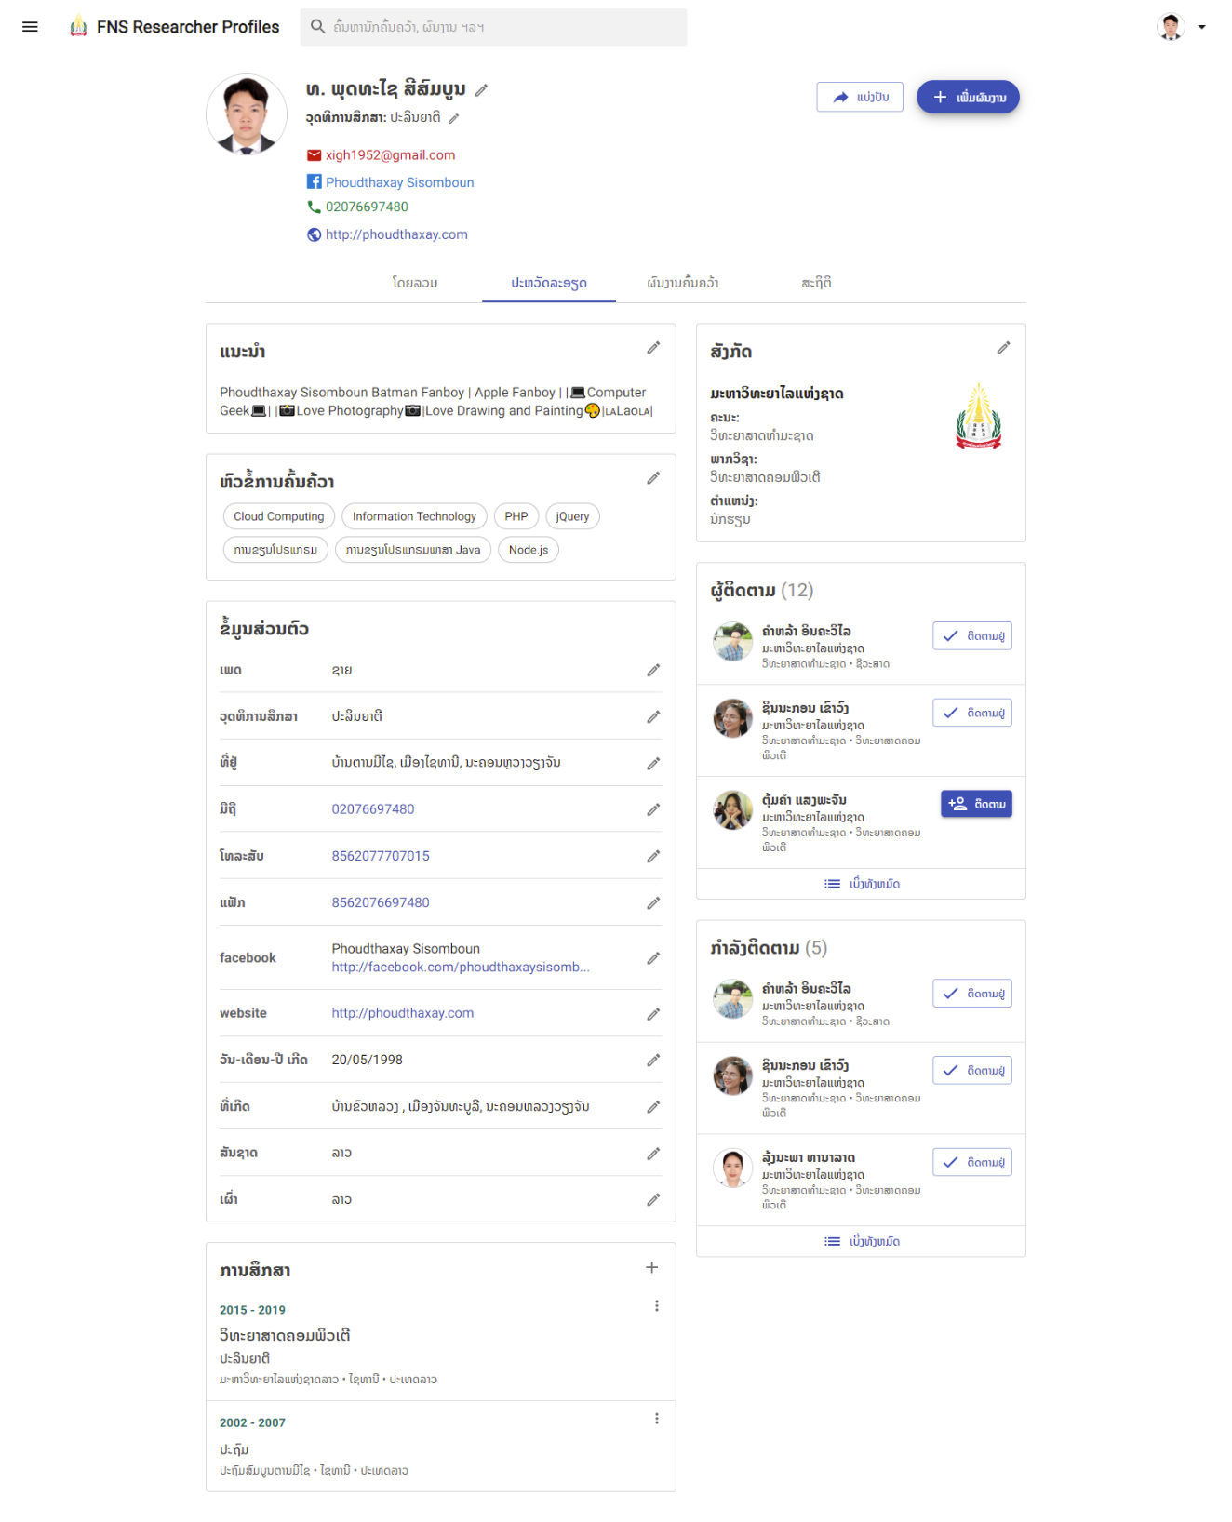

ຮູບທີ 4.13: ຮູບຫນ້າເວບໄຊຂໍ້ມູນປະຫວັດລະອຽດສຳລັບນັກຄົ້ນຄວ້າ

1. ຫນ້າເວບໄຊຂໍ້ມູນປະຫວັດລະອຽດສຳລັບຜູ້ໃຊ້ທົ່ວໄປ

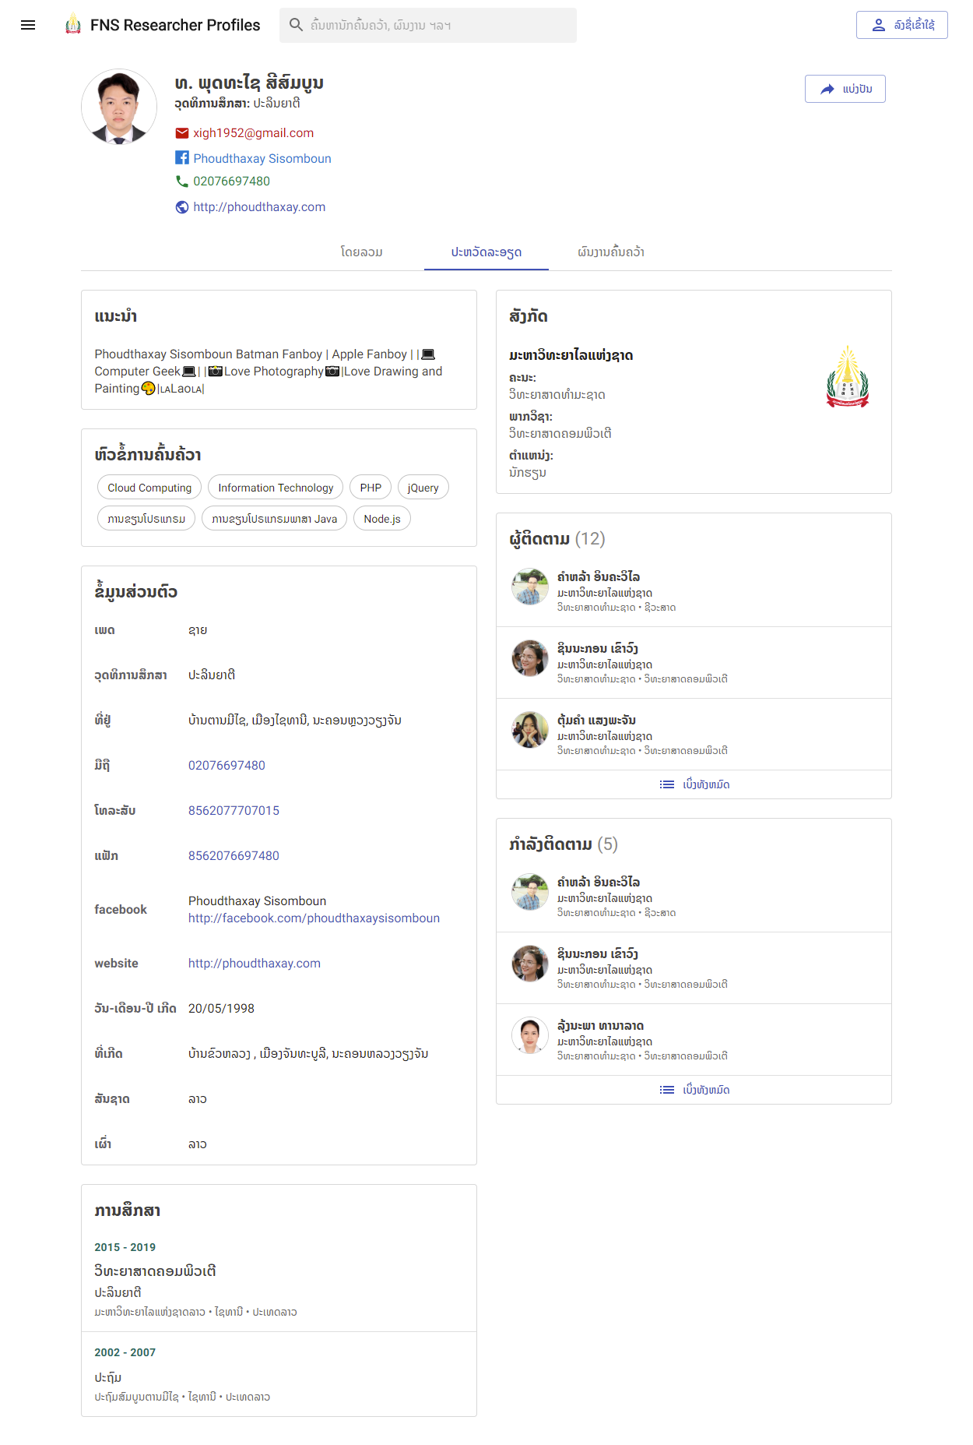

ຮູບທີ 4.14: ຮູບຫນ້າເວບໄຊຂໍ້ມູນປະຫວັດລະອຽດສຳລັບຜູ້ໃຊ້ທົ່ວໄປ

### ຂັ້ນຕອນການເຮັດວຽກຂອງຫນ້າເວບໄຊຈັດການຂໍ້ມູນນັກຄົ້ນຄວ້າ

1. ຫນ້າເວບໄຊຈັດການຂໍ້ມູນນັກຄົ້ນຄວ້າທັງຫມົດ

ເມື່ອເລືອກລາຍການລາຍຊື່ແລ້ວຈະສະແດງແທັບຈັດການຂຶ້ນມາ ເພື່ອໃຫ້ຜູ້ບໍລິຫານລະບົບ ແກ້ໄຂ, ເຂົ້າເບິ່ງຂໍ້ມູນ ຫລື ລົບ.

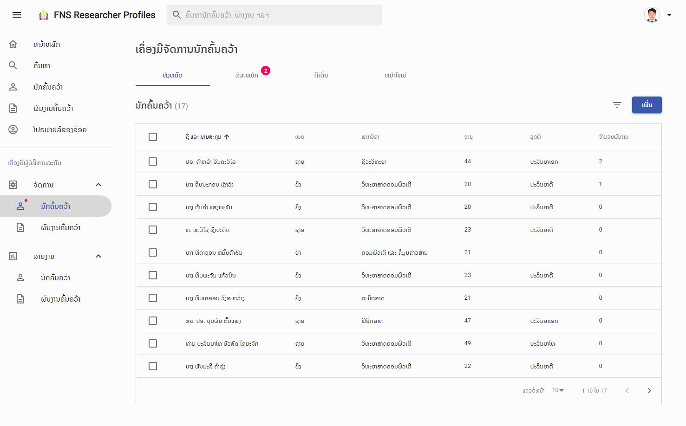

ຮູບທີ 4.15: ຮູບຫນ້າເວບໄຊຈັດການຂໍ້ມູນນັກຄົ້ນຄວ້າທັງຫມົດ

1. ຫນ້າເວບໄຊຈັດການຂໍ້ມູນຄຳຮ້ອງຂໍສະຫມັກສະມາຊິກ

ປຸ່ມຈຳນວນຕົວເລກສີແດງ ສະແດງເຖິງຄຳຮ້ອງຂໍສະຫມັກສະມາຊິກທີ່ລໍຖ້າການຢືນຢັນ ໂດຍຜູ້ບໍລິການລະບົບສາມາດເລືອກລາຍການເພື່ອທຳການຢືນຢັນ ຍົກເລີກ ຫລື ລົບຄຳຮ້ອງຂໍ.

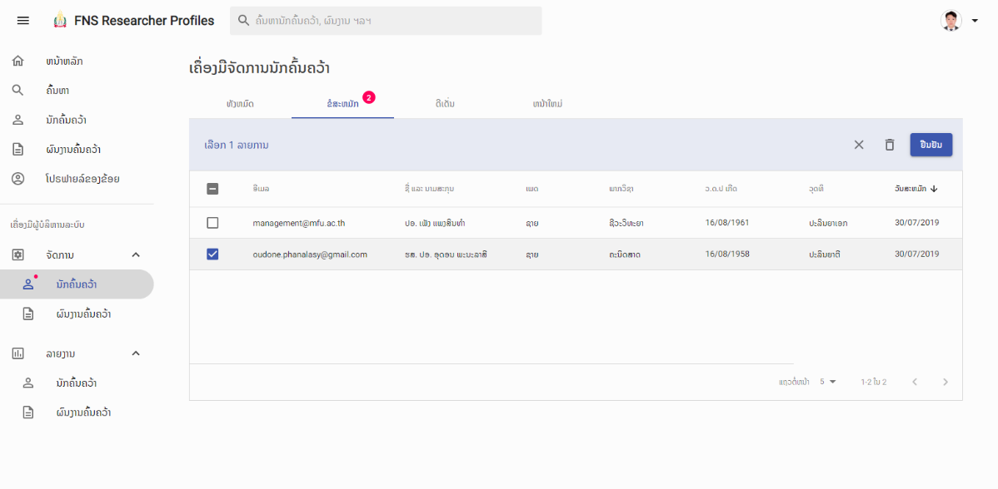

ຮູບທີ 4.16: ຮູບຫນ້າເວບໄຊຈັດການຂໍ້ມູນຄຳຮ້ອງຂໍສະຫມັກສະມາຊິກ

1. ຫນ້າເວບໄຊຈັດການຂໍ້ມູນນັກຄົ້ນຄວ້າດີເດັ່ນ

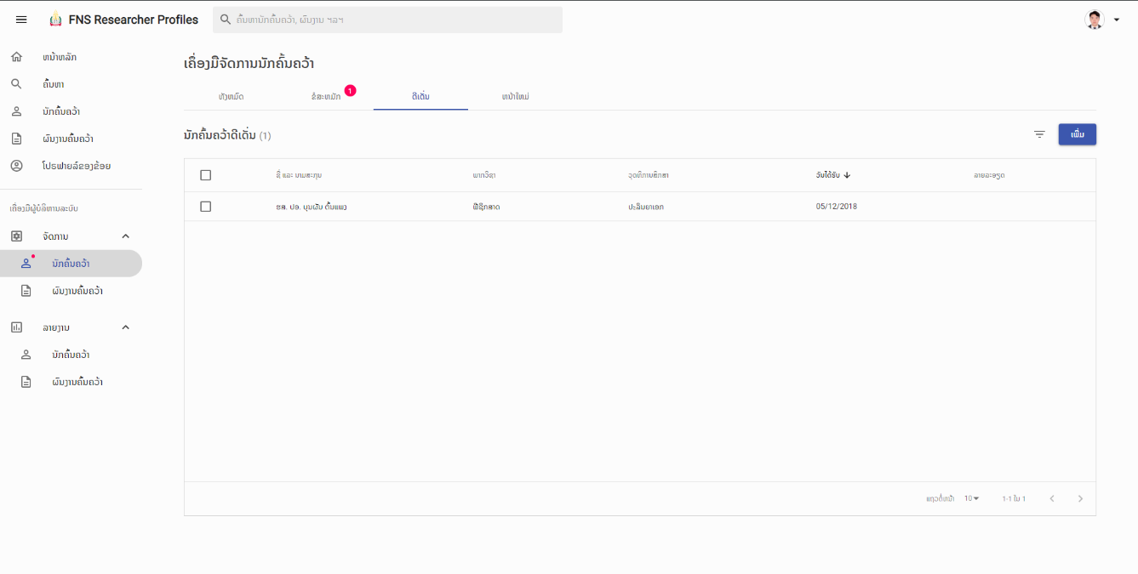

ຮູບທີ 4.17: ຮູບຫນ້າເວບໄຊຈັດການຂໍ້ມູນນັກຄົ້ນຄວ້າດີເດັ່ນ

1. ຫນ້າເວບໄຊຈັດການຂໍ້ມູນນັກຄົ້ນຄວ້າຫນ້າໃຫມ່

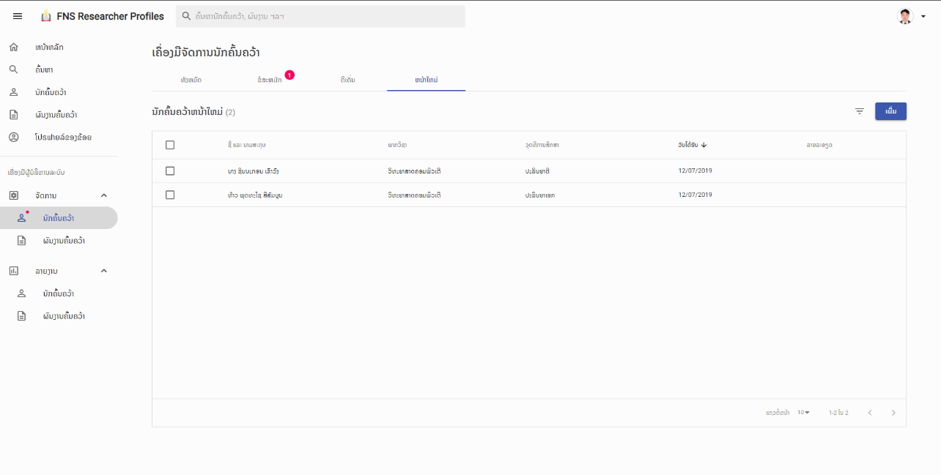

ຮູບທີ 4.18: ຮູບຫນ້າເວບໄຊຈັດການຂໍ້ມູນນັກຄົ້ນຄວ້າຫນ້າໃຫມ່

### ຂັ້ນຕອນການເຮັດວຽກຂອງຫນ້າເວບໄຊເພີ່ມນັກຄົ້ນຄວ້າຜູ້ບໍລິຫານລະບົບ

1. ຫນ້າເວບໄຊຈັດການຂໍ້ມູນເພີ່ມນັກຄົ້ນຄວ້າ

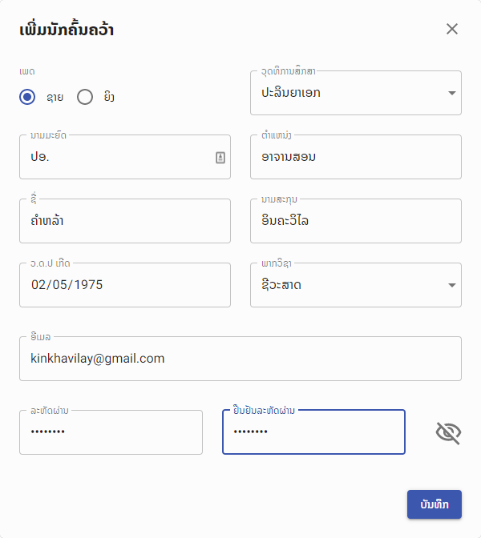

ຮູບທີ 4.19: ຮູບຫນ້າເວບໄຊຈັດການຂໍ້ມູນເພີ່ມນັກຄົ້ນຄວ້າ

1. ຫນ້າເວບໄຊຈັດການຂໍ້ມູນເພີ່ມນັກຄົ້ນຄວ້າດີເດັ່ນ

ຜູ້ບໍລິຫານລະບົບສາມາດເລືອກຈາກນັກຄົ້ນຄວ້າທັງຫມົດເພື່ອຕັ້ງໃຫ້ເປັນນັກຄົ້ນຄວ້າດີເດັ່ນໂດຍການຄລິກປຸ່ມ ເພີ່ມ ຈະມີລາຍຊືຂຶ້ນມາແລ້ວເລືອກລາຍຊື່ນັກຄົ້ນຄວ້າ ຈາກນັ້ນຄລິກທີ່ປຸ່ມ ເພີ່ມເປັນນັກຄົ້ນຄວ້າດີເດັ່ນ.

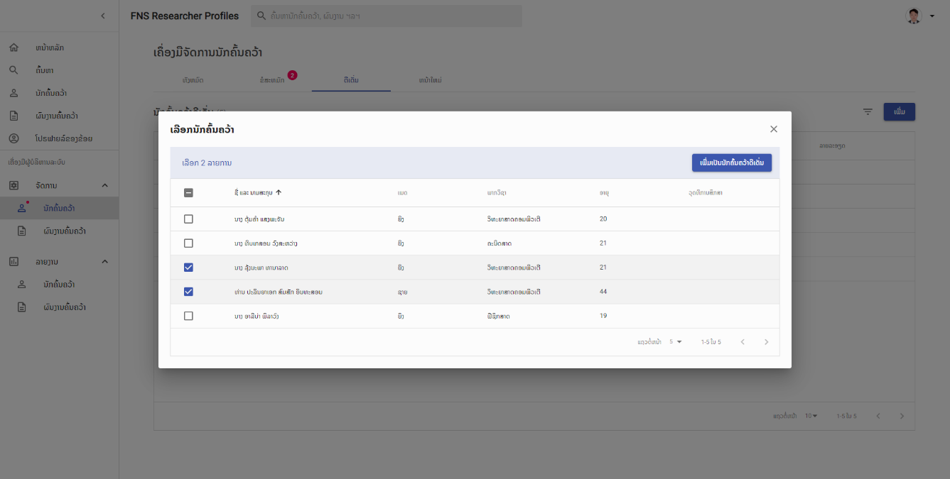

ຮູບທີ 4.20: ຮູບຫນ້າເວບໄຊຈັດການຂໍ້ມູນເພີ່ມນັກຄົ້ນຄວ້າດີເດັ່ນ

ເລືອກວັນທີ ແລະ ຄຳອະທິບາຍນັກຄົ້ນຄວ້າໄດ້ຮັບເປັນນັກຄົ້ນຄວ້າດີເດັ່ນ.

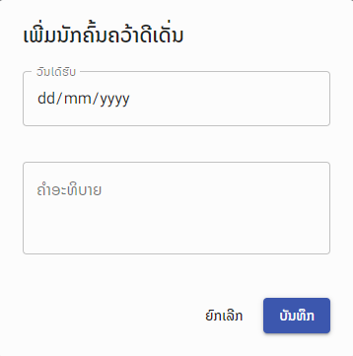

ຮູບທີ 4.21: ຮູບຫນ້າເວບໄຊຈັດການຂໍ້ມູນເພີ່ມວັນທີ ແລະ ຄຳອະທິບາຍໄດ້ຮັບເປັນນັກຄົ້ນຄວ້າດີເດັ່ນ

1. ຫນ້າເວບໄຊຈັດການຂໍ້ມູນເພີ່ມນັກຄົ້ນຄວ້າຫນ້າໃຫມ່

ຜູ້ບໍລິຫານລະບົບສາມາດເລືອກຈາກນັກຄົ້ນຄວ້າທັງຫມົດເພື່ອຕັ້ງໃຫ້ເປັນນັກຄົ້ນຄວ້າຫນ້າໃຫມ່ໂດຍການຄລິກປຸ່ມ ເພີ່ມ ຈະມີລາຍຊືຂຶ້ນມາແລ້ວເລືອກລາຍຊື່ນັກຄົ້ນຄວ້າ ຈາກນັ້ນຄລິກທີ່ປຸ່ມ ເພີ່ມເປັນນັກຄົ້ນຄວ້າຫນ້າໃຫມ່.

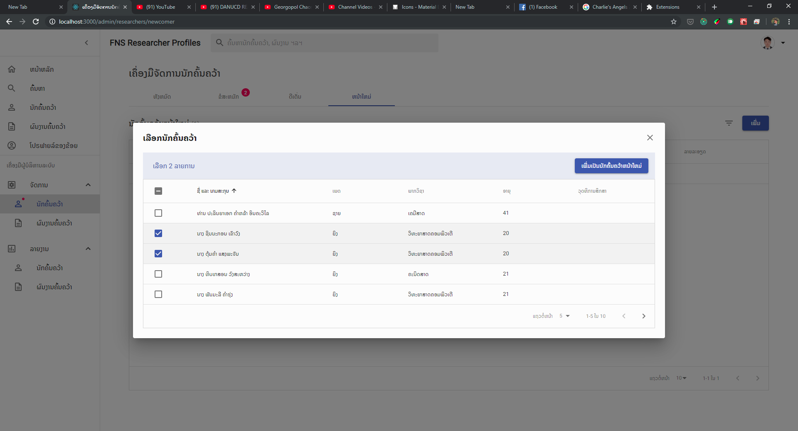

ຮູບທີ 4.22: ຮູບຫນ້າເວບໄຊຈັດການຂໍ້ມູນເພີ່ມນັກຄົ້ນຄວ້າຫນ້າໃຫມ່

ເລືອກວັນທີ ແລະ ຄຳອະທິບາຍນັກຄົ້ນຄວ້າໄດ້ຮັບເປັນນັກຄົ້ນຄວ້າຫນ້າໃຫມ່.

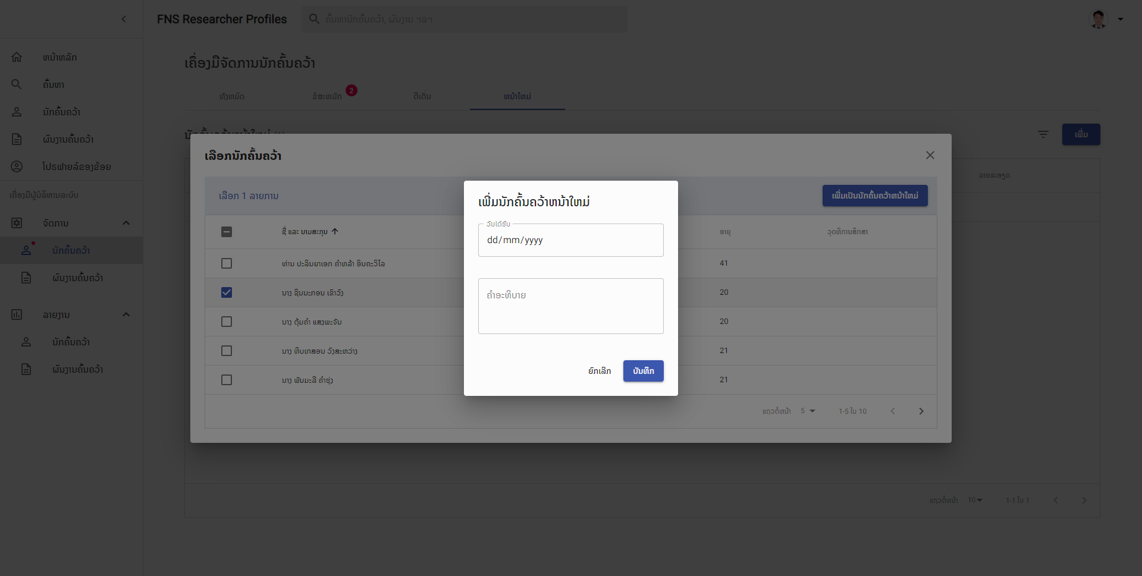

ຮູບທີ 4.23: ຮູບຫນ້າເວບໄຊຈັດການຂໍ້ມູນເພີ່ມວັນທີ ແລະ ຄຳອະທິບາຍໄດ້ຮັບເປັນນັກຄົ້ນຄວ້າຫນ້າໃຫມ່

### ຂັ້ນຕອນການເຮັດວຽກຂອງຫນ້າເວບໄຊຈັດການຂໍ້ມູນຜົນງານຄົ້ນຄວ້າ

1. ຫນ້າເວບໄຊຈັດການຂໍ້ມູນຜົນງານຄົ້ນຄວ້າ

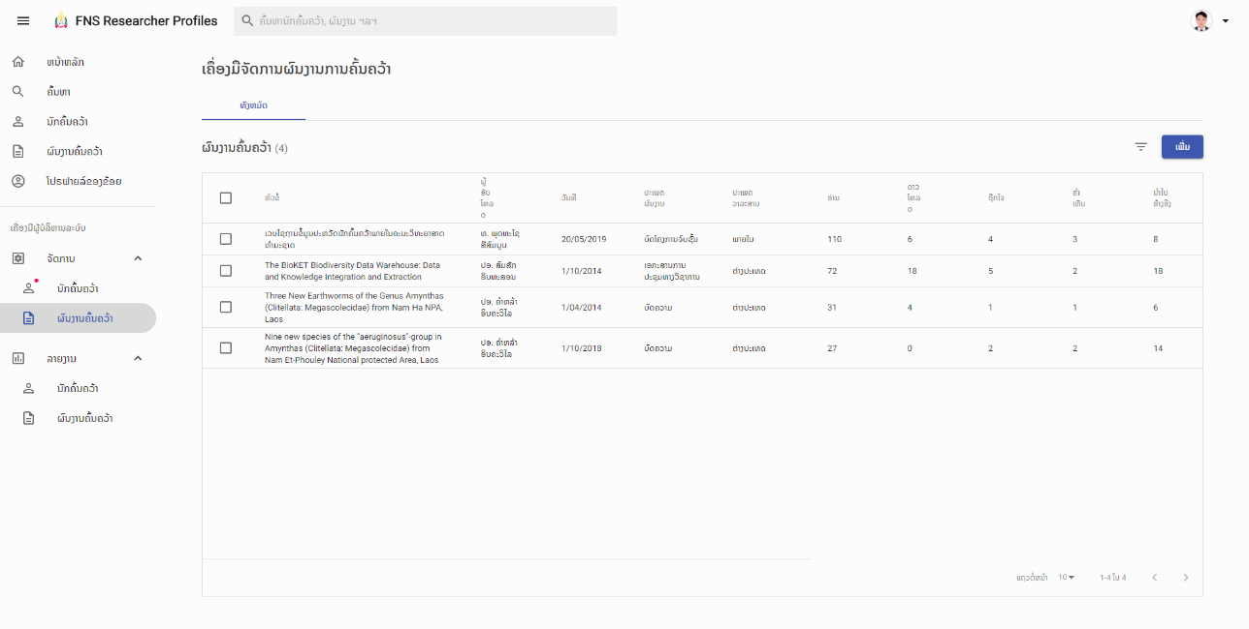

ຮູບທີ 4.24: ຮູບຫນ້າເວບໄຊຈັດການຂໍ້ມູນຜົນງານຄົ້ນຄວ້າ

### ຂັ້ນຕອນການເຮັດວຽກຂອງຫນ້າເວບໄຊລາຍງານຈຳນວນນັກຄົ້ນຄວ້າ

1. ຫນ້າເວບໄຊລາຍງານຈຳນວນນັກຄົ້ນຄວ້າ

ຜູ້ບໍລິຫານລະບົບສາມາດເລືອກລາຍງານຈຳນວນ ແລະ ລາຍລະອຽດນັກຄົ້ນຄວ້າທັງຫມົດໄດ້ ໂດຍຈະມີຮູບແບບການສະແດງເປັນຕົວເລກ ແລະ ກາຣຟ ເຊິ່ງຈະສາມາດເລືອກວັນທີເດືອນປີທີ່ຈະໃຫ້ລາຍງານຈຳນວນນັກຄົ້ນຄວ້າຈາກທຸກພາກວິຊາ ຫລື ເປັນລາຍພາກກໍໄດ້.

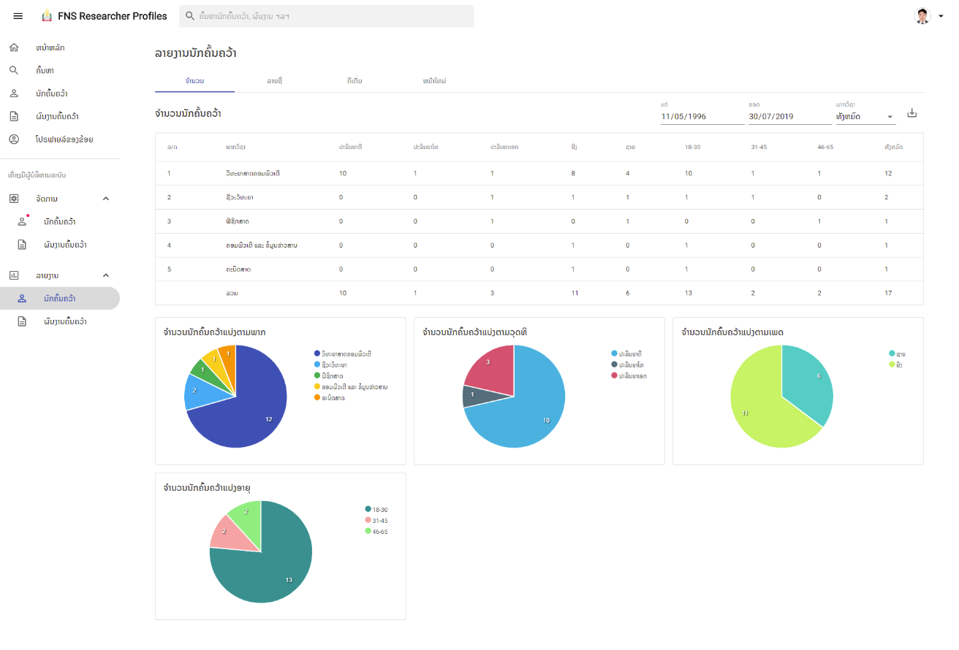

ຮູບທີ 4.25: ຮູບຫນ້າເວບໄຊລາຍງານຈຳນວນນັກຄົ້ນຄວ້າ

### ຂັ້ນຕອນການເຮັດວຽກຂອງຫນ້າເວບໄຊລາຍງານລາຍຊື່ນັກຄົ້ນຄວ້າ

1. ຫນ້າເວບໄຊລາຍງານລາຍຊື່ນັກຄົ້ນຄວ້າ

ຜູ້ບໍລິຫານລະບົບສາມາດເລືອກລາຍງານຕາມລາຍຊື່ແລະ ລາຍລະອຽດນັກຄົ້ນຄວ້າທັງຫມົດໄດ້ ໂດຍຈະມີຮູບແບບການສະແດງເປັນຊື່ລຳດັບ ເຊິ່ງຈະສາມາດເລືອກວັນທີເດືອນປີທີ່ຈະໃຫ້ລາຍງານລາຍຊື່ນັກຄົ້ນຄວ້າຈາກທຸກພາກວິຊາ ຫລື ເປັນລາຍພາກກໍໄດ້.

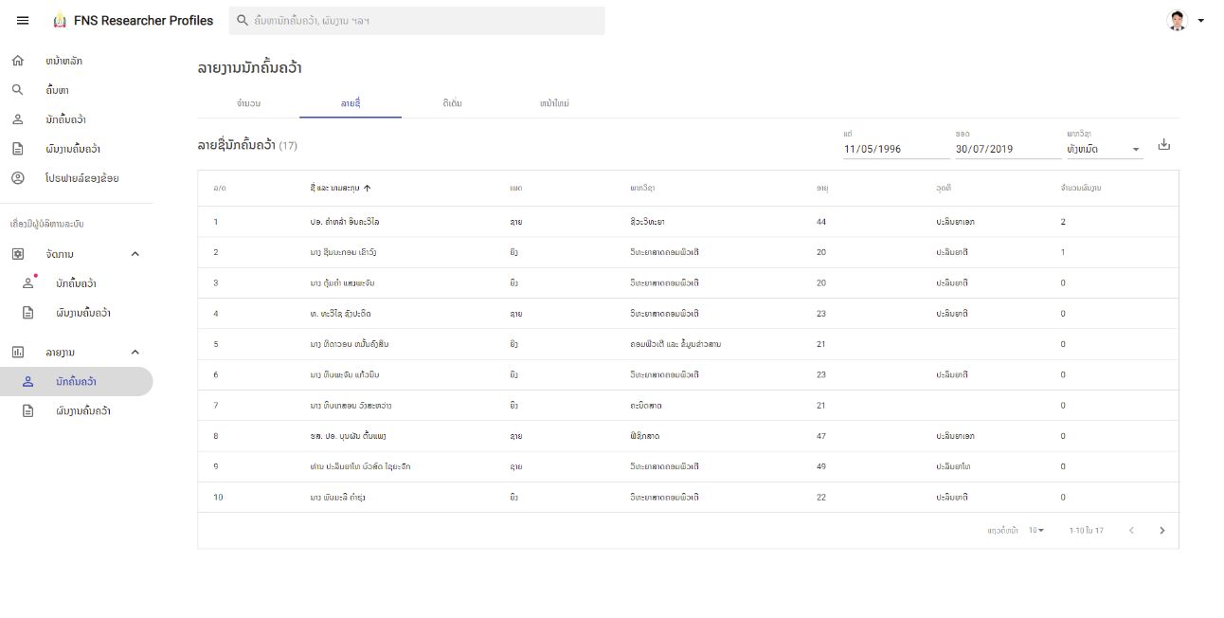

ຮູບທີ 4.26: ຮູບຫນ້າເວບໄຊລາຍງານລາຍຊື່ນັກຄົ້ນຄວ້າ

### ຂັ້ນຕອນການເຮັດວຽກຂອງຫນ້າເວບໄຊລາຍງານລາຍຊື່ນັກຄົ້ນຄວ້າດີເດັ່ນ

1. ຫນ້າເວບໄຊລາຍງານລາຍຊື່ນັກຄົ້ນຄວ້າດີເດັ່ນ

ຜູ້ບໍລິຫານລະບົບສາມາດເລືອກລາຍງານຕາມລາຍຊື່ແລະ ລາຍລະອຽດນັກຄົ້ນຄວ້າດີເດັ່ນທັງຫມົດໄດ້ ໂດຍຈະມີຮູບແບບການສະແດງເປັນຊື່ລຳດັບ ເຊິ່ງຈະສາມາດເລືອກວັນທີເດືອນປີທີ່ຈະໃຫ້ລາຍງານລາຍຊື່ນັກຄົ້ນຄວ້າຈາກທຸກພາກວິຊາ ຫລື ເປັນລາຍພາກກໍໄດ້.

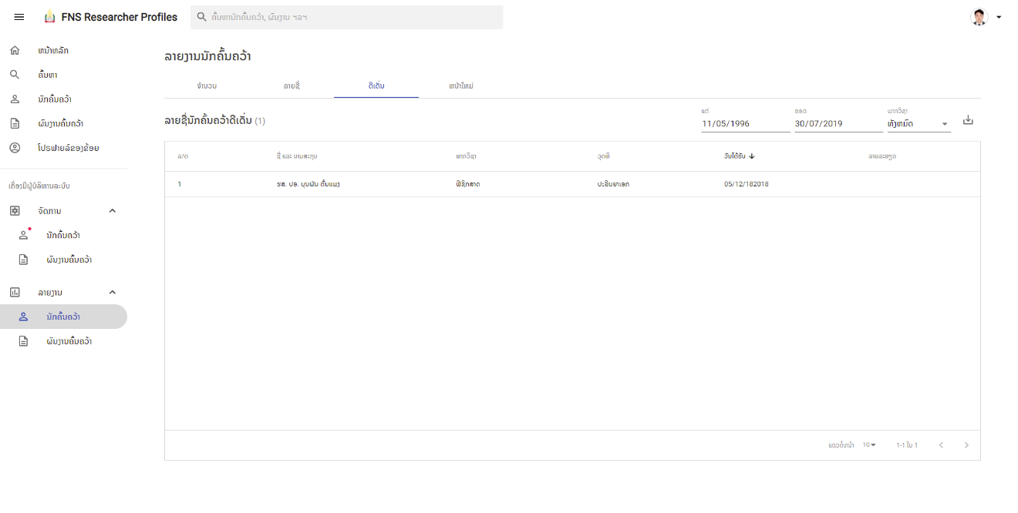

ຮູບທີ 4.27: ຮູບຫນ້າເວບໄຊລາຍງານລາຍຊື່ນັກຄົ້ນຄວ້າດີເດັ່ນ

### ຂັ້ນຕອນການເຮັດວຽກຂອງຫນ້າເວບໄຊລາຍງານລາຍຊື່ນັກຄົ້ນຄວ້າຫນ້າໃຫມ່

1. ຫນ້າເວບໄຊລາຍງານລາຍຊື່ນັກຄົ້ນຄວ້າຫນ້າໃຫມ່

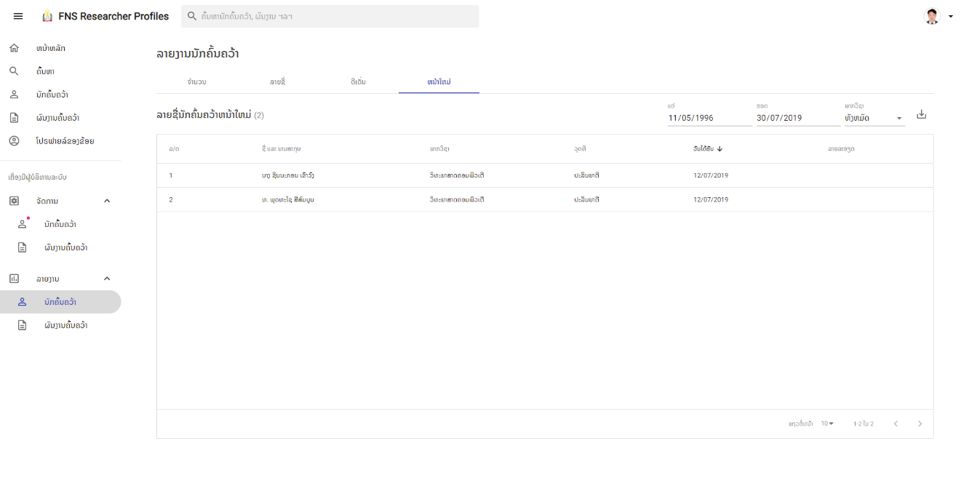

ຮູບທີ 4.28: ຮູບຫນ້າເວບໄຊລາຍງານລາຍຊື່ນັກຄົ້ນຄວ້າຫນ້າໃຫມ່

### ຂັ້ນຕອນການເຮັດວຽກຂອງຫນ້າເວບໄຊລາຍງານຈຳນວນຜົນງານການຄົ້ນຄວ້າ

1. ຫນ້າເວບໄຊລາຍງານລາຍຈຳນວນຜົນງານການຄົ້ນຄວ້າ

ຜູ້ບໍລິຫານລະບົບສາມາດເລືອກລາຍງານຕາມຈຳນວນແລະ ລາຍລະອຽດຜົນງານຄົ້ນຄວ້າທັງຫມົດໄດ້ ໂດຍຈະມີຮູບແບບການສະແດງເປັນຕົວເລກ ແລະ ກາຣຟ ເຊິ່ງຈະສາມາດເລືອກວັນທີເດືອນປີທີ່ຈະໃຫ້ລາຍງານຈຳນວນຜົນງານຄົ້ນຄວ້າຈາກທຸກພາກວິຊາ ເປັນລາຍພາກ ຫລື ຕາມປະເພດຕີພິມກໍໄດ້.

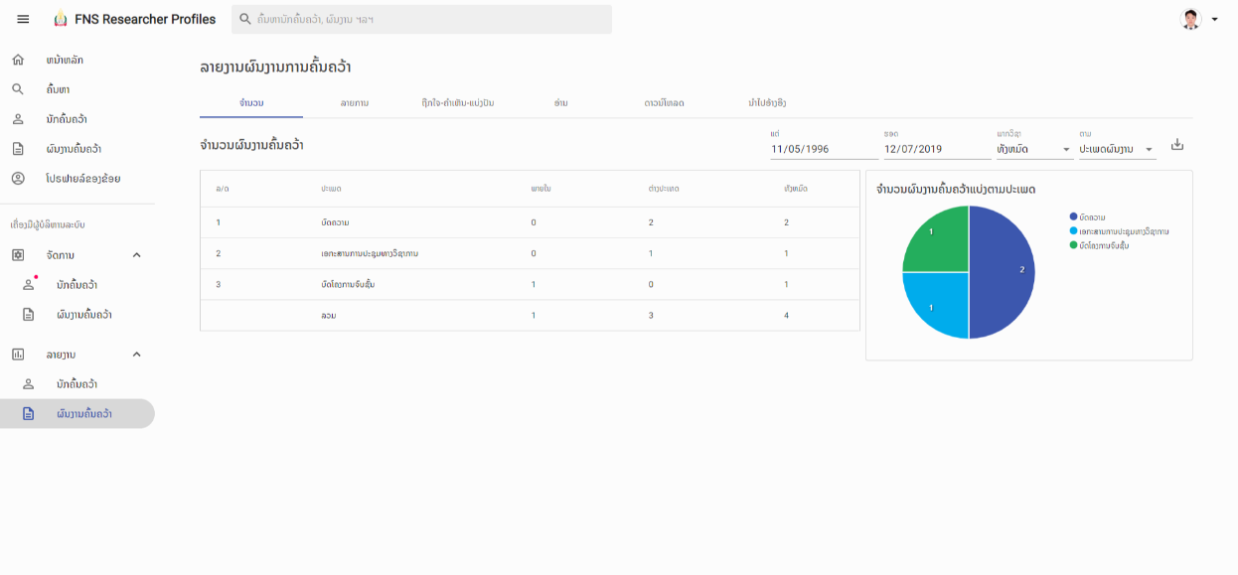

ຮູບທີ 4.29: ຮູບຫນ້າເວບໄຊລາຍງານຈຳນວນຜົນງານການຄົ້ນຄວ້າ

### ຂັ້ນຕອນການເຮັດວຽກຂອງຫນ້າເວບໄຊລາຍງານລາຍການຜົນງານການຄົ້ນຄວ້າ

1. ຫນ້າເວບໄຊລາຍງານລາຍລາຍການຜົນງານການຄົ້ນຄວ້າ

ຜູ້ບໍລິຫານລະບົບສາມາດເລືອກລາຍງານຕາມລາຍການແລະ ລາຍລະອຽດຜົນງານຄົ້ນຄວ້າທັງຫມົດໄດ້ ໂດຍຈະມີຮູບແບບການສະແດງເປັນຊື່ລຳດັບ ເຊິ່ງຈະສາມາດເລືອກວັນທີເດືອນປີທີ່ຈະໃຫ້ລາຍງານລາຍການຜົນງານຄົ້ນຄວ້າຈາກທຸກພາກວິຊາ ເປັນລາຍພາກ ຫລື ຕາມປະເພດຕີພິມກໍໄດ້.

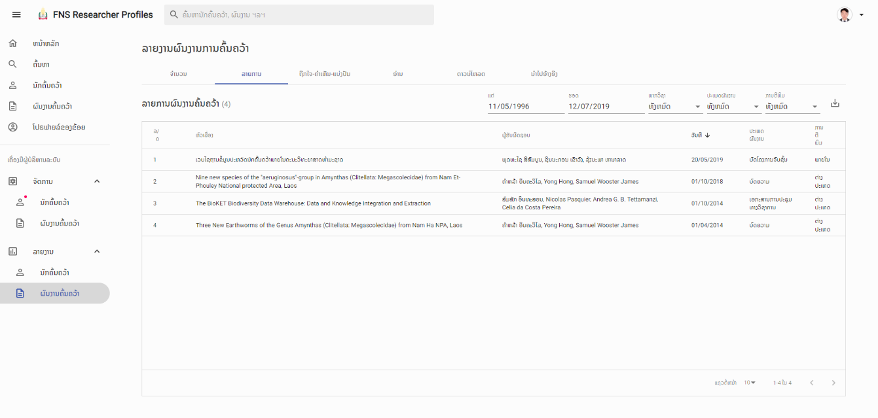

ຮູບທີ 4.30: ຮູບຫນ້າເວບໄຊລາຍງານລາຍການຜົນງານການຄົ້ນຄວ້າ

### ຂັ້ນຕອນການເຮັດວຽກຂອງຫນ້າເວບໄຊລາຍງານການຖືກໃຈ ຄຳເຫັນ ແບ່ງປັນ

1. ຫນ້າເວບໄຊລາຍງານລາຍການຖືກໃຈ ຄຳເຫັນ ແບ່ງປັນ

ຜູ້ບໍລິຫານລະບົບສາມາດເລືອກລາຍງານຕາມລາຍການຖືກໃຈ ຄຳເຫັນ ແບ່ງປັນຂອງຜົນງານໄດ້ ໂດຍຈະມີຮູບແບບການສະແດງເປັນຊື່ລຳດັບ ເຊິ່ງຈະສາມາດເລືອກວັນທີເດືອນປີທີ່ຈະໃຫ້ລາຍງານລາຍການຖືກໃຈ ຄຳເຫັນ ແບ່ງປັນຂອງຜົນງານໄດ້ຈາກທຸກພາກວິຊາ ເປັນລາຍພາກ ຫລື ຕາມປະເພດຕີພິມກໍໄດ້.

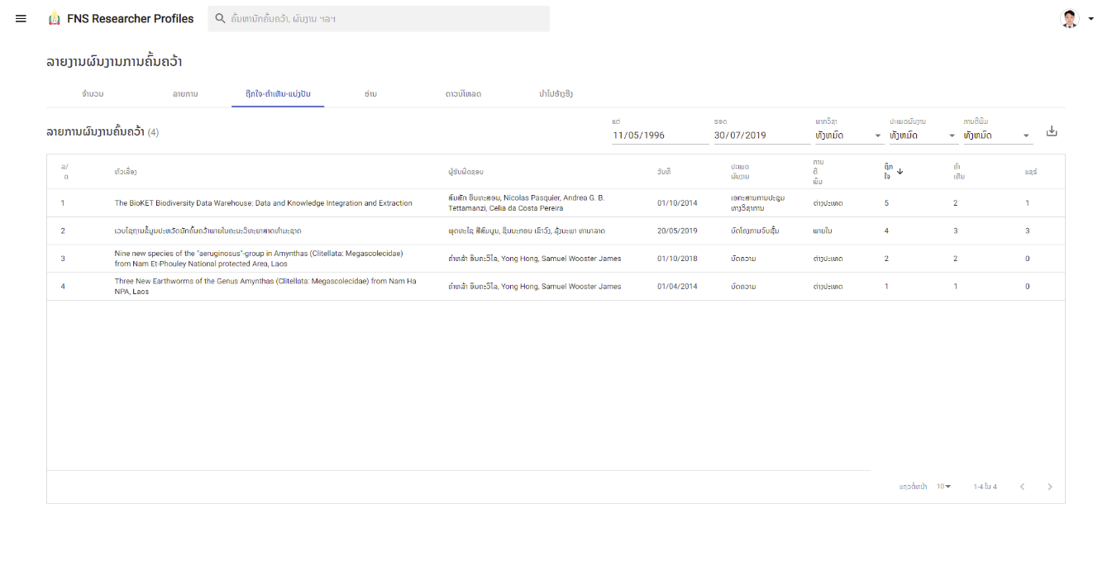

ຮູບທີ 4.31: ຮູບຫນ້າເວບໄຊລາຍງານລາຍການຖືກໃຈ ຄຳເຫັນ ແບ່ງປັນ

### ຂັ້ນຕອນການເຮັດວຽກຂອງຫນ້າເວບໄຊລາຍງານການເປີດອ່ານຜົນງານຄົ້ນຄວ້າ

1. ຫນ້າເວບໄຊລາຍງານລາຍການເປີດອ່ານຜົນງານຄົ້ນຄວ້າ

ຜູ້ບໍລິຫານລະບົບສາມາດເລືອກລາຍງານຕາມລາຍການເປີດອ່ານຜົນງານໄດ້ ໂດຍຈະມີຮູບແບບການສະແດງເປັນຊື່ລຳດັບ ເຊິ່ງຈະສາມາດເລືອກວັນທີເດືອນປີທີ່ຈະໃຫ້ລາຍງານລາຍການເປີດອ່ານຜົນງານໄດ້ຈາກທຸກພາກວິຊາ ເປັນລາຍພາກ ຫລື ຕາມປະເພດຕີພິມກໍໄດ້.

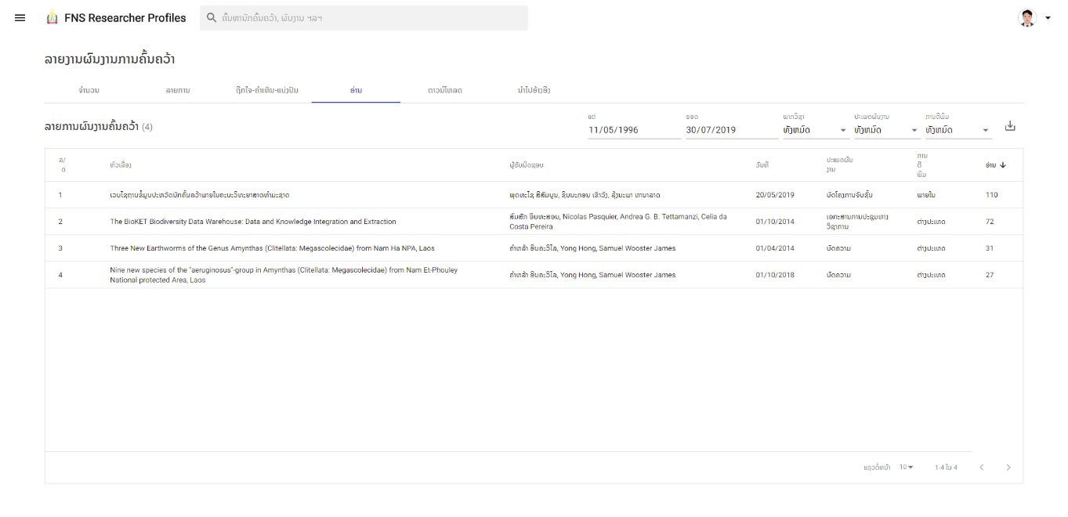

ຮູບທີ 4.32: ຮູບຫນ້າເວບໄຊລາຍງານລາຍການເປີດອ່ານຜົນງານຄົ້ນຄວ້າ

### ຂັ້ນຕອນການເຮັດວຽກຂອງຫນ້າເວບໄຊລາຍງານການດາວໂຫລດຜົນງານຄົ້ນຄວ້າ

1. ຫນ້າເວບໄຊລາຍງານລາຍການດາວໂຫລດຜົນງານຄົ້ນຄວ້າ

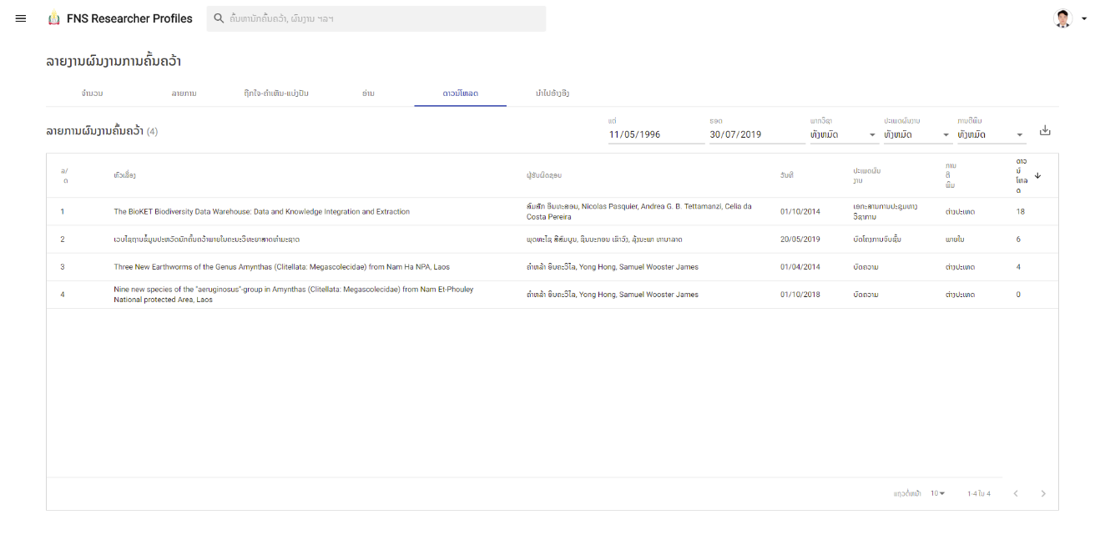

ຮູບທີ 4.33: ຮູບຫນ້າເວບໄຊລາຍງານລາຍການດາວໂຫລດຜົນງານຄົ້ນຄວ້າ

### ຂັ້ນຕອນການເຮັດວຽກຂອງຫນ້າເວບໄຊລາຍງານການອ້າງອີງຜົນງານຄົ້ນຄວ້າ

1. ຫນ້າເວບໄຊລາຍງານລາຍການອ້າງອີງຜົນງານຄົ້ນຄວ້າ

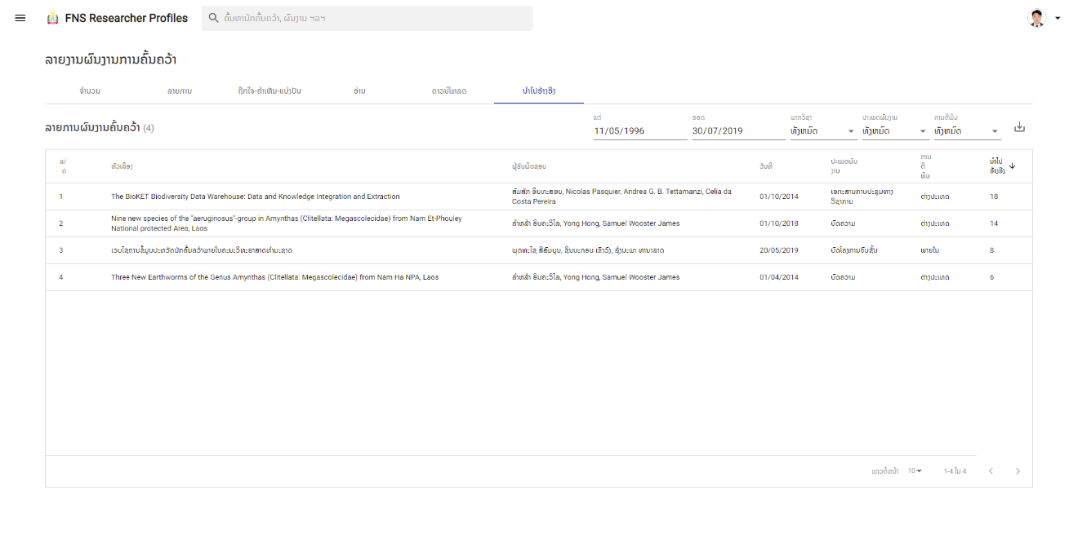

ຮູບທີ 4.34: ຮູບຫນ້າເວບໄຊລາຍງານລາຍການອ້າງອີງຜົນງານຄົ້ນຄວ້າ

# 

ພາກສະຫຼຸບ ແລະ ຂໍ້ສະເໜີ

## ສະຫຼຸບຜົນການຄົ້ນຄ້ວາ

ການຂຽນບົດໂຄງການຈົບຊັ້ນຄັ້ງນີ້ແມ່ນເພື່ອແນໃສ່ ການນຳໃຊ້ລະບົບເຕັກໂນໂລຊີທີ່ທັນສະໄຫມເຂົ້າມາເປັນເຄື່ອງມືສົ່ງເສີມການສຶກສາຫາຄວາມຮູ້ປະກອບການຄົ້ນຄວ້າ, ວິໄຈ, ສືບຄົ້ນຂໍ້ມູນປະຫວັດນັກຄົ້ນຄວ້າ, ທັງນີ້ກໍລວມໄປເຖິງວຽກງານການເພີ່ມຜົນງານໃໝ່ໆຂອງບັນດານັກຄົ້ນຄວ້າໃນອະນາຄົດ. ຈາກສະພາບຕົວຈິງຈະເຫັນໄດ້ວ່າພື້ນທີ່ທີ່ໃຊ້ໃນການເກັບມ້ຽນເອກະສານຜົນງານບົດຄົ້ນຄວ້າຕ່າງໆແມ່ນມີຈຳກັດ ແລະ ກະແຈກກະຈາຍໄປຕາມແຕ່ລະພວກສ່ວນທີ່ນັກຄົ້ນຄວ້າໄດ້ຈັດເກັບໄວ້ ເຮັດໃຫ້ບົດເຫລົ່ານັ້ນບໍ່ສາມາດເຜີຍແຜ່ໃຫ້ແກ່ຜູ້ທີ່ສົນໃຈໄດ້ຢ່າງທົ່ວເຖິງ ສະນັ້ນ, ເວບໄຊຖານຂໍ້ມູນປະຫວັດນັກຄົ້ນຄວ້າຈຶ່ງໄດ້ເຂົ້າມາມີບົດບາດເປັນສື່ກາງໃນການກະຈາຍຜົນງານໃຫ້ແຜ່ຫຼາຍໂດຍນຳໃຊ້ຜ່ານອິນເຕີເນັດ ໂດຍມີການເກັບກຳຂໍ້ມູນຢ່າງຫຼວງຫຼາຍເຂົ້າມາປະກອບກັນເປັນເວບໄຊຖານຂໍ້ມູນປະຫວັດນັກຄົ້ນຄວ້າເປັນຕົ້ນແມ່ນ:

* ຂໍ້ມູນສະມາຊິກ
* ຂໍ້ມູນປະຫວັດນັກຄົ້ນຄວ້າ
* ຂໍ້ມູນຜົນງານການຄົ້ນຄວ້າ
* ຂໍ້ມູນປະເພດຜົນງານຄົ້ນຄວ້າ
* ຂໍ້ມູນພາກວິຊາ
* ຂໍ້ມູນປະເພດຕີພິມ

ຂໍ້ມູນເຫລົ່ານີ້ແມ່ນໄດ້ຖືກສະຫນອງໃນຮູບແບບຂອງເວບໄຊເພື່ອໃຫ້ຜູ້ໃຊ້ພາຍໃນ ຄວທສາມາດເຂົ້າເຖິງຂໍ້ມູນໄດ້ຢ່າງວ່ອງໄວ ແລະ ຄົບຖ້ວນເປັນປະໂຫຍດໃຫ້ແກ່ຜູ້ນຳໃຊ້ ເຊິ່ງຈະສາມາດສືບຄົ້ນຫາຂໍ້ມູນຜົນງານທັງໝົດ ຫລື ຜົນງານຂອງນັກຄົ້ນຄວ້າຜູ້ໃດໜຶ່ງໄດ້ຢ່າງສະດວກ,ໂດຍເວບໄຊເອງມີຄວາມສາມາດໃນການຈັດການຂໍ້ມູນພື້ນຖານ, ສາມາດເປີດອ່ານ, ແຊຣ໌, ນຳໄປອ້າງອີງ ຫລື ດາວໂຫຼດໄຟລ໌ຜົນງານເກັບໄວ້ໄດ້, ສາມາດເພີ່ມ ຫລື ແກ້ໄຂຂໍ້ມູນຜົນງານ ພ້ອມກັບອັບໂຫຼດໄຟລ໌ ຫລື ລຶບໄຟລ໌ທີ່ກ່ຽວຂ້ອງກັບຜົນງານໄດ້, ສາມາດເຟັ້ນຫານັກຄົ້ນຄວ້າດີເດັ່ນໄດ້ ແລະ ເພີ່ມປະເພດຂອງຜົນງານໄດ້ຢ່າງຫຼາກຫຼາຍ, ພ້ອມກັບສາມາດສ້າງລາຍງານຕ່າງໆໄດ້ຢ່າງຄົບຖ້ວນ. ທັງນີ້ກໍເພື່ອຫລຸດຜ່ອນບັນຫາການສືບຄົ້ນຂໍ້ມູນທີ່ໃຊ້ເວລາດົນ ເນື່ອງຈາກຕ້ອງໄດ້ຮວບຮວມ ແລະ ຂໍອະນຸຍາດຈາກເຈົ້າຂອງບົດ.

## ການນໍາເອົາຜົນການຄົ້ນຄ້ວາໄປນໍາໃຊ້

ຄວາມຕ້ອງການຂອງລະບົບທີ່ຈະນຳໄປໃຊ້ມີທັງ Hardware ແລະ Software

1. Hardware

ຫຼັງຈາກເວບໄຊຖານຂໍ້ມູນປະຫວັດນັກຄົ້ນຄວ້າພາຍໃນ ຄວທ ສຳເລັດແລ້ວເຊິ່ງປະກອບໄປດວ້ຍ:

* Web Client.
* Web Admin.
* Database (Mongo DB).

ແມ່ນຈະໄດ້ເອົາໄປຂຶ້ນ Server ຫລື Hosting ແລ້ວເປີດໃຫ້ທຸກຄົນສາມາດນຳໃຊ້ໄດ້.

1. Software

ແມ່ນສາມາດໃຊ້ໃນຮູບແບບ Web Application ໄດ້.

## ຂໍ້ສະເໜີໃນການຄົ້ນຄ້ວາຕໍ່ໄປ

ເວບໄຊຖານຂໍ້ມູນປະຫວັດນັກຄົ້ນຄວ້າພາຍໃນ ຄວທ ທີ່ໄດ້ພັດທະນາຂຶ້ນນັ້ນ ເນື່ອງຈາກວ່າການນຳໃຊ້ເວບໄຊອິນເຕີເນັດເປັນແຫລ່ງຮວບຮວມບົດຄົ້ນຄວ້າຍັງບໍ່ເປັນທີ່ແຜ່ຫຼາຍໃນປະເທດເຮົາ ຈຶ່ງເຮັດໃຫ້ການພັດທະນາເວບໄຊໃນຄັ້ງນີ້ອາດຈະຂາດເງື່ອນໄຂການເຂົ້າເຖິງ. ດັ່ງນັ້ນໃນການພັດທະນາຄັ້ງຕໍ່ໄປຈຶ່ງສະເໜີໃຫ້ລຸ້ນນ້ອງ ຫລື ຄົນທີ່ສົນໃຈຢາກພັດທະນາ:

* ສາມາດເພີ່ມບົດໂຄງການ.
* ສາມາດແຊຣ໌ໂປຣໄຟລ໌ ຫລື ບົດຄົ້ນຄວ້າ ພາຍໃນເວບໄຊໄດ້.
* ເພີ່ມລະບົບຄວາມປອດໄພໃຫ້ຫລາຍຂຶ້ນກວ່າເກົ່າ.
* ການກໍານົດສິດໃຫ້ແກ່ການເຂົ້າເບິ່ງໄຟຣ໌.
* ການນໍາໄປອ້າງອີງທີ່ສົມບູນ ແລະ ການໃຫ້ຄະແນນເຄຣດິດນັກຄົ້ນຄວ້າ.
* ສາມາດໃຫ້ນັກຄົ້ນຄວ້າດາວໂຫລດປະຫວັດຂອງຕົນໃນຮູບແບບ CV ໄດ້

**ເອກະສານອ້າງອີງ**

**ເອກະສານອ້າງອີງ**

ທ. ສົມພອນ ພອນປະດິດ, ທ. ຢົວທໍ່ ເຍ່ຍວື, ທ. ວິລະຍັນ ວົງວິໄລ (2017-2018) **ລະບົບສະຫນອງຂໍ້ມູນການທ່ອງທ່ຽວລາວ(Lao Tourism Information System)** ບົດໂຄງການຈົບຊັ້ນປະລິນຍາຕີ, ສາຂາພັດທະນາເວບໄຊ, ຄະນະວິທະຍາສາດທໍາມະຊາດ, ມະຫາວິທະຍາໄລແຫ່ງຊາດ.

ທ. ພອນປະເສີດ ອິນທະວົງ, ນ. ສຸກຄຳ ປັນຍາດີ, ນ. ຕິ່ງແກ້ວ ແພງພູວັນ (2016-2017) **ລະບົບເກັບກຳຜົນງານທາງດ້ານວິຊາການຄະນະວິທະຍາສາດທຳມະຊາດ** ບົດໂຄງການຈົບຊັ້ນປະລິນຍາຕີ, ສາຂາວິທະຍາສາດຄອມພິວເຕີ, ຄະນະວິທະຍາສາດທໍາມະຊາດ, ມະຫາວິທະຍາໄລແຫ່ງຊາດ.

ສົມມິດ ທຸມມະລີ ແລະ ອາມອນ ຈັນທະພາວົງ. (2012). **ການວິເຄາະ ແລະ ອອກແບບລະບົບ (System Analysis and Design)**. ພາກວິຊາວິທະຍາສາດຄອມພິວເຕີ, ຄະນະວິທະຍາສາດທໍາມະຊາດ, ມະຫາວິທະຍາໄລແຫ່ງຊາດ, ນະຄອນຫຼວງວຽງຈັນ.

minephp.(2017) **Front-end** ແຫຼ່ງທີ່ມາ https://www.mindphp.com/คู่มือ/73-คืออะไร/6492-front-end-และ-back-end-คืออะไร.html

minephp.(2017) **Back-end** ແຫຼ່ງທີ່ມາ https://www.mindphp.com/คู่มือ/73-คืออะไร/6492-front-end-และ-back-end-คืออะไร.html

devahoy (2015). **React JavaScript library** ແຫຼ່ງທີ່ມາ <https://devahoy.com/blog/2015/11/getting-started-with-reactjs/>

devahoy (2015). **MongoDB คืออะไร? + สอนวิธีใช้งานเบื้องต้น** ແຫຼ່ງທີ່ມາ https://devahoy.com/blog/2015/08/getting-started-with-mongodb/

medium (2018). **[Beginner] Node.js คืออะไร** ແຫຼ່ງທີ່ມາ https://medium.com/@settawatjanpuk/https-medium-com-settawatjanpuk-beginner-node-js-970383cc6e3a

Mindphp (2017). **JavaScript คืออะไร จาวา สคริปต์ คือ ภาษาคอมพิวเตอร์สำหรับการเขียนโปรแกรมบนระบบอินเทอร์เน็ต** ແຫຼ່ງທີ່ມາ <https://www.mindphp.com/คู่มือ/73-คืออะไร/2187-java-javascript-คืออะไร.html>

ResearchGate (2018, Febuary 26) **ResearchGate** ແຫລ່ງທີ່ມາ https://www.researchgate.net/

**ເອກະສານຊ້ອນທ້າຍ**

1. **ເອກະສານທີ່ໃຊ້ໃນການລົງເກັບກຳຂໍ້ມູນໃນຄະນະວິທະຍາສາດທຳມະຊາດ**

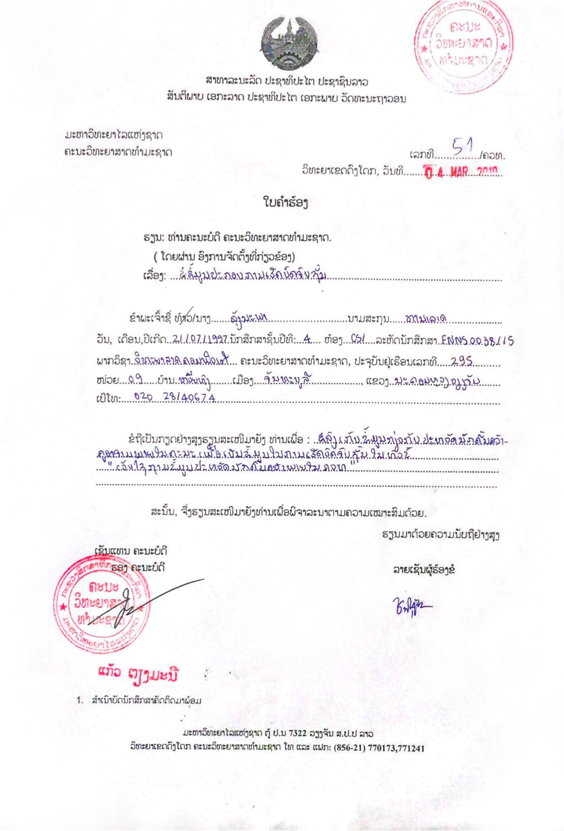

1. **ໃບຕິດຕາມການຂຽນບົດຈົບຊັ້ນ**

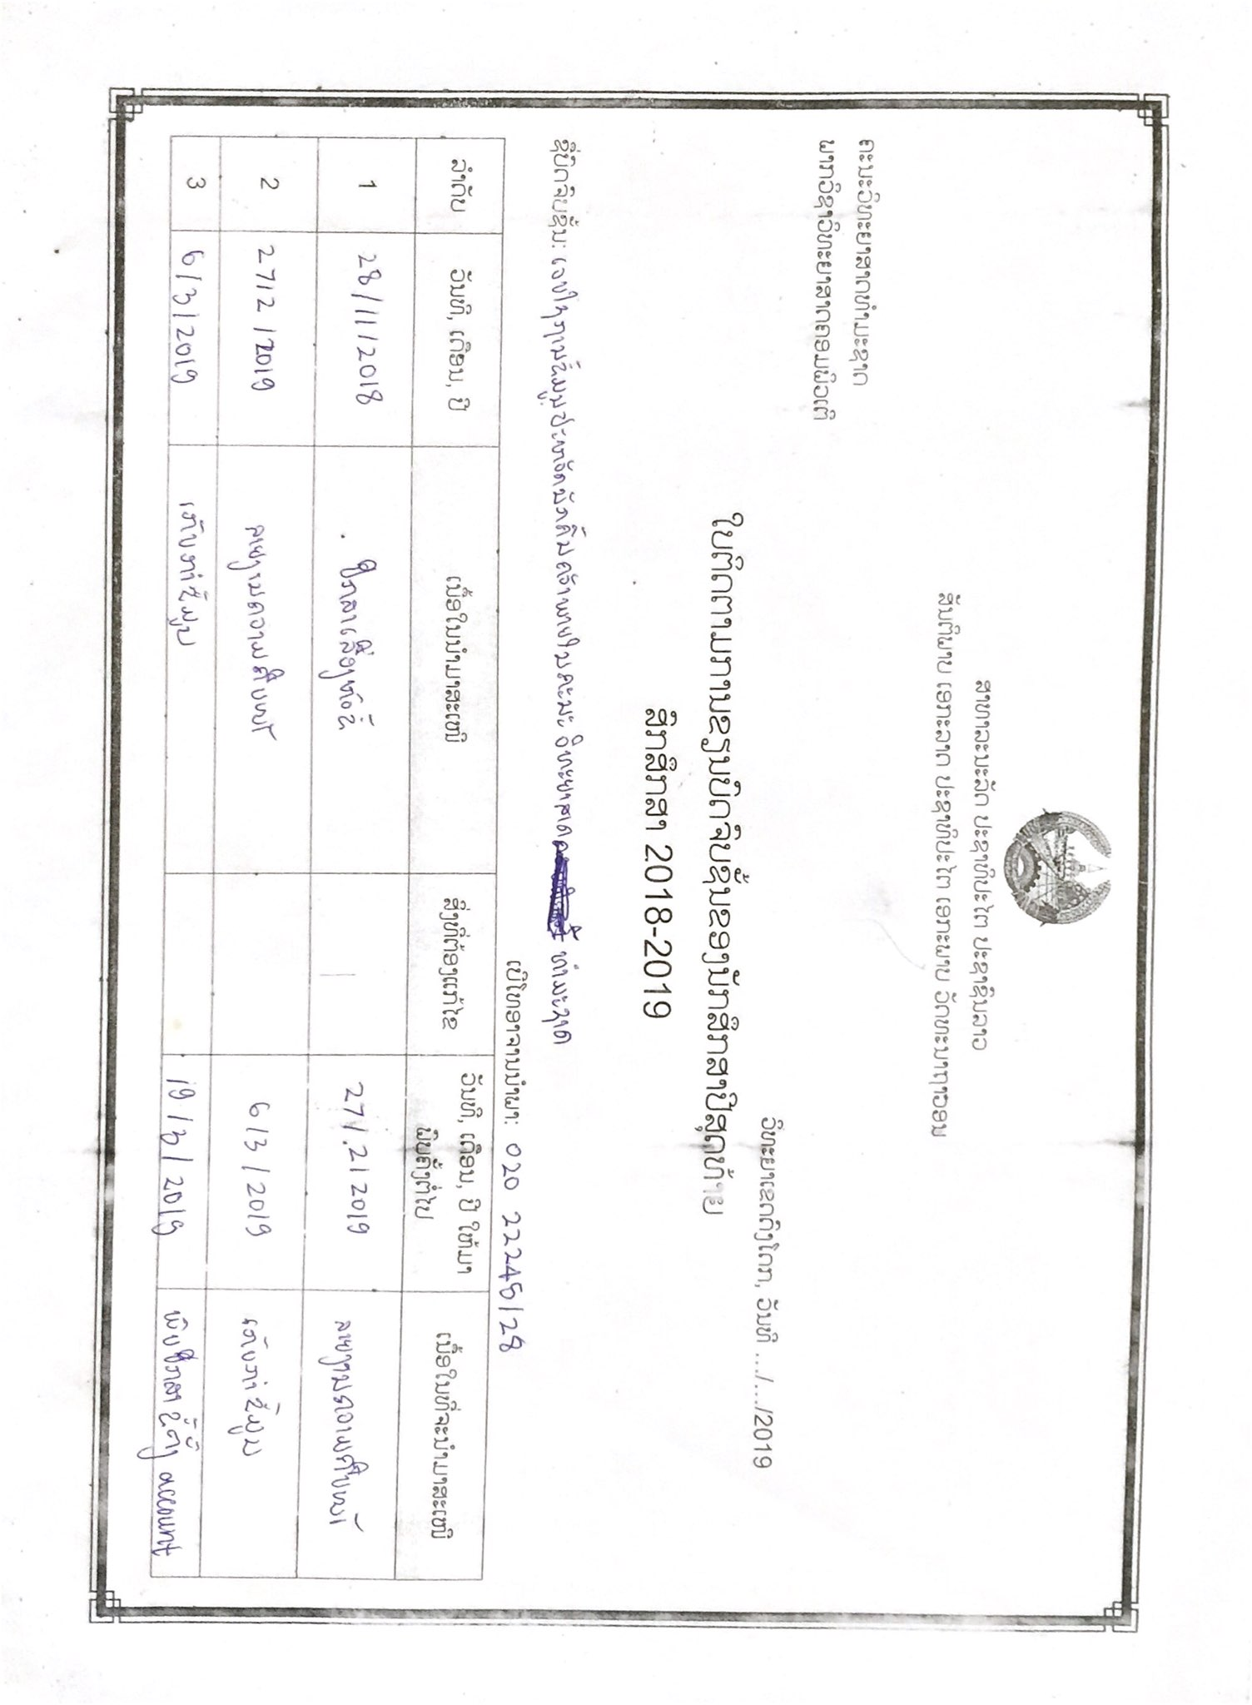

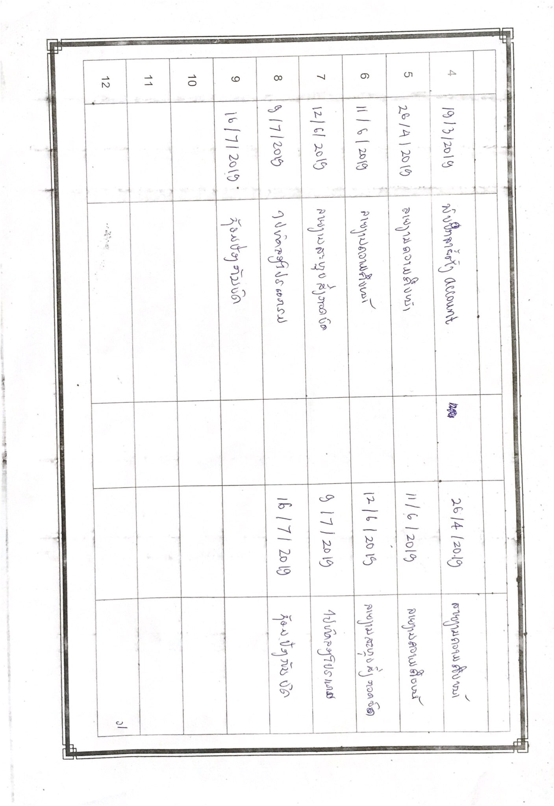

1. **ໄລຍະປະຕິບັດ**

|  |  |  |  |  |  |  |  |  |  |  |  |  |  |  |  |  |  |  |  |  |  |  |  |  |  |  |  |  |  |  |  |  |  |  |  |  |  |  |  |  |  |  |  |  |  |  |  |
| --- | --- | --- | --- | --- | --- | --- | --- | --- | --- | --- | --- | --- | --- | --- | --- | --- | --- | --- | --- | --- | --- | --- | --- | --- | --- | --- | --- | --- | --- | --- | --- | --- | --- | --- | --- | --- | --- | --- | --- | --- | --- | --- | --- | --- | --- | --- | --- |
| ໜ້າວຽກ | | ເດືອນ-ປີ | ຕຸລາ-2018 | | | | ພະຈິກ-2018 | | | | ທັນວາ-2018 | | | | ມັງກອນ-2019 | | | | ກຸມພາ-2019 | | | | ມີນາ-2019 | | | | | ເມສາ-2019 | | | | | ພຶດສະພາ-2019 | | | | | ມິຖຸນາ-2019 | | | | | ກໍລະກົດ-2019 | | | | |
| ອາທິດ | 1 | 2 | 3 | 4 | 1 | 2 | 3 | 4 | 1 | 2 | 3 | 4 | 1 | 2 | 3 | 4 | 1 | 2 | 3 | 4 | 1 | 2 | 3 | 4 | 1 | | 2 | 3 | 4 | 1 | | 2 | 3 | 4 | 1 | | 2 | 3 | 4 | 1 | | 2 | 3 | 4 |
| 1 | ກໍານົດຫົວຂໍ້ | |  |  |  |  |  |  |  |  |  |  |  |  |  |  |  |  |  |  |  |  |  |  |  |  |  | |  |  |  |  | |  |  |  |  | |  |  |  |  | |  |  |  |
| 2 | ກໍານົດບັນຫາ | |  |  |  |  |  |  |  |  |  |  |  |  |  |  |  |  |  |  |  |  |  |  |  |  |  | |  |  |  |  | |  |  |  |  | |  |  |  |  | |  |  |  |
| 3 | ກໍານົດເວລາໃນການເຮັດບົດໂຄງການ | |  |  |  |  |  |  |  |  |  |  |  |  |  |  |  |  |  |  |  |  |  |  |  |  |  | |  |  |  |  | |  |  |  |  | |  |  |  |  | |  |  |  |
| 4 | ສຶກສາຄວາມເປັນໄປໄດ້ຂອງໂຄງການ | |  |  |  |  |  |  |  |  |  |  |  |  |  |  |  |  |  |  |  |  |  |  |  |  |  | |  |  |  |  | |  |  |  |  | |  |  |  |  | |  |  |  |
| 5 | ຈັດຕັ້ງທີມງານ | |  |  |  |  |  |  |  |  |  |  |  |  |  |  |  |  |  |  |  |  |  |  |  |  |  | |  |  |  |  | |  |  |  |  | |  |  |  |  | |  |  |  |
| 6 | ວິເຄາະລະບົບງານປັດຈຸບັນ | |  |  |  |  |  |  |  |  |  |  |  |  |  |  |  |  |  |  |  |  |  |  |  |  |  | |  |  |  |  | |  |  |  |  | |  |  |  |  | |  |  |  |
| 7 | ຮວບຮວມຄວາມຕ້ອງການ | |  |  |  |  |  |  |  |  |  |  |  |  |  |  |  |  |  |  |  |  |  |  |  |  |  | |  |  |  |  | |  |  |  |  | |  |  |  |  | |  |  |  |
| 8 | ວິເຄາະຄວາມຕ້ອງການ | |  |  |  |  |  |  |  |  |  |  |  |  |  |  |  |  |  |  |  |  |  |  |  |  |  | |  |  |  |  | |  |  |  |  | |  |  |  |  | |  |  |  |
| 9 | ກໍານົດຄວາມຕ້ອງການໃຫ້ລະບົບ | |  |  |  |  |  |  |  |  |  |  |  |  |  |  |  |  |  |  |  |  |  |  |  |  |  | |  |  |  |  | |  |  |  |  | |  |  |  |  | |  |  |  |
| 10 | ຂຽນໜັງສືສະເໜີໂຄງການ | |  |  |  |  |  |  |  |  |  |  |  |  |  |  |  |  |  |  |  |  |  |  |  |  |  | |  |  |  |  | |  |  |  |  | |  |  |  |  | |  |  |  |
| 11 | ສອບບົດສະເໜີໂຄງການ | |  |  |  |  |  |  |  |  |  |  |  |  |  |  |  |  |  |  |  |  |  |  |  |  |  | |  |  |  |  | |  |  |  |  | |  |  |  |  | |  |  |  |
| 12 | ລົງມືຂຽນບົດຈົບຊັ້ນ | |  |  |  |  |  |  |  |  |  |  |  |  |  |  |  |  |  |  |  |  |  |  |  |  |  | |  |  |  |  | |  |  |  |  | |  |  |  |  | |  |  |  |
| 13 | ແຕ້ມແຜນວາດວາດການໄຫຼຂໍ້ມູນ | |  |  |  |  |  |  |  |  |  |  |  |  |  |  |  |  |  |  |  |  |  |  |  |  |  | |  |  |  |  | |  |  |  |  | |  |  |  |  | |  |  |  |
| 14 | ອອກແບບສະຖາປັດຕະຍະກໍາລະບົບ | |  |  |  |  |  |  |  |  |  |  |  |  |  |  |  |  |  |  |  |  |  |  |  |  |  | |  |  |  |  | |  |  |  |  | |  |  |  |  | |  |  |  |
| 15 | ອອກແບບຖານຂໍ້ມູນ | |  |  |  |  |  |  |  |  |  |  |  |  |  |  |  |  |  |  |  |  |  |  |  |  |  | |  |  |  |  | |  |  |  |  | |  |  |  |  | |  |  |  |
| 16 | ອອກແບບຟອມລາຍງານ | |  |  |  |  |  |  |  |  |  |  |  |  |  |  |  |  |  |  |  |  |  |  |  |  |  | |  |  |  |  | |  |  |  |  | |  |  |  |  | |  |  |  |
| 17 | ອອກແບບຟອມປ້ອນຂໍ້ມູນ | |  |  |  |  |  |  |  |  |  |  |  |  |  |  |  |  |  |  |  |  |  |  |  |  |  | |  |  |  |  | |  |  |  |  | |  |  |  |  | |  |  |  |
| 18 | ອອກແບບພາກສ່ວນຕິດຕໍ່ກັບຜູ່ໃຊ້ | |  |  |  |  |  |  |  |  |  |  |  |  |  |  |  |  |  |  |  |  |  |  |  |  |  | |  |  |  |  | |  |  |  |  | |  |  |  |  | |  |  |  |
| 19 | ອອກແບບຊອບແວຣ໌ | |  |  |  |  |  |  |  |  |  |  |  |  |  |  |  |  |  |  |  |  |  |  |  |  |  | |  |  |  |  | |  |  |  |  | |  |  |  |  | |  |  |  |
| 20 | ສ້າງຖານຂໍ້ມູນ | |  |  |  |  |  |  |  |  |  |  |  |  |  |  |  |  |  |  |  |  |  |  |  |  |  | |  |  |  |  | |  |  |  |  | |  |  |  |  | |  |  |  |
| 21 | ລົງມືຂຽນໂປຣແກຣມ | |  |  |  |  |  |  |  |  |  |  |  |  |  |  |  |  |  |  |  |  |  |  |  |  |  | |  |  |  |  | |  |  |  |  | |  |  |  |  | |  |  |  |
| 22 | ທົດສອບໂປຣແກຣມ | |  |  |  |  |  |  |  |  |  |  |  |  |  |  |  |  |  |  |  |  |  |  |  |  |  | |  |  |  |  | |  |  |  |  | |  |  |  |  | |  |  |  |
| 23 | ແກ້ໄຂຂໍ້ຜິດພາດຂອງໂປຣແກຣມ | |  |  |  |  |  |  |  |  |  |  |  |  |  |  |  |  |  |  |  |  |  |  |  |  |  | |  |  |  |  | |  |  |  |  | |  |  |  |  | |  |  |  |
| 24 | ສົ່ງບົດໃຫ້ຜູ້ຊ່ວຍນໍາພາ | |  |  |  |  |  |  |  |  |  |  |  |  |  |  |  |  |  |  |  |  |  |  |  |  |  | |  |  |  |  | |  |  |  |  | |  |  |  |  | |  |  |  |
| 25 | ຊ້ອມປ້ອງກັນບົດ | |  |  |  |  |  |  |  |  |  |  |  |  |  |  |  |  |  |  |  |  |  |  |  |  |  | |  |  |  |  | |  |  |  |  | |  |  |  |  | |  |  |  |
| 26 | ປ້ອງກັນບົດ | |  |  |  |  |  |  |  |  |  |  |  |  |  |  |  |  |  |  |  |  |  |  |  |  |  | |  |  |  |  | |  |  |  |  | |  |  |  |  | |  |  |  |
| 27 | ແກ້ໄຂບົດ | |  |  |  |  |  |  |  |  |  |  |  |  |  |  |  |  |  |  |  |  |  |  |  |  |  | |  |  |  |  | |  |  |  |  | |  |  |  |  | |  |  |  |
| 28 | ສົ່ງບົດສົມບູນ | |  |  |  |  |  |  |  |  |  |  |  |  |  |  |  |  |  |  |  |  |  |  |  |  |  | |  |  |  |  | |  |  |  |  | |  |  |  |  | |  |  |  |

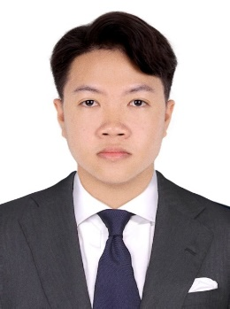**ປະຫວັດຫຍໍ້ຜູ້ຂຽນ**

**ປະຫວັດຫຍໍ້ຜູ້ຂຽນ**

ຊື່ ແລະ ນາມສະກຸນ: ທ້າວ ພຸດທະໄຊ ສີສົມບູນ

ວັນ, ເດືອນ, ປີເກີດ: 20 ພຶດສະພາ 1998

ບ້ານເກີດ: ບ້ານ ຂົວຫຼວງ ເມືອງ ຈັນທະບູລີ ນະຄອນຫຼວງວຽງຈັນ.

ບ້ານຢູ່ປັດຈຸບັນ: ບ້ານ ຕານມີໄຊ ເມືອງ ໄຊທານີ ນະຄອນຫຼວງວຽງຈັນ.

ການສຶກສາ: ປີ 2015 ຈົບມັດທະຍົມສຶກສາຕອນປາຍ ທີ່ ມສ. ຕານມີໄຊ.

ປີ 2012 ຈົບມັດທະຍົມສຶກສາຕອນຕົ້ນ ທີ່ ມສ. ຕານມີໄຊ.

ປີ 2008 ຈົບປະຖົມສົມບູນທີ່ ໂຮງຮຽນປະຖົມຕານມີໄຊ.

ເບີໂທ: (+85620) 77707015

Email: xigh1952@gmail.com

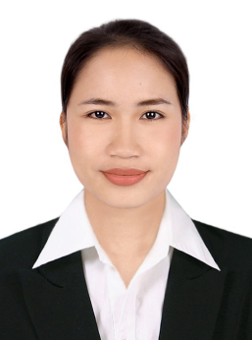**ປະຫວັດຫຍໍ້ຜູ້ຂຽນ**

ຊື່ ແລະ ນາມສະກຸນ: ນາງ ລຸ້ງນະພາ ທານາລາດ

ວັນ, ເດືອນ, ປີເກີດ: 21 ກໍລະກົດ 1997

ບ້ານເກີດ: ບ້ານ ຫນອງບົວທອງ ເມືອງ ສີໂຄດຕະບອງ ນະຄອນຫຼວງວຽງຈັນ.

ບ້ານ ຫ້ວຍຫົງ ເມືອງ ຈັນທະບູລີ ນະຄອນຫຼວງວຽງຈັນ.

ການສຶກສາ: ປີ 2015 ຈົບມັດທະຍົມສຶກສາຕອນປາຍ ທີ່ ມສ. ວຽງຈັນ.

ປີ 2012 ຈົບມັດທະຍົມສຶກສາຕອນຕົ້ນ ທີ່ ມສ. ວຽງຈັນ.

ປີ 2008 ຈົບປະຖົມສົມບູນ ທີ່ ໂຮງຮຽນປະຖົມນາໄຮ່ດຽວ.

ເບີໂທ: (+85620) 28140674

Email: loungnapha91@gmail.com

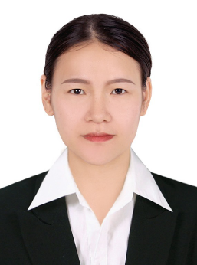**ປະຫວັດຫຍໍ້ຜູ້ຂຽນ**

ຊື່ ແລະ ນາມສະກຸນ: ນາງ ຊິນນະກອນ ເຂົາວົງ

ວັນ, ເດືອນ, ປີເກີດ: 30 ເມສາ 1999

ບ້ານເກີດ: ບ້ານ ທົ່ງພານທອງ ເມືອງ ສີສັດຕະນາກ ນະຄອນຫຼວງວຽງຈັນ.

ບ້ານຢູ່ປັດຈຸບັນ: ບ້ານ ທົ່ງພານທອງ ເມືອງ ສີສັດຕະນາກ ນະຄອນຫຼວງວຽງຈັນ.

ການສຶກສາ: ປີ 2015 ຈົບມັດທະຍົມສຶກສາຕອນປາຍ ທີ່ ມສ. ລາວ-ຫວຽດນາມ.

ປີ 2012 ຈົບມັດທະຍົມສຶກສາຕອນຕົ້ນ ທີ່ ມສ. ເພຍວັດ.

ປີ 2008 ຈົບປະຖົມສົມບູນ ທີ່ ໂຮງຮຽນປະຖົມສະພານທອງເໜືອ.

ເບີໂທ: (+85620) 77412047

Email: xinnakone999@gmail.com